

Output 2 | Actividad 2.1

Revisión y análisis del estado del arte de estudios y planes de manejo realizados en diferentes áreas costeras en el marco de la evaluación del riesgo costero.

Español

INFORME 2.1 – 28 Dec 2018 - UNIDO/CTCN Rfx 7000002437
Laboratorio de Hidráulica – Instituto Nacional del Agua (LH-INA, Argentina) | Instituto de Mecánica de Fluidos e Ingeniería Ambiental – Facultad de Ingeniería – Universidad de la República (IMFIA-UdelaR, Uruguay)
Technologies for the design of a regional strategic plan for the coastal management and adaptation to Climate Change in the Province of Buenos Aires

Equipo de trabajo
Laboratorio de Hidráulica – Instituto Nacional del Agua (LH-INA, Argentina)
Msc. Ing. Mariano Re | Ing. Pablo E. García |Lucas Bindelli | Ing. Martín Sabarots Gerbec| Msc. Ing. Nicolás J. Tomazin | Lic. Carlos Haspert | Arq. Leonardo S. Peralta| Lic. Federico Haspert

Instituto de Mecánica de Fluidos e Ingeniería Ambiental – Facultad de
Dr. Ing. Mónica Fossati | Dr. Ing. Sebastián Solari | Dr. Ing. Pablo Santoro | Msc. Ing. Rodrigo Alonso | Ing. Michelle Jackson

Informe realizado por:
Pablo García, Lucas Bindelli, Sebastián Solari y Mariano Re.

Resumen
Las amenazas (provenientes del sistema climático) y la exposición y vulnerabilidad (provenientes del sistema socioeconómico) son los elementos a tener en cuenta para avanzar sobre un análisis de riesgo costero. En el marco del Cambio Climático, resulta necesario enfocarse en el estudio de las amenazas principales del sistema que para este caso consisten en el oleaje y el nivel de mar.
El oleaje es el principal agente forzante del transporte de sedimento en playas y responsable en gran medida de la forma en planta y perfil de playa, mientras que el nivel medio del mar resulta en la condición de base sobre la que se desarrollan los eventos de tormenta y el clima de olas. En una primera aproximación a estas variables, a través de datos y modelos globales, se analizaron las proyecciones de las mismas.
Los modelos de atmósfera y océano globales (GCMs) utilizados por la comunidad científica internacional para evaluar los efectos del cambio climático a nivel global no modelan el oleaje, la marea astronómica y la marea meteorológica (diferentes escalas de los procesos), por lo que estos procesos deben ser estudiados aparte en base a los resultados obtenidos con los GCMs.
A escala global, las proyecciones de aumento de nivel medio del mar para 2081-2100 se encuentran en el orden de 30 a 60 cm en el escenario más pesimista y 50 a 100 cm en el más pesimista (en la zona de Mar del Plata se espera que el rango de aumento sea algo superior). Respecto de las mareas, en el caso de la astronómica se han observado cambios históricos en la fase y amplitud de algunos de los principales componentes, pero cuyo impacto en los niveles de mar extremos no está suficientemente entendido aún, y en el caso de la meteorológica, se esperan cambios que todavía no se han especificado a escala regional. La situación con las proyecciones de cambio en el oleaje es similar a la descrita para la marea meteorológica, pero se podría afirmar que en la costa marítima de la provincia de Buenos Aires sería esperable un leve aumento en la altura de ola significativa media anual, una rotación del oleaje antihoraria en el tramo sur y despreciable en el tramo norte, y disminución y aumento del periodo medio en los tramos sur y norte respetivamente.
Se realizó una revisión de las diferentes metodologías y/o herramientas que actualmente aportan al análisis de riesgo de zonas costeras. En esta revisión se priorizaron los desarrollos más recientes y que tuviesen diferentes tipos de abordaje y metodologías. Entre las metodologías recopiladas se destacan aquellas que sirven de apoyo a la toma de decisiones para la evaluación del impacto del cambio climático costero, basados en Sistemas de Información Geográfico (SIG) y permiten utilizar datos globales de libre acceso para poder realizar análisis preliminares de forma rápida y con un bajo costo; modelos con alto grado de detalle en la representación del indicador de riesgo, análisis elaborados a partir de un índice cuantitativo de peligrosidad y uno de vulnerabilidad compuestos por diferentes indicadores, y aquellas mejoras de herramientas existentes que permite tomar en consideración las opiniones de los expertos cuando los datos involucrados son inconsistentes o insuficientes
La modelación numérica se ha convertido en herramienta esencial para cuantificar riesgos asociados a diferentes amenazas en la gestión costera como así también para analizar el impacto de obras de infraestructura y diferentes escenarios futuros (especialmente asociados al Cambio Climático). En función del problema físico que representan los modelos son hidrodinámicos, sedimentológicos y morfológicos. Estos modelos pueden ser utilizados en forma independiente o acoplados entre sí.
También se destacó la importancia de la teledetección aplicada al análisis de los fenómenos marinos y costeros que afectan la dinámica litoral analizando aquellas metodologías que exploran la corteza terrestre desde la atmósfera, mediante satélites o sensores aerotransportados (fotografía aérea, LiDAR, imágenes satelitales, radar) como otras técnicas, también de medición indirecta, como el análisis de video y fotografías y aquellas empleadas en la geofísica terrestre y marina (georadar).
Finalmente se revisaron diferentes Planes de Manejo Costero (PMC) orientando la búsqueda hacia herramientas de gestión recientes y que tuviesen diferentes tipos de abordaje y metodologías: planes con un fuerte involucramiento de los actores sociales, con listados de acciones a realizar a corto, mediano y largo plazo para reducir el riesgo costero, basados en el principio de ambientes (o de unidades de gestión), con articulación de las líneas de acción e instrumentos de manejo bajo el análisis de indicadores de impacto para evaluar eficiencia. Se destaca que la mayoría de los planes analizados presentan un horizonte de acción de entre 5 y 10 años, ya que se habilita la revisión de los mismos.

Índice
1 Introducción 8
1.1 Problema 8
1.2 Asistencia técnica 9
1.3 Actividad 2.1 9
2 Riesgos de erosión e inundación de costas asociados al cambio climático 12
2.1 Amenazas 12
2.2 Estado del arte al informe del IPCC (2013) 14
2.2.1 Nivel medio del mar 14
2.2.2 Nivel del mar total 17
2.2.3 Marea astronómica 17
2.2.4 Marea meteorológica (storm surge) 17
2.2.5 Oleaje 17
2.3 Publicaciones más relevantes en el período 2014-2018 19
2.3.1 Nivel medio del mar 19
2.3.2 Nivel del mar total 20
2.3.3 Marea astronómica 20
2.3.4 Marea meteorológica (storm surge) 20
2.3.5 Oleaje 21
2.4 Resultados disponibles para la costa marítima de la provincia de Buenos Aires 22
2.4.1 Nivel medio del mar 22
2.4.2 Oleaje 24
3 Análisis de riesgos múltiple 30
3.1 Sistema DESYCO para la evaluación de impactos de cambio climático 30
3.2 Sistema CHW (Coastal Hazard Wheel) 34
3.3 Modelo Nacional de Propiedad Costera (NCPM). 40
3.4 Análisis mediante Decisiones de Criterios Múltiples 41
3.5 Índices de Vulnerabilidad 41
3.6 Proceso Analítico Jerárquico 44
4 Modelación Hidrodinámica, Sedimentológica y Morfológica 47
4.1 Modelos Hidrodinámicos 47
4.2 Modelos Sedimentológicos 51
4.3 Modelos Morfológicos 52
5 Teledetección Aplicada a la prevención, monitoreo y evaluación de riesgos naturales en zonas costeras 58
5.1 LiDAR 58
5.2 Radar 60
5.2.1 Aplicaciones Radar a barreras medanosas 60
5.2.2 Aplicaciones de Radar a formas sumergidas 60
5.3 Imágenes satelitales 61
5.4 Sistemas de video y fotografías 62
5.5 Georadar 64
6 Planes de manejo costero 66
6.1 Plan de Manejo Costero 2017 – 2027 para el Condado de Jerramungup (Australia) 66
6.1.1 Objetivos 68
6.1.2 Riesgos y amenazas 68
6.1.3 Herramientas de gestión existentes al momento de elaboración del plan de manejo costero 69
6.1.4 Implementación del plan de manejo costero 70
6.2 Plan de Manejo Costero para la zona de Shoalhaven (Australia) 71
6.2.1 Principios y objetivos 73
6.2.2 Abordaje estratégico 73
6.2.3 Proceso de evaluación 74
6.2.4 Prioridades de implementación 74
6.3 Planes de Manejo Costero por problemas de erosión para el Reino Unido 75
6.4 Plan de Manejo para la Zona Costera del departamento de La Guajira (Colombia) 78
6.4.1 Riesgos y amenazas 80
6.4.2 Estructura Plan Manejo 81
6.4.3 Sistema de seguimiento y evaluación 83
6.5 Guía metodológica para un manejo integral costero aplicado a Pehuén Co (Argentina) 84
6.5.1 Metodología de Trabajo 84
6.5.2 Identificación de problemáticas y objetivos en la región costera de Pehuén Co 86
6.5.3 Desarrollo de Indicadores 87
6.5.4 Acciones a desarrollar 88
6.5.5 Seguimiento de las acciones 91
7 Base de Datos Georreferenciada 93

Introducción

Problema
La costa oceánica de la Provincia de Buenos Aires presenta gran diversidad de playas a lo largo de sus 400 km, con diferentes regímenes de oleaje, mareas, y con composiciones granulométricas y morfológicas variables. Entre San Clemente, al NE, y Pehuén-Co, al SO, se concentran más de 30 localidades balnearias que pertenecen a 12 partidos de la provincia (Figura 1.1). Los municipios presentan importantes diferencias en cuanto a cantidad de población y actividades económicas. Principalmente se destacan actividades asociadas al turismo y actividades comerciales vinculadas al movimiento de los puertos.
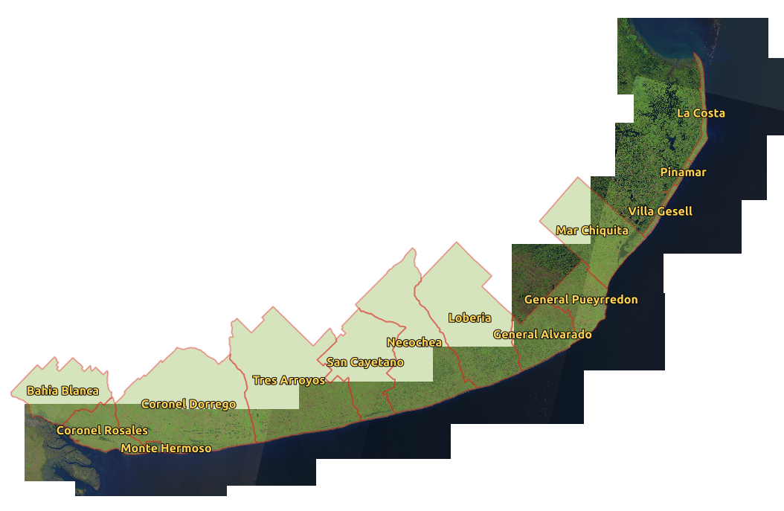
Figura 1.1. Partidos del litoral marítimo de la provincia de Buenos Aires.
Esta región litoral se ve afectada por numerosos problemas ambientales y climáticos, principalmente por la erosión costera. Las actividades antrópicas como la construcción de defensas costeras, el crecimiento urbano sobre estructuras medanosas, la extracción de arena y la explotación de acuíferos sin un apropiado manejo han agravado los procesos erosivos y acrecentado la vulnerabilidad frente al Cambio Climático.
La constante acción del oleaje y al impacto de los eventos de tormenta severos (Sudestadas) como los responsables primarios de la dinámica erosiva de la costa bonaerense. Estudios referidos a obras puntuales como la instalación de rompeolas para prevenir erosión en la zona de acantilados en Mar del Plata, la ejecución de defensas costeras para protección de rutas o los planes de modificación de una de las escolleras del Puerto de Mar del Plata refuerzan la necesidad de contar con un manejo costero integral y planificado. Resulta en este contexto que se plantea la preocupación de la provincia de Buenos Aires respecto de la vulnerabilidad de la costa ante las distintas amenazas que afectarían su dinámica en el marco del Cambio Climático.

Asistencia técnica
El análisis de los procesos costeros naturales (meteorología, climatología, hidrodinámica, morfología) en relación a los cambios en las actividades humanas y del uso/cobertura del suelo, resulta un insumo necesario para el estudio del riesgo a la erosión costera de manera integral y la generación de información necesaria para la concreción de un plan integral de manejo costero bonaerense.
En este marco, el Departamento de Costa Marítima de la Provincia de Buenos Aires solicitó la Asistencia Técnica a CTCN (Climate Technology Center & Network) que plantea dos objetivos generales: i) diagnosticar el estado actual de la dinámica en la costa oceánica de la provincia, e ii) implementar un mapa de riesgo frente al Cambio Climático y delinear recomendaciones de manejo costero, para utilizar como insumo en la ejecución de un Plan de Manejo Integral Estratégico de la costa bonaerense a desarrollarse a futuro.
Entre los objetivos específicos a alcanzar por esta Asistencia Técnica se destacan: i) determinar los cambios acontecidos en la dinámica costera durante las últimas décadas (nivel del mar, oleaje, viento, cambios morfológicos), ii) estimar a partir de proyecciones de Cambio Climático los posibles escenarios costeros futuros, y iii) desarrollar labores de transferencia tecnológica, capacitación y formación asociadas al proyecto. Entre los principales productos de esta asistencia se destacan la puesta en valor de las herramientas de modelación numérica del solicitante, la capacitación y entrenamiento en el manejo de las mismas y la elaboración de un manual de recomendaciones de manejo costero para la costa oceánica de Buenos Aires.
Esta Asistencia Técnica se lleva a cabo con los equipos profesionales del Laboratorio de Hidráulica del Instituto Nacional del Agua (INA) de Argentina y el Instituto de Mecánica de Fluidos e Ingeniería Ambiental (IMFIA) de la Facultad de Ingeniería de la Universidad de la República (UdelaR) de Uruguay.

Actividad 2.1
La Actividad 2.1 de esta Asistencia Técnica se enmarca dentro del Entregable 2, en el que se realiza una revisión y análisis del estado del arte de las herramientas tecnológicas que se utilizan para evaluar las alternativas de infraestructura costera. Específicamente esta actividad contempla la compilación de experiencias internacionales en el análisis de riesgo y gestión costera y su vinculación con el Cambio Climático y la modelación numérica.
El informe de la Actividad 2.1 se concentra en la revisión del estado del arte en cuanto a los riesgos costeros asociados al Cambio Climático, el análisis de sus metodologías de análisis, las herramientas de modelación y observación de estas problemáticas, y el análisis de planes de manejo costeros particulares. Para esto se revisó una gran cantidad de literatura y experiencias en esta temática tanto en proyectos internacionales, regionales (Latinoamérica) y locales (Provincia de Buenos Aires, Argentina).
Específicamente se analizaron resultados y proyecciones a escala global de las amenazas relevantes para el análisis de riesgos climáticos en la zona costera como son el oleaje y el nivel de mar. Luego se revisaron diferentes metodologías y/o herramientas de análisis de riesgo priorizándose aquellos desarrollos más recientes y que tuviesen diferentes tipos de abordaje y metodologías (basados en Sistemas de Información Geográfico, utilización de datos globales y de bajo costo, modelación con alto grado de detalle en la representación del indicador de riesgo, análisis con indicadores, y consideración de las opiniones de los expertos cuando los datos involucrados son inconsistentes o insuficientes). Se caracterizó a la modelación numérica (modelos hidrodinámicos, sedimentológicos y morfológicos) como una herramienta esencial para cuantificar riesgos asociados a diferentes amenazas en la gestión costera como así también para analizar el impacto de obras de infraestructura y diferentes escenarios futuros (especialmente asociados al Cambio Climático). También se destacó la importancia de la teledetección aplicada al análisis de los fenómenos marino-costeros que afectan la dinámica litoral analizando aquellas metodologías que exploran la corteza terrestre desde la atmósfera, mediante satélites o sensores aerotransportados (fotografía aérea, LiDAR, imágenes satelitales, radar) como otras técnicas, también de medición indirecta, como el análisis de video y fotografías y aquellas empleadas en la geofísica terrestre y marina (georadar). Se revisaron diferentes Planes de Manejo Costero (PMC) orientando la búsqueda hacia herramientas de gestión recientes y que tuviesen diferentes tipos de abordaje y metodologías: planes con un fuerte involucramiento de los actores sociales, con listados de acciones a realizar a corto, mediano y largo plazo para reducir el riesgo costero, basados en el principio de ambientes (o de unidades de gestión), con articulación de las líneas de acción e instrumentos de manejo bajo el análisis de indicadores de impacto para evaluar eficiencia. Finalmente, toda la información revisada fue georreferenciada e incorporada en una base de datos (Figura 1.2).
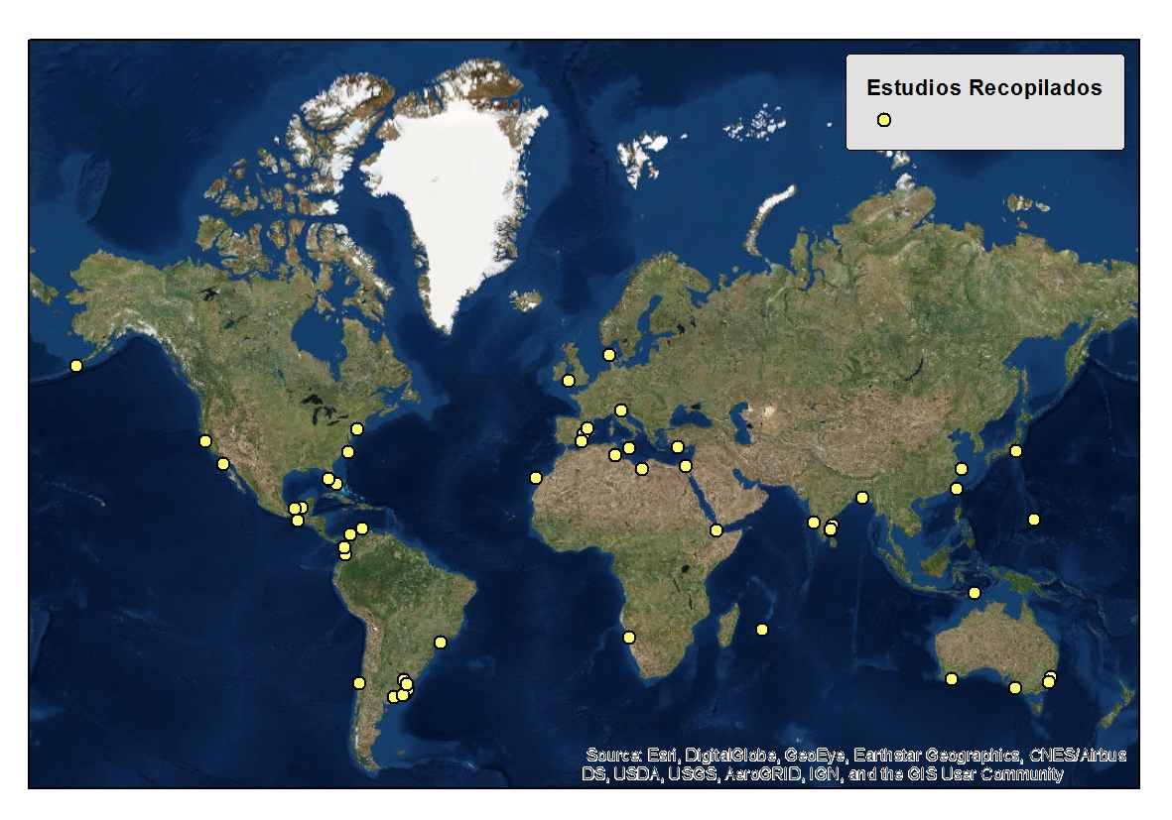
Figura 1.2. Localización de los estudios más relevantes recopilados para el presente informe.

Riesgos de erosión e inundación de costas asociados al cambio climático
El marco de referencia conceptual para la definición del riesgo costero utilizado por el Panel Intergubernamental en Cambio Climático (IPCC por sus siglas en inglés) (IPCC, 2014), presentado en la Figura 2.1, plantea la diferencia entre amenazas (provenientes del sistema climático) y exposición y vulnerabilidad (provenientes del sistema socioeconómico). En este marco, resulta evidente que cualquier análisis de riesgos asociados al Cambio Climático deberá cuantificar de una forma razonable las amenazas principales del sistema.
En este capítulo se resumen los principales estudios y resultados existentes en lo que refiere a la cuantificación de las amenazas relevantes para el análisis de riesgo en la zona costera, a saber: oleaje y nivel de mar. Se destaca que los resultados asociados a la cuantificación de las amenazas que se presentan a continuación son productos de datos y modelos globales.
Este capítulo se desglosa en tres secciones: en primer lugar, se analizan los resultados incluidos en el documento del IPCC (2013), identificando la información disponible para la zona de estudio (costa marítima de la provincia de Buenos Aires); en segundo lugar, se resumen los principales estudios publicados de 2014 hasta la fecha; y por último, se resumen los nuevos resultados disponibles para la zona de estudio.

Amenazas
Las principales amenazas para los procesos de erosión e inundación en la costa son de origen marítimo, asociados a valores extremos de nivel de mar y oleaje. En tramos de costa influenciados por la desembocadura de ríos o lagunas costeras, los procesos asociados a las descargas fluviales también pueden resultar relevantes.
El nivel de mar total en la costa es la suma del nivel medio, la marea astronómica y la marea meteorológica (storm surge en inglés); en las playas, en donde los procesos asociados a la rotura del oleaje son significativos, a lo anterior se suma el set-up y el ascenso producido por el oleaje (run-up de la ola en la zona de swash). La Figura 2.2, tomada de Melet et al. (2018) muestra la superposición de niveles descrita.

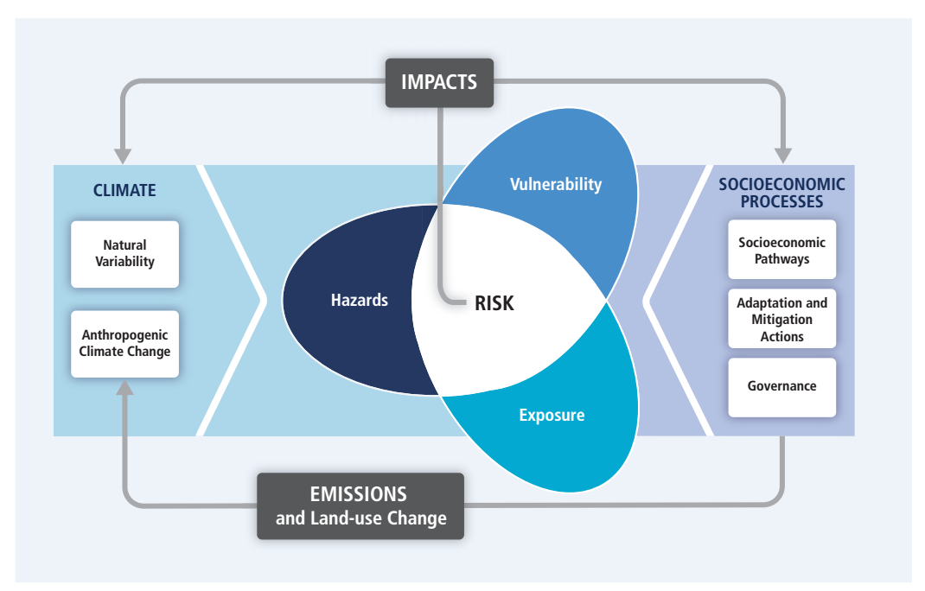
Figura 2.1. Figura TS.1 de IPCC (2014) con la representación conceptual del cálculo de riesgo.

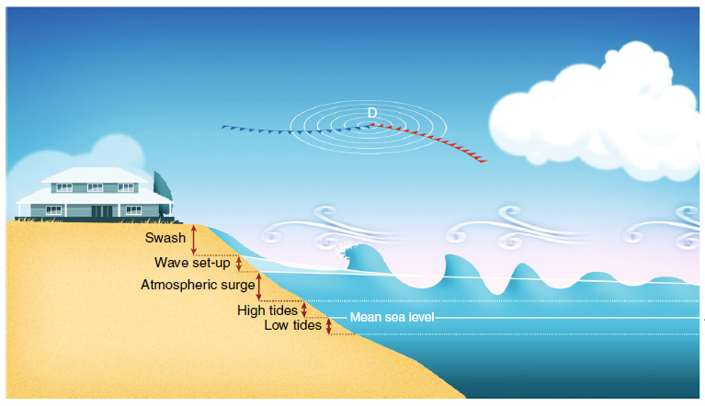
Figura 2.2. Esquema de los componentes del nivel de mar total en playas, tomado de Melet et al. (2018).

El oleaje es el principal agente forzante del transporte de sedimento en playas. Sus características, tanto en condiciones medias como extremas, determinan en gran medida la forma en planta y perfil de playa, así como la respuesta de la misma en eventos de tormenta.
Los cambios en el nivel de amenaza producidos por el cambio climático impactan por tanto de forma directa sobre el nivel de riesgo en la costa. Sin embargo, la cuantificación de los cambios esperables en el nivel de amenazas en distintos escenarios de cambio climático no es inmediata. Por un lado, los modelos de atmósfera y océano globales (Atmosphere-Ocean Global Climate Models; AOGCM o GCM) utilizados por la comunidad científica internacional para evaluar los efectos del cambio climático a nivel global no modelan el oleaje, la marea astronómica y la marea meteorológica (storm surge), por lo que estos procesos deben ser estudiados aparte, a partir de los resultados obtenidos con los GCM (ver e.g. IPCC, 2013; capítulo 13). Por otro lado, estos procesos tienen escalas y orígenes diferentes, lo que requiere distintas aproximaciones para estudiar cada uno de ellos, no siendo viable desde el punto de vista técnico y computacional el estudio conjunto de todos ellos en un único modelo (ver e.g. Vousdoukas et al., 2018).
A continuación, se repasan las estrategias utilizadas para estimar el cambio en el oleaje y el nivel de mar producto del cambio climático, así como los resultados obtenidos en aquellos estudios que cubren la zona de estudio (costa atlántica de la provincia de Buenos Aires). En la sección 2.2 se resume la información disponible en el informe 2013 del IPCC. Luego, en la sección 2.3 se presentan y discuten someramente los estudios más relevantes publicados en revistas científicas desde 2013 a la fecha. Por último, en la sección 2.4 se resumen los resultados obtenidos por los distintos trabajos para la zona de estudio.

Estado del arte al informe del IPCC (2013)

Nivel medio del mar
Las secciones 13.5 a 13.7 de IPCC (2013) discuten las proyecciones globales y regionales de aumento del nivel medio del mar, así como los cambios esperables en cuanto a eventos extremos de nivel de mar y del oleaje.
En lo que refiere a aumento del nivel medio del mar, a nivel global y regional, el informe discute los resultados obtenidos mediante dos aproximaciones: mediante el uso de métodos semi-empíricos y los obtenidos de los AOGCMs en el marco del CMIP5 (Coupled Model Intercomparison Project Phase 5), indicando que los resultados obtenidos con los primeros son sistemáticamente mayores pero muy poco confiables, por lo que la discusión de resultados se centra en los alcanzados con los segundos.
De las proyecciones de aumento del nivel medio de mar a nivel global (GSLR), obtenidas a partir de los AOGCMs del CMIP5 para distintos escenarios de emisiones, se desprende que es muy probable que para 2081-2100 el nivel medio del mar aumente entre 32 cm y 63 cm en un escenario RCP4.5 y entre 52 cm y 98 cm en un escenario RCP8.5 (valores correspondientes al rango de confianza 5%-95%). La Figura 2.3, tomada de IPCC (2013), muestra la evolución del nivel medio del mar a nivel global para los distinto escenarios de concentración de gases de efecto invernadero (RCPs), indicando el aporte al aumento del nivel medio del mar generado por distintos factores.
En lo que respecta al aumento del nivel medio del mar en distintitas regiones, y en particular en la costa marítima de la provincia de Buenos Aires, el informe resume los resultados obtenidos de los AOGCMs (ver Figura 2.4) y presenta los resultados correspondientes a Mar del Plata (ver Figura 2.5). Se aprecia que el rango de aumentos de nivel de mar en la zona de estudio sería algo superior al aumento del nivel medio del mar global.

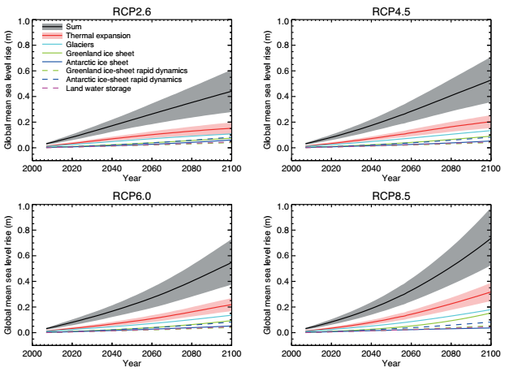
Figura 2.3. GSLR en distintos escenarios de concentración de gases de efecto invernadero, obtenidos de los AOGCMs del CMIP5 (figura 13.11 de IPCC, 2013).

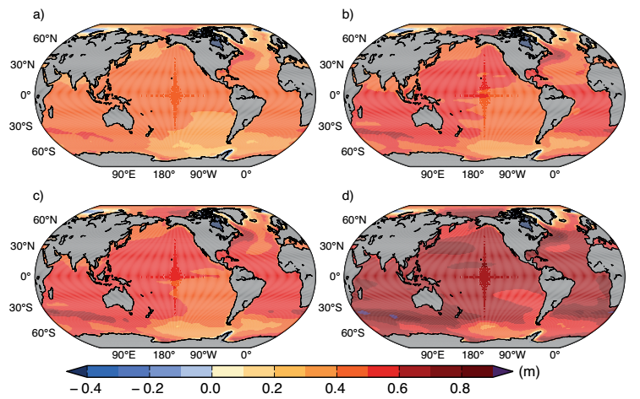
Figura 2.4. Aumento del nivel medio del mar regional en 2100 según figura 13.20 de IPCC (2013): (a) RCP2.6, (b) RCP4.5, (c) RCP6.0 y (d) RCP8.5.

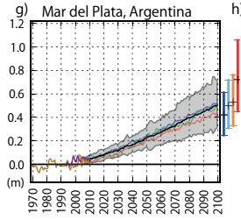
Figura 2.5. Aumento del nivel medio del mar regional para Mar del Plata según figura 13.23 de IPCC (2013). Curvas en colores previas a 2010 corresponden a observaciones; curva negra y sombra gris corresponden al valor medio y rango 5%-95% en el escenario RCP4.5. Curvas de colores posteriores a 2010 son resultados de modelos particulares en el escenario RCP4.5. Barras de colores en eje vertical derecho son rangos 5%-95% para RCP2.6, RCP4.5, RCP6.0 y RCP8.5.

Nivel del mar total
Los estudios realizados hasta la fecha a partir de datos de nivel de mar observados (se cita a Bindoff et al., 2007, Menéndez y Woodworth, 2010; ver referencias en IPCC, 2013) muestran que existe un incremento en los valores extremos de nivel de mar total a nivel mundial, debido principalmente a un aumento del nivel medio del mar.
Para el siglo 21, los estudios disponibles indican que es probable que se observe un aumento en la ocurrencia de eventos extremos de nivel de mar en algunas regiones, siendo muy probable observar este comportamiento hacia fines del siglo. Es prácticamente seguro que un aumento en el nivel medio del mar producirá un aumento en los extremos de nivel de mar, pero no hay confianza suficiente en las proyecciones de los eventos de tormenta como para hacer proyecciones para lugares específicos.

Marea astronómica
Se hace referencia a los estudios de Jay (2009) y Muller et al. (2011) (ver referencias en IPCC, 2013), en donde se indica que se ha observado cambio histórico la fase y amplitud de algunos de los principales componentes de marea, pero se señala que el impacto de esto en los niveles de mar extremos no está suficientemente entendido aún.

Marea meteorológica (storm surge)
Si bien es esperable que existan cambios en la marea meteorológica en los distintos escenarios de cambio climático, el informe señala que a la fecha hay poca confianza en resultados específicos a nivel regional. Esto se debe por un lado a que son pocos los estudios disponibles en que se hayan usado las salidas de los GCMs para forzar un modelo de marea meteorológica (se cita a Debernard y Roed 2008, Wang et al. 2008, Sterl et al. 2009, Colberg y MacInnes 2012, Harper et al. 2009; ver referencias en IPCC, 2013) y, además, en todos los casos se ha hecho con resultados previos a CMIP5. Por otro lado, es poca la confianza que se tiene en la capacidad de los GCMs de representar variaciones en la cantidad e intensidad de las tormentas para un punto en concreto, con lo que se limita fuertemente la posibilidad de evaluar cambios en la marea meteorológica a nivel local.

Oleaje
En el informe IPCC (2013), la situación con las proyecciones de cambio en el oleaje es similar a la descrita para la marea meteorológica. Se tiene poca confianza en la representación de las tormentas a nivel local en los GCMs, lo que repercute directamente en la confianza que se tiene en los resultados obtenidos al forzar modelos de oleaje con los vientos obtenidos de aquellos. Además, a la fecha los estudios relativos al cambio del oleaje producto del cambio climático resultan muy escasos y basados mayoritariamente en salidas de los GCMs previas al CMIP5.
Los resultados que se presentan están basados principalmente en el trabajo de Hemer et al. (2013), y se discuten también los trabajos de Mori et al. (2010), Fan et al. (2013), Semedo et al. (2013); Hemer et al. (2012a) y Wang y Swail (2006) (ver referencias en IPCC, 2013), todos basados en resultados obtenidos con el CMIP3. Según los resultados presentados, en la costa marítima de la provincia de Buenos Aires sería esperable un leve aumento en la altura de ola significante media anual, una rotación del oleaje antihoraria en el tramo sur y despreciable en el tramo norte, y disminución y aumento del periodo medio en los tramos sur y norte respetivamente (ver Figura 2.6).

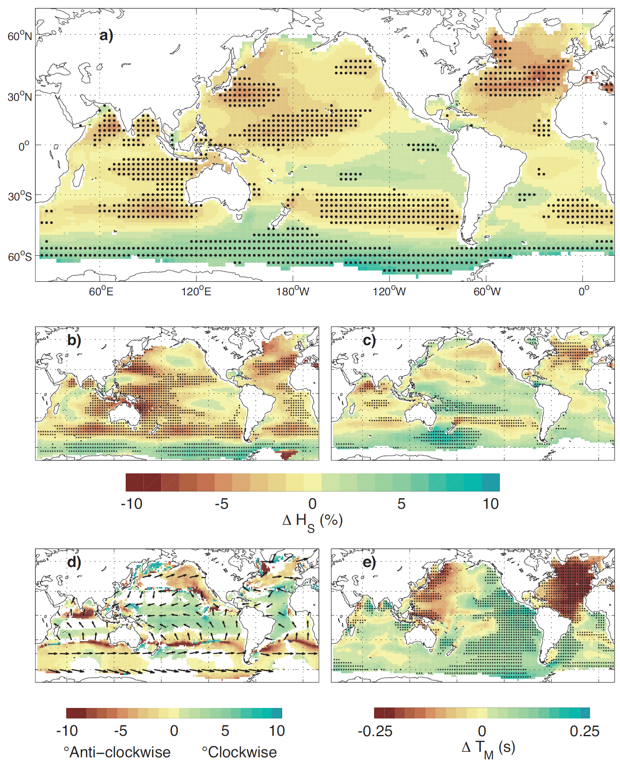
Figura 2.6. Figura 13.26 de IPCC (2013). Arriba: cambio en altura de ola significante media anual (a), media de Enero, Febrero y Marzo (b) y media de Julio, Agosto y Setiembre (c). Abajo: cambio en la dirección media anual (izq.) y en el período medio anual (der.). Resultados correspondientes al estudio de Hemer et al. (2013).

Publicaciones más relevantes en el período 2014-2018

Nivel medio del mar
Slangen et al. (2014) actualizan las proyecciones regionales de aumento del nivel medio del mar publicadas en IPCC (2013), utilizando los resultados de los modelos climáticos del CMIP5 junto con otras fuentes de información que permiten cuantificar aportes al aumento del nivel de mar no contemplados en dichos modelos. El horizonte temporal del trabajo es 2100 y maneja los escenarios RCP 4.5 y RCP 8.5. Carson et al. (2016) usan la información generada por (Slangen et al., 2014) para analizar el cambio esperable del nivel medio del mar en la costa.
Existen diversos estudios que se enfocan en aportes específicos al cambio del nivel medio del mar, ya sea a nivel global como regional (e.g. Albrecht y Weisse, 2014, analizan el cambio en el nivel medio del mar en la costa alemana del Mar del Norte por efecto de los cambios en las presiones atmosféricas).

Nivel del mar total
Recientemente (Melet et al., 2018) han señalado la importancia de considerar los componentes provenientes del oleaje en el análisis de las tendencias del nivel de mar total, particularmente en playas, donde el set-up y el run-up producido por el oleaje puede ser significativo. Algunos estudios recientes en este sentido son Vousdoukas et al. (2017), enfocado en la costa de Europa, y Vousdoukas et al. (2018), en donde se extiende el análisis a nivel global.

Marea astronómica
Son pocos los estudios enfocados a analizar cómo se verán afectadas las mareas astronómicas por el cambio climático. Pickering et al. (2017) analizan el efecto del aumento del nivel de mar sobre la amplitud y la fase de cuatro componentes de marea astronómica a nivel global. En su estudio los autores no se refieren a ningún escenario estándar de proyección del cambio climático, sino que estudian el efecto esperable que tendrían distintos valores de aumento del nivel medio mar, definidos de forma arbitraria dentro del rango de aumentos esperables.

Marea meteorológica (storm surge)
Al igual que ocurre con la marea astronómica, el número de estudios enfocados en el análisis de los efectos del cambio climático sobre las marea meteorológica o storm surges es relativamente reducido.
La aproximación habitual para estos estudios es utilizar los vientos y presiones de superficie obtenidos de los modelos climáticos, ya sea del CMIP3 o del CMIP5, para forzar un modelo hidrodinámico integrado en vertical en dominios globales o regionales. Yasuda et al. (2014) se enfocan en la generación de storm surge por ciclones tropicales en Asia Oriental, con foco en la costa de Japón. En sus simulaciones utilizan resultados de los modelos climáticos del CMIP3 y se enfocan en los horizontes temporales 2015-2039 y 2075-2099. Vousdoukas et al. (2016) utilizan resultados de ocho modelos climáticos del CMIP5 para forzar un modelo hidrodinámico bidimensional en un dominio que cubre toda la costa europea. El estudio analiza los horizontes temporales 2050 y 2100 y los escenarios RCP4.5 y RCP8.5. Fortunato et al. (2018) utiliza una estrategia similar, pero se enfoca en un horizonte temporal de corto plazo (futuro cercano: 2024), para los que usa predicciones decadales, y en una región espacial más acotada, limitada a la costa atlántica occidental de Europa.
En Camus et al. (2017) utilizan una aproximación diferente para estimar el cambio esperable en el régimen de storm surge a nivel global. En este caso los autores utilizan una metodología estadística para realizar proyecciones, tanto de strom surge como de oleaje, utilizando como predictor los campos de presiones de superficie obtenidos de treinta modelos climáticos del CMIP5. Los resultados presentados en el trabajo se enfocan en el oleaje; no mostrando resultados relativos a storm surge.

Oleaje
A diferencia de lo que ocurre con los estudios referidos a la marea astronómica y meteorológica, la bibliografía publicada desde 2014 a la fecha respecto a los efectos del cambio climáticos sobre el oleaje es relativamente abundante. La gran mayoría de los estudios utilizan metodologías basadas en proyecciones dinámicas (i.e. el uso de modelos numéricos de generación y propagación de oleaje), aunque existen algunos trabajos basados en el uso de metodologías estadísticas.
Wang et al. (2014) hacen proyecciones de oleaje usando metodologías estadísticas, en base a los campos de presión obtenidos con 20 modelos climáticos del CMIP5, con escenarios RCP 4.5 y RCP 8.5, para el horizonte temporal 2080-2099. Más recientemente Camus et al. (2017) proponen una nueva metodología estadística, la cual aplican para proyectar oleaje y storm surge a partir de las salidas de 30 modelos del CMIP5 en los escenarios RCP 4.5 y RCP 8.5. Perez et al. (2015) usa una metodología similar a la utilizada por Camus et al. (2017), pero limita su análisis a Europa.
Son varios los estudios de proyecciones dinámicas de oleaje a nivel global. Hemer y Trenham, (2016) evalúan los resultados obtenidos a partir de las salidas de diez modelos climáticos, ocho del CMIP5 y dos del CMIP3. Casas-Prat et al. (2018) usa resultados de cinco modelos climáticos para analizar proyecciones de oleaje a 2100 en el escenario RCP8.5. Morim et al. (2018) compara estudios globales y regionales de proyecciones de oleaje, incluyendo tanto los obtenidos a partir de modelos climáticos del CMIP3 como los del CMIP5. Como se señala en ese trabajo, aunque existen varios estudios regionales (e.g. Wandres et al., 2017, en Australia, Shimura et al., 2017, en Japón), hasta la fecha ninguno ha hecho foco en el Atlántico Sur. Mentaschi et al. (2017) por otro lado centra la atención en las proyecciones del flujo de energía del oleaje, calculado globalmente a partir de las salidas de seis modelos climáticos del CMIP5.
Laugel et al. (2014) compara las proyecciones de oleaje obtenidas a partir de salidas de los modelos climáticos del CMIP3 aplicando métodos dinámicos y estadísticos, concluyendo que si bien los métodos dinámicos son más precisos, los métodos estadísticos tienen la ventaja de ser mucho menos costosos computacionalmente, lo que facilita la cuantificación de la incertidumbre ya que es posible considerar un gran número de salidas de los modelos climáticos para evaluar las proyecciones.

Resultados disponibles para la costa marítima de la provincia de Buenos Aires

Nivel medio del mar
En lo que respecta a nivel medio del mar, los resultados obtenidos por Slangen et al. (2014), basados en parte en las salidas de los modelos climáticos del CMIP5, indican que para la costa marítima de la provincia de Buenos Aires se tendría un incremento esperable para el horizonte temporal 2081-2100 de unos 60 cm en el escenario A (asimilable a RCP 4.5) y unos 80 cm en el escenario B (asimilable a RCP 8.5) (ver Figura 2.7). Carson et al. (2016) presentan estos mismos resultados para Mar del Plata (ver Figura 2.8).
En lo que respecta a posibles variaciones de la marea astronómica, los resultados obtenidos por Pickering et al. (2017) muestran que en general los cambios en los niveles altos de marea no serán muy importantes, inclusive ante escenarios de aumento del nivel de mar extremos (ver Figura 2.9).
Por último, los resultados disponibles para la costa atlántica de Buenos Aires en cuanto a potenciales cambios en el nivel de mar total en playas (Vousdoukas et al., 2018) muestran que el aumento en la periodicidad de eventos extremos de nivel, con período de retorno actual de 100 años, será importante, pudiendo reducirse el período de retorno a valores de 10 años o menos según el horizonte temporal y el escenario de cambio climático considerado (Figura 2.10).

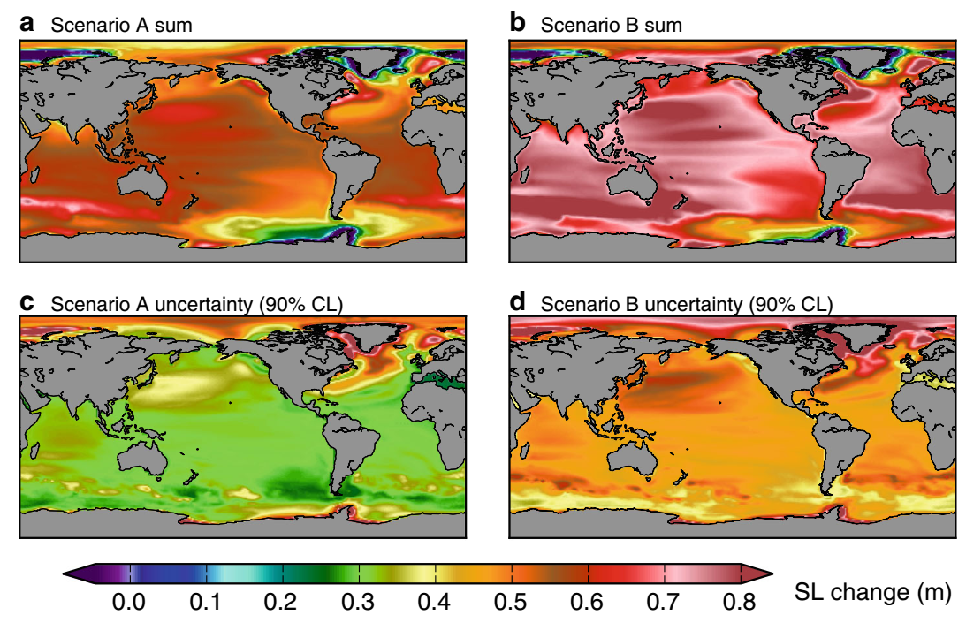
Figura 2.7. Resultados de SLC, cambios del nivel medio del mar, para 2081-2100 según (Slangen et al., 2014; Fig.3). Escenario A asimilable a RCP 4.5 y escenario B asimilable a RCP 8.5.

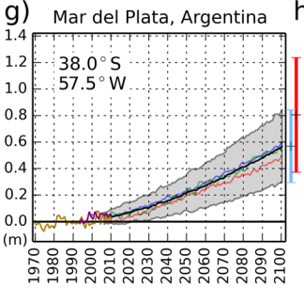
Figura 2.8. Aumento del nivel medio del mar en Mar del Plata para RCP 4.5. Barras en eje derecho son valor esperado y rango 5%-95% para 2100 en escenarios RCP4.5 y RCP8.5 (Carson et al., 2016; Fig. 3).

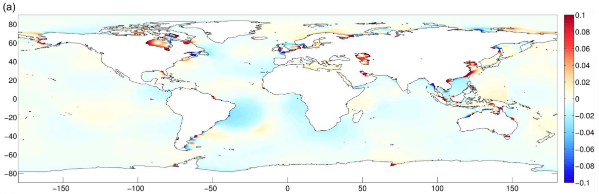
Figura 2.9. Cambio en el nivel medio de pleamares (mean high water level) a nivel global asumiendo un aumento del nivel medio del mar de 2m (Pickering et al., 2017).

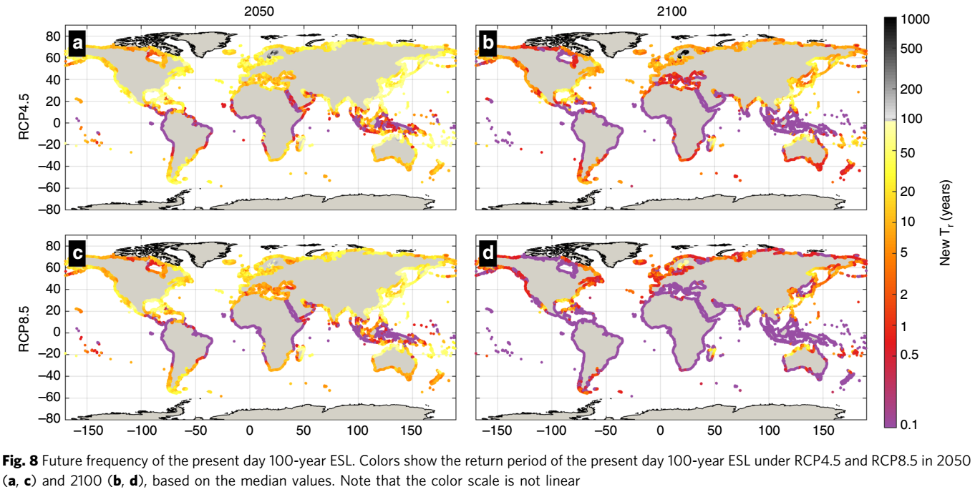
Figura 2.10. Cambio en el período de retorno del evento de nivel de mar extremo con período de retorno actual 100 años, para distintos horizontes y bajo distintos escenarios de cambio climático (Vousdoukas et al., 2018)

Oleaje
La costa marítima de la provincia de Buenos Aires está comprendida en la región denominada South Atlantic (SA) en el estudio de Morim et al. (2018). En este trabajo se señala que no hay fuerte consenso entre los resultados obtenidos con distintos modelos en cuanto a la tendencia esperable de la altura de ola en la región, pero en general se detecta una tendencia hacia menores valores de altura de ola media y extrema en el horizonte temporal 2070-2100. Sin embargo, debe tenerse en cuenta que la región SA abarca desde la costa de América del Sur hasta la costa de África.
Por otro lado, del estudio global realizado por Casas-Prat et al. (2018), con horizonte temporal 2081-2100, en el que utilizan las salidas de cinco AOGCMs del CMIP5 con el escenario de cambio climático RCP8.5, se desprenden las siguientes consideraciones para la zona de estudio: (i) es esperable que la altura de ola significante media anual aumente hasta un 5% en tramo norte y disminuya hasta 5% en el tramo sur, siendo estadísticamente significativas únicamente las disminuciones de la altura ola (ver Figura 2.11); (ii) la altura de ola significativa máxima anual podría aumentar hasta un 10% en todo el tramo, siendo estos aumentos estadísticamente significativos (ver Figura 2.12); (iii) el período de pico espectral medio anual aumentaría en hasta 20% en toda la zona de estudio, no siendo este aumento estadísticamente significativo (ver Figura 2.13); (iv) la dirección media espectral media anual tendría una rotación anti-horaria de hasta 10º en el tramo norte, estadísticamente no significativa, y de entre 10º y 20º en el sur, estadísticamente significativa (ver Figura 2.14).
Mentaschi et al. (2017) por otro lado analiza los cambios esperables en el flujo de energía del oleaje de 100 años de período de retorno, en el escenario RCP 8.5. Según sus resultados, en la zona de estudio es esperable un aumento de hasta 10% para 2100, mientras que los cambios esperables para 2050 no son significativos (ver Figura 2.15). En lo que respecta a la dirección del flujo de energía, no se observan cambios significativos en la zona de estudio.
Camus et al. (2017) estiman el cambio a nivel global de la altura de ola significante, el período medio y la marea meteorológica en los escenarios RCP 4.5 y RCP 8.5, utilizando las salidas de treinta modelos del CMIP5. A diferencia de los trabajos previamente comentados, Camus et al. (2017) utilizan técnicas estadísticas para realizar las proyecciones de oleaje y nivel de mar. De los resultados mostrados en el trabajo se desprende que para la zona de estudio sería esperable un descenso de hasta 10% de la atura de ola significativa media anual para el período 2070-2100 en el escenario RCP 8.5 (ver Figura 2.16).
En Wang et al. (2014) también usan técnicas probabilistas, pero alcanzan resultados contradictorios a los obtenidos por Camus et al. (2017) para la zona de estudio. Los resultados obtenidos por Wang et al. (2014) muestran que para la zona de estudio sería esperable un aumento de la altura de ola significante media anual en el tramo norte y una disminución en el tramo sur, así como un aumento en toda la zona de la altura de ola máxima anual de hasta 30 cm (Figura 2.17).

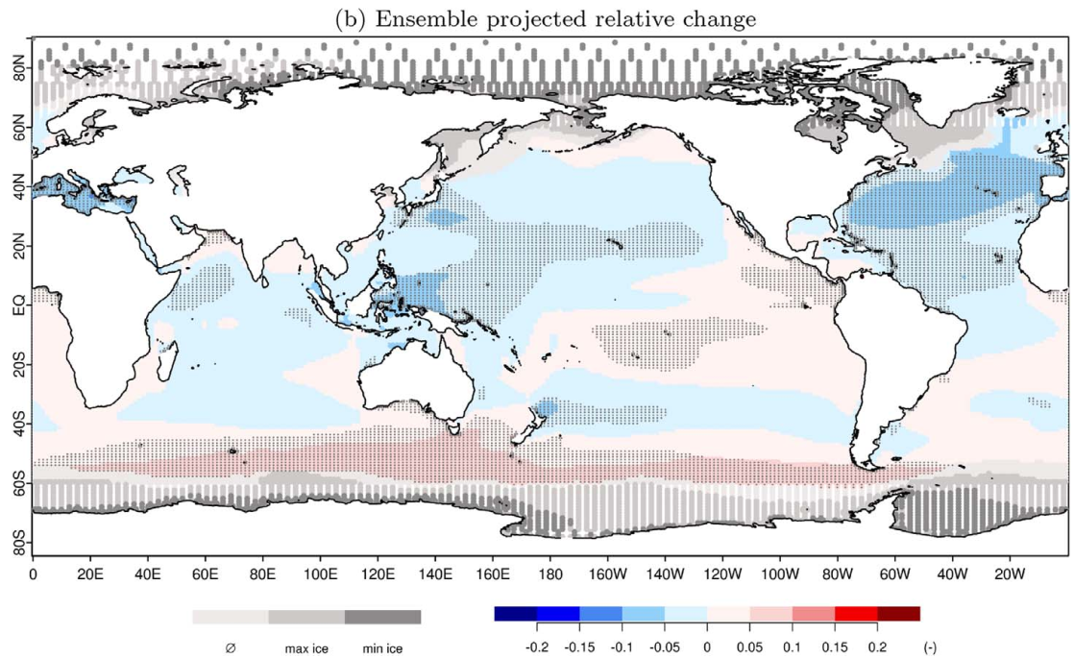
Figura 2.11. Ensamble de los cambios relativos de Hs media anual según Fig.8 de Casas-Prat et al. (2018).

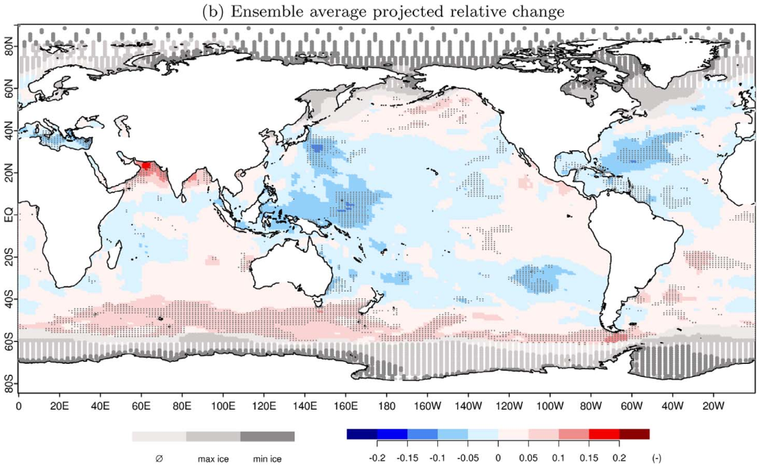
Figura 2.12. Ensamble de los cambios relativos de Hs máxima anual según Fig.9 de Casas-Prat et al. (2018).

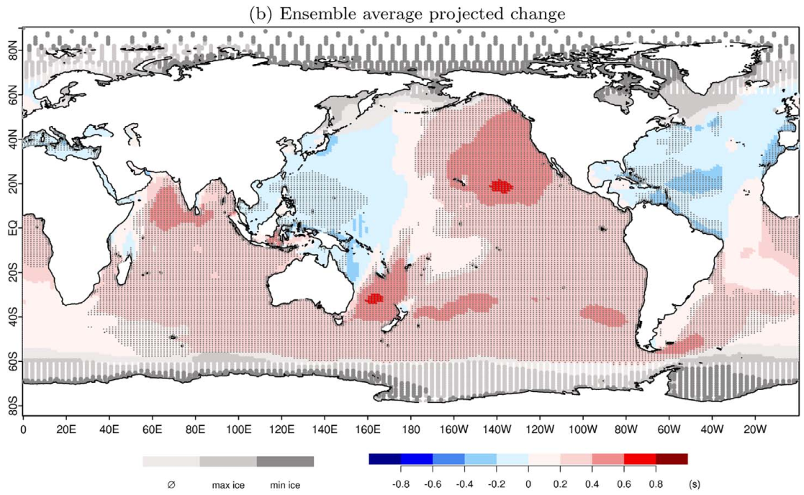
Figura 2.13. Ensamble de los cambios relativos de Tp media anual según Fig.10 de Casas-Prat et al. (2018).

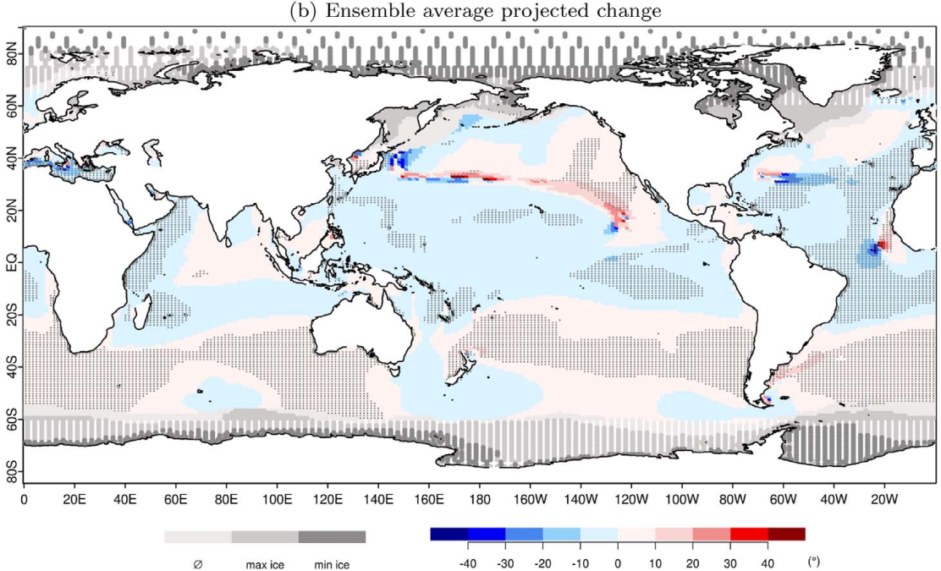
Figura 2.14. Ensamble de los cambios relativos de la dirección media anual según Fig.11 de Casas-Prat et al. (2018).

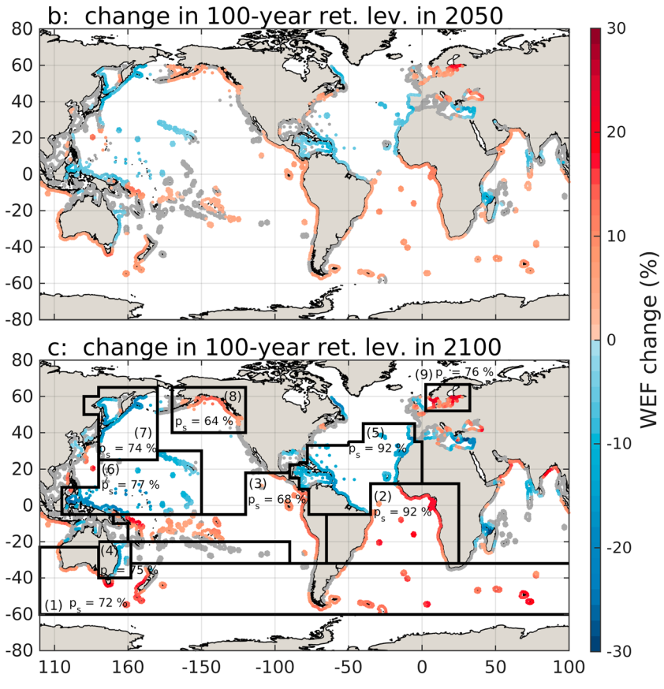
Figura 2.15. Cambios esperables en el flujo de energía del oleaje de 100 años de período de retorno según Figure 1 de Mentaschi et al. (2017).

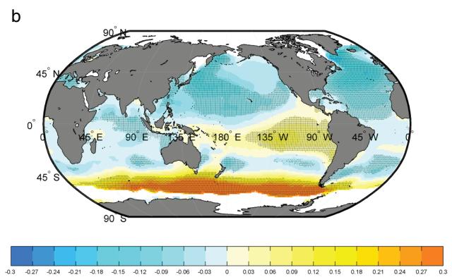
Figura 2.16. Cambio en Hs media anual según Figure 4 de Camus et al. (2017).

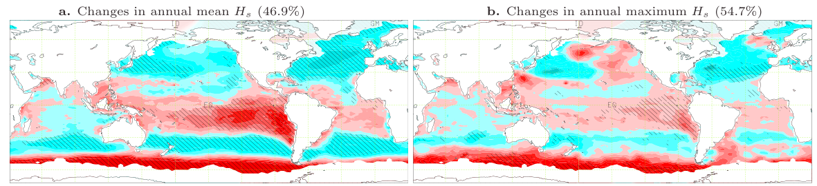
Figura 2.17. Resultado presentado por Wang et al. (2014); Figure 2. Izq.: Ensamble del cambio en Hs media anual. Der.: Ensamble del cambio en Hs máxima anual. RCP8.5; cambios para el horizonte temporal 2080-2099.

Análisis de riesgos múltiple
Los Análisis de Riesgos son ampliamente utilizados en la gestión y manejo de zonas costeras. Los mismos sirven para cuantificar riesgos asociados a diferentes amenazas y dar prioridad de intervención a las zonas más expuestas. En este capítulo se hace una revisión de las diferentes metodologías y/o herramientas que actualmente utilizan este tipo de análisis. En dicha revisión se priorizaron los desarrollos más recientes y que tuviesen diferentes tipos de abordaje y metodologías.
Entre las metodologías recopiladas se destacan el Sistema DESYCO y el CHW, que sirven de apoyo a la toma de decisiones para la evaluación del impacto del cambio climático costero, basados en Sistemas de Información Geográfico (SIG) y permiten utilizar datos globales de libre acceso para poder realizar análisis preliminares de forma rápida y con un bajo costo. También se detalla el Modelo Nacional de Propiedad Costera (NCPM) desarrollado para toda la costa de EEUU con un muy alto grado de detalle. Se presenta además un Análisis de Riesgo en la zona de estudio (zona costera de la Provincia de Buenos Aires) utilizando índices de vulnerabilidad, donde se evalúa el riesgo de erosión costera a partir de la elaboración de un índice cuantitativo de peligrosidad y uno de vulnerabilidad compuestos por diferentes indicadores. Por último se hace un revisión de la metodología del Proceso Analítico Jerárquico (APH), la cual es una mejora de herramientas existentes ( como los Índices de Vulnerabilidad Costera) pues permite tomar en consideración las opiniones de los expertos cuando los datos involucrados son inconsistentes o insuficientes (esto tiene una importancia inmensa, especialmente en el caso del mapeo de la vulnerabilidad costera, ya que los datos son muy heterogéneos en términos de su escala, resolución temporal, etc.)

Sistema DESYCO para la evaluación de impactos de cambio climático
El sistema DESYCO (DEcision support SYstem for COastal climate change impact assessment) es un sistema de apoyo a la decisión basado en Sistemas de Información Geográfica (SIG) diseñado específicamente para una mejor comprensión de los riesgos que plantea el cambio climático a escala regional y/o local (por ejemplo, el efecto del aumento del nivel del mar y la erosión costera en los activos humanos y los ecosistemas) (Torresan et al., 2016). Tiene implementado una metodología de Evaluación de Riesgo Regional (RRA, por sus siglas en inglés) que permite la evaluación espacial de los impactos múltiples del cambio climático en áreas costeras y la clasificación de los elementos más importantes en riesgo (playas, humedales, áreas protegidas, áreas urbanas y agrícolas). El núcleo del sistema DESYCO es un modelo de análisis de decisión de criterios múltiples (MCDA, por sus siglas en inglés) (Figura 3.1) que se utiliza para automatizar los pasos de la Evaluación de Riesgos Regional (evaluación de riesgos, exposición, susceptibilidad, riesgos y daños) al integrar una combinación de información de escenarios climáticos (proyecciones de clima globales y/o regionales y simulaciones hidrodinámicas/hidrológicas) y de factores de vulnerabilidad no climáticos (características físicas, ambientales y socioeconómicas del sistema analizado). Las interfaces del sistema simplifican la interacción con el sistema informático y proporcionan una guía para el mapeo de riesgos y la comunicación de resultados (ver Figura 3.2).
DESYCO se aplicó en diferentes zonas costeras:
- En el Mar Adriático del Norte se utilizó de manera regional en las regiones de Veneto y Friuli-Venezia Giulia comprendiendo una zona de análisis de 20.218 km² (Rizzi, 2014; Rizzi et al., 2015b; Rousset et al., 2014; Santoro et al., 2013; Torresan et al., 2012; Unive Team, 2013) y de manera local en el municipio de Venecia, siendo en este caso el área de estudio de 415 km² (Rousset et al., 2014; Torresan et al., 2013; Giannini et al., 2012). En ambos estudios se analizaron los impactos de inundaciones debidas al aumento del nivel del mar, inundaciones por marejada ciclónica, inundaciones pluviales, variaciones en la calidad del agua de mar y de problemas de erosión costera. Las métricas de riesgo fueron proporcionadas por un ensamble de modelos climáticos, hidrodinámicos y biogeoquímicos (Figura 3.3). Como se describe en Torresan et al. (2015), el ensamble de modelos comienza con dos GCMs (SINTEX G y CMCC-CM) forzados por el escenario IPCC SRES A1B1 (Nakicenovic et al., 2000) para el período 2070–2100. Los modelos climáticos regionales (RCM) COSMO-CLM (Bucchignani et al., 2013) y EBU-POM (Djurdjevic y Rajkovic, 2008), respectivamente anidados en los modelos SINTEX G y CMCC-CM, proporcionaron proyecciones futuras de temperatura, precipitación y variaciones del viento a escala mediterránea que se utilizaron sucesivamente como entrada para un conjunto de modelos hidrodinámicos, de ondas y biogeoquímicos que se ejecutan en las escalas más detallada del Adriático y Adriático del Norte. En la Figura 3.4 se pueden ver mapas de riesgos asociados al cambio en la calidad de agua debido al cambio climático.

Figura 3.1. Marco conceptual para la Evaluación de Riesgos Regional (Torresan et al., 2016)

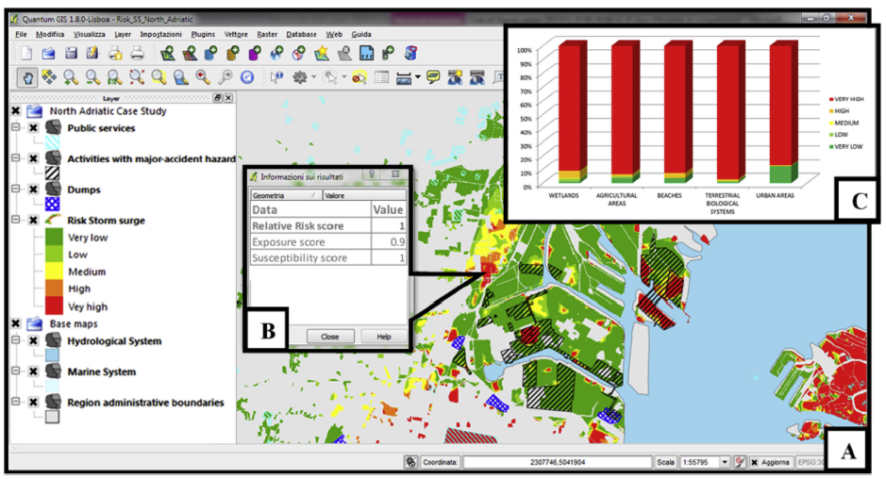
Figura 3.2. Mapas de riesgo producidos por DESYCO. Interface integrada con QGIS (A), capas analizadas (B) y gráficos y estadísticas de reporte (C) (Torresan et al., 2016)

- En el Golfo de Gabés (Túnez) se realizó un estudio de escala regional (con una zona de análisis de 74.373 km²) donde se analizaron riesgos asociados a inundaciones debidas al aumento del nivel del mar e inundaciones por marea meteorológica (Lamon et al., 2013; Rizzi et al., 2015a). La tendencia para el nivel del mar utilizada en el Golfo de Gabes se estimó a partir de un ensamble de modelos creado para el reanálisis del nivel del mar Mediterráneo (Lamon et al., 2013), basado en el sistema de alta resolución Nucleous for European Modelling of the Ocean (NEMO) (Tonani et al., 2008; Oddo et al., 2009). El ensamble de modelos está basado en las proyecciones climáticas IPCC A1B (la temperatura del agua aumentará de 18 °C a aproximadamente 21 °C a fines del siglo XXI, mientras que la salinidad tiende a ser constante). El aumento del nivel del mar que esperado es de 1,4 mm/año hasta fines de este siglo, es decir, 14 cm en el año 2100.
- En la República de Mauricio se realizó un estudio de escala regional (con una zona de análisis de 2.040 km²) donde se analizaron riesgos asociados a inundaciones debidas al aumento del nivel del mar e inundaciones por marejada ciclónica (Republic of Mauritius, 2012; Mysiak et al., 2013.pdf)

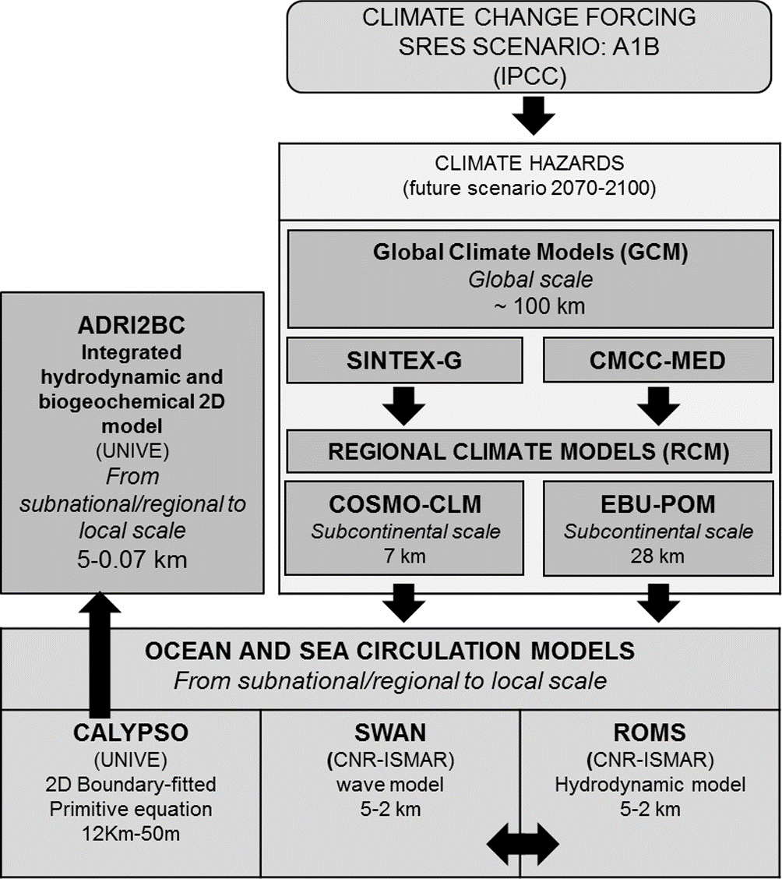
Figura 3.3. Ensamble de modelos y diagrama de flujo utilizado en la construcción de escenarios de peligro para el estudio del Mar Adriático Norte (adaptado de Torresan et al., 2015).

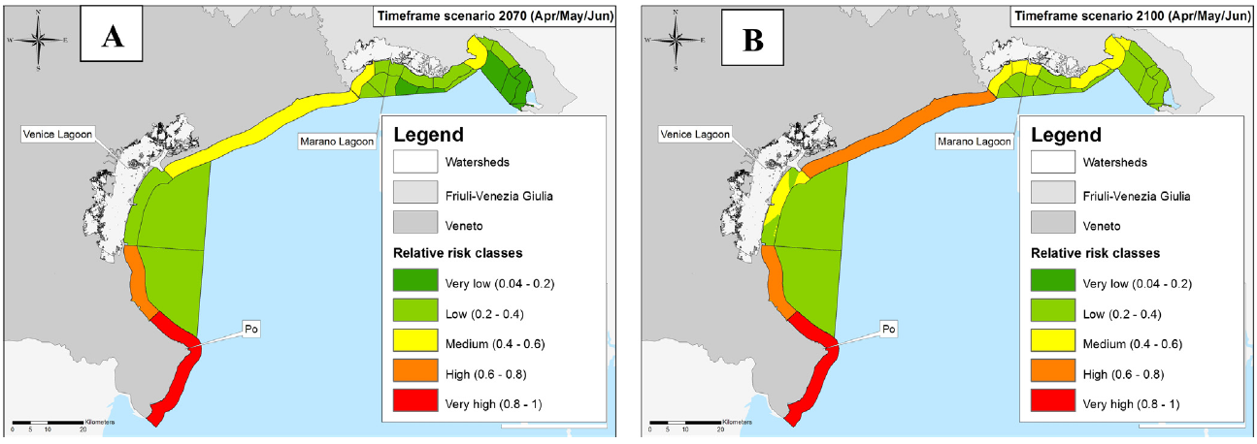
Figura 3.4. Mapa de riesgo relativo de las variaciones de la calidad del agua bajo el cambio climático para el mar Adriático del Norte (Rizzi et al., 2015b)

Sistema CHW (Coastal Hazard Wheel)
La herramienta Coastal Hazard Wheel (CHW) (coastalhazardwheel.org) es un sistema de información y de apoyo a la adopción de decisiones dirigido a las partes interesadas en las zonas costeras de todo el mundo. Este sistema es parte de una iniciativa impulsada por el Programa de las Naciones Unidas para el Medio Ambiente (PNUMA) y está operada como una asociación público-privada que involucra a un grupo de instituciones líderes (como ser Deltares y el Danish Hydraulic Institute). Sus tres funciones principales son las siguientes: i) la realización de evaluaciones de riesgos múltiples en los planos local, regional y nacional; ii) la identificación de las opciones de gestión en una zona costera concreta; y iii) la utilización de un lenguaje uniforme para comunicar la información en materia de costas (Rosendahl Appelquist y Halsnæs, 2015; Rosendahl Appelquist et al, 2016).
La herramienta CHW se basa en un sistema universal de clasificación de las costas que puede utilizarse en zonas con una disponibilidad limitada de datos y, por tanto, emplearse tanto en los países desarrollados como en los países en desarrollo. Este sistema constituye una herramienta fundamental para clasificar una zona costera concreta, determinar su perfil de riesgo, identificar las opciones de ordenación posibles y divulgar la información al respecto.
El sistema universal de clasificación de las costas se ha diseñado especialmente para facilitar la toma de decisiones y se basa en los parámetros biogeofísicos que determinan las características de un entorno costero. Estos parámetros comprenden la disposición geológica, la exposición a las olas, la variación de las mareas, la flora y la fauna, el balance sedimentario y el régimen de tormentas. El sistema distingue entre 131 entornos costeros genéricos.
La CHW abarca los riesgos de perturbación del ecosistema, inundación progresiva (debido a la posibilidad de una inmersión gradual de un entorno costero), intrusión de agua salina, erosión e inundaciones, y contiene un total de 655 evaluaciones de riesgos específicas y un perfil de riesgo completo para cada entorno costero genérico. El sistema incorpora los efectos del cambio climático en los perfiles de riesgo y, por ende, resulta especialmente útil de cara a la adaptación al cambio climático.
Puede utilizarse para la ordenación costera a escala local, regional y nacional, y constituye un instrumento idóneo para facilitar la comunicación y el intercambio de información entre los responsables de las distintas instancias de ordenación, los científicos y los encargados de la formulación de políticas.
En la Figura 3.5 se muestra la CHW 2.0 y se usa comenzando en el centro de la rueda y moviéndose hacia afuera, terminando con la evaluación de peligros en los círculos más externos.

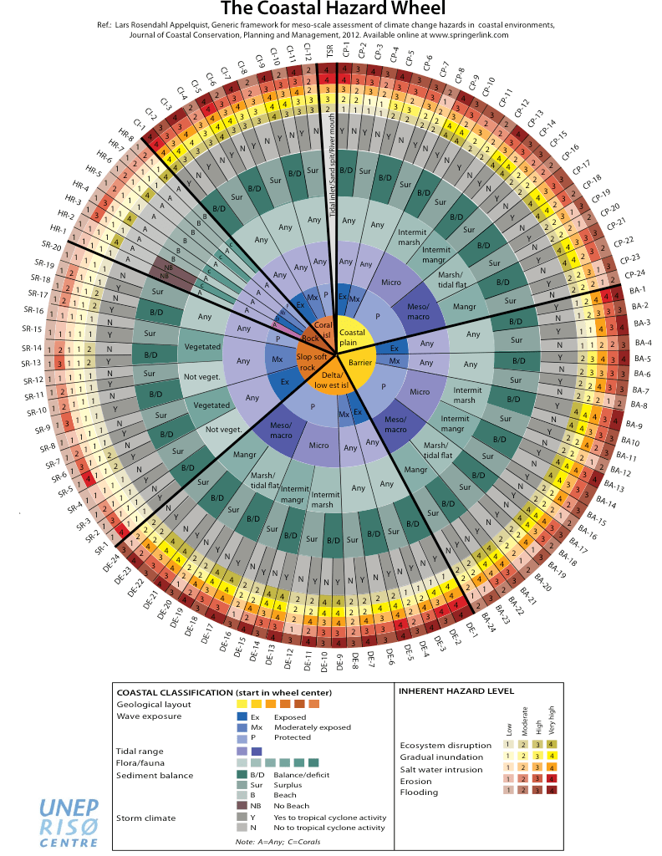
Figura 3.5. Coastal Hazard Wheel (CHW) versión 2.0 (Appelquist, 2014).

Esta metodología se utilizó en diferentes lugares. A continuación se detallan algunas de las aplicaciones implementadas:

- Djibouti: En asociación con el Fondo Internacional para el Desarrollo Agrícola (FIDA), se implementó una evaluación nacional de peligros múltiples para Djibouti. La evaluación se llevó a cabo como parte de las actividades piloto para el sistema CWH. La evaluación dio lugar a una variedad de mapas de peligros que ha sido utilizado por el FIDA para la gestión nacional de peligros y la priorización de las actividades del proyecto (Rosendahl Appelquist y Balstrøm, 2014). La evaluación mostró que la costa de Djibouti se caracteriza por extensos tramos con altos o muy altos peligros de alteración del ecosistema, principalmente relacionados con los arrecifes de coral y los bosques de manglares. El peligro de la intrusión de agua salada es moderado en la mayor parte de la costa de Djibouti. Los peligros de alta o muy alta erosión están asociados con las planicies sedimentarias, los estuarios y las desembocaduras de los ríos de Djibouti, mientras que los riesgos de inundaciones muy altos están asociados con las desembocaduras de los ríos (Figura 3.6).

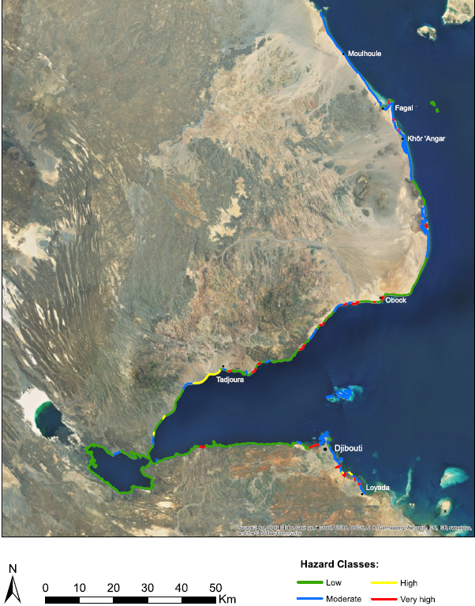
Figura 3.6. Mapa de riesgos por inundación en Djibouti (Rosendahl Appelquist y Balstrøm, 2014).

- Malta: El estudio llevado a cabo en Malta proporcionó información sobre los peligros de erosión en toda la costa de Malta y también sobre otros peligros relacionados con el clima. La evaluación fue realizada por investigadores de la Universidad de Malta y generó mapas para el manejo que describen la susceptibilidad costera al cambio climático. El estudio proporciona una descripción de toda la costa maltesa en términos de diez configuraciones costeras diferentes que infieren consideraciones de gestión para cinco tipos de peligro. Los resultados del estudio se presentan como una contribución a una gestión y toma de decisiones más efectivas por parte de las agencias de protección civil y planificación y como un primer paso clave en el proceso de análisis de riesgos. La detalles de la evaluación pueden verse en Micallef et al., 2018.
- Costas de Tapachula, México: En este estudio se realizó un análisis preliminar del nivel de riesgo costero de las playas del municipio de Tapachula (Chiapas, México), basado en las estimaciones futuras del aumento de la temperatura ambiental y el aumento del nivel medio del mar, así como de los eventos extremos. También se realizó un análisis documental de los eventos extremos suscitados y daños ocasionados durante los últimos cinco años (Castro Castro, 2018).
- Colombia: Como parte de las actividades para el desarrollo de un Plan Maestro costero para Colombia, la metodología CHW ha sido utilizada para una evaluación nacional de erosión costera. El proyecto tuvo como objetivos poner a prueba el uso de datos globales de acceso abierto para evaluaciones costeras regionales y probar los procesos de automatización de la aplicación. Como resultados principales se determinó un riesgo de erosión alto a muy alto en el 47% de la costa del Caribe y en el 23% de la costa del Pacífico. Más datos en Stronkhorst et al., 2018.
- Estado de Karnataka, India: Como parte de las actividades piloto de la metodología CHW se llevó a cabo una evaluación regional para el estado de Karnataka (India). La evaluación se implementó con el apoyo sustancial del Instituto Indio de Administración de Ahmedabad. La aplicación hizo uso de datos geofísicos públicos e información de teledetección y muestra cómo se puede aplicar el sistema CHW a una escala relevante para los propósitos de planificación regional. Se desarrollaron mapas de peligros regionales y subregionales (Figura 3.8). La evaluación de peligros muestra que el 61% de la línea costera de Karnataka tiene un riesgo de erosión inherente alto o muy alto, lo que hace que la erosión sea el peligro costero más frecuente. Los peligros de inundaciones e intrusión de agua salina también están relativamente extendidos, ya que el 39% de la costa de Karnataka tiene un riesgo inherente alto o muy alto para ambos tipos de peligro (Rosendahl Appelquist y Balstrøm, 2015).
- Dinamarca: La metodología CHW se ha utilizado para una gran cantidad de pequeñas evaluaciones piloto en las diversas costas danesas. Las evaluaciones se han utilizado para desarrollar y poner a prueba el procedimiento e identificar los desafíos para las aplicaciones en una línea costera muy diversa. Los datos de evaluación para la costa danesa actualmente solo se utilizan para fines de desarrollo interno de los desarrolladores de la metodología CHW.
- Bangladesh: Para este proyecto se automatizaron varios procedimientos de la metodología CHW para utilizar datos geográficos disponibles públicamente. En este trabajo se están evaluando diferentes fuentes de datos y se está revisando críticamente el potencial del modelo para reemplazar la interpretación humana en la toma de decisiones costeras. Se investiga el potencial de la herramienta tanto en la evaluación de riesgos como para la planificación/gestión y se hace una comparación con el Plan 2100 del Delta de Bangladesh, que actualmente se encuentra en su etapa final de formulación.
- Timor Leste: Esta evaluación abordó los desafíos clave del cambio climático para las zonas costeras de Timor Leste y fue realizado por el Programa de las Naciones Unidas para el Desarrollo (PNUD) e implicó una evaluación de vulnerabilidad nacional (Figura 3.7) y el desarrollo de estrategias de adaptación integrales para el país (PNUD, 2018).

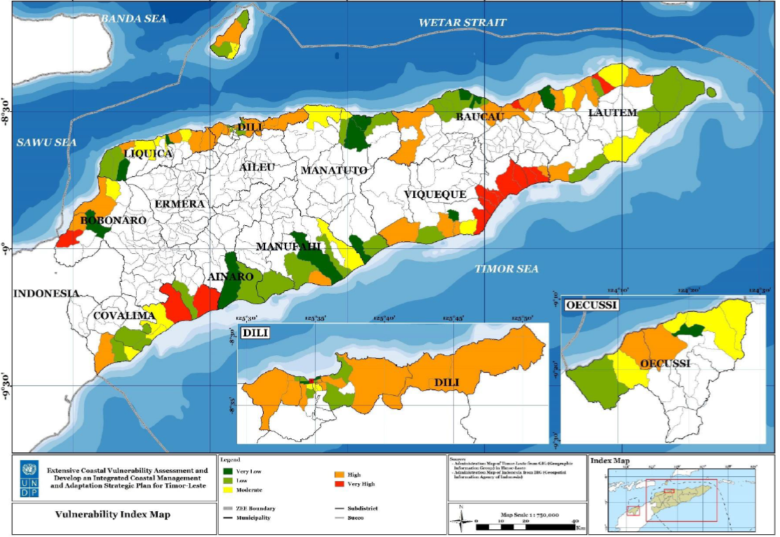
Figura 3.7. Mapa del índice de Vulnerabilidad para Timor Leste (PNUD, 2018).

- Isla de Saipan (Islas Marianas del Norte): La herramienta CHW se ha utilizado en este caso como parte de una evaluación más amplia de vulnerabilidad al cambio climático para la Isla de Saipan realizada por el Commonwealth de las Islas Marianas del Norte. La evaluación tuvo como objetivo seleccionar y priorizar diferentes proyectos de adaptación al cambio climático en la isla como así también proporcionar la base para estudios adicionales (Greene y Skeele, 2014).
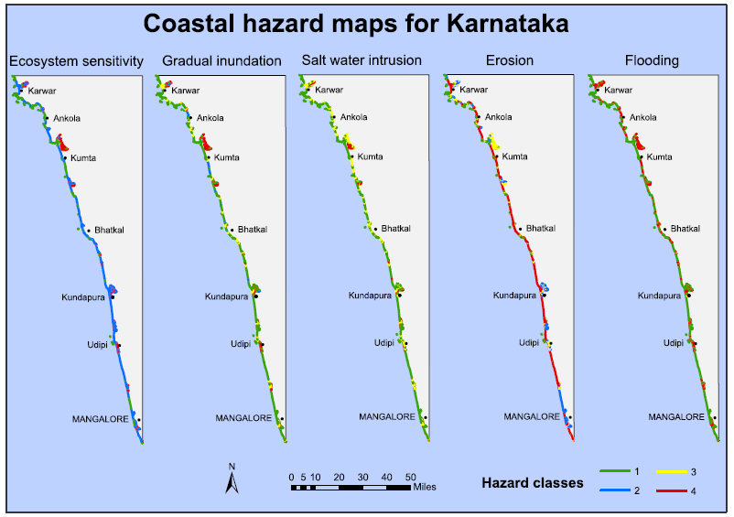
Figura 3.8. Mapas de amenazas costras para el Estado de Karnataka, India (Rosendahl Appelquist y Balstrøm, 2015).

Modelo Nacional de Propiedad Costera (NCPM).
El Modelo Nacional de Propiedad Costera (NCPM) fue desarrollado por la Agencia de Protección Ambiental de los Estados Unidos (USEPA, por sus siglas en inglés) y examina exhaustivamente la costa de los EEUU con un alto nivel de detalle (con celdas cuadradas de 150 m de lado); incorporando datos de elevación, hundimiento del terreno y valores de las propiedades para cada sitio; estima el costo y la efectividad de diferentes respuestas a la amenaza de inundación; y proporciona resultados de impacto económico para tres categorías de respuesta: protección total o blindaje costero, alimentación de playas y abandono de propiedades (Neumann et al., 2010)
La aplicación local de este modelo se realizó en dos ciudades de EEUU: Tampa, Florida y la ciudad de Nueva York (Neumann, et al., 2015). En estas aplicaciones, para las proyecciones de clima futuro se utilizó el Community Atmospheric Model acoplado con el Integrated Global Systems Model (IGSM-CAM), presentado en Monier et al., 2013. Los escenarios utilizados en la aplicación de este modelo reflejan los resultados de IGSM-CAM en referencia al aumento del nivel del mar para el año 2100 (Paltsev et al., 2013).
Los resultados obtenidos reflejan la capacidad del NCPM para analizar las amenazas de inundación debido al progresivo aumento del nivel del mar y su efecto combinado con la marea meteorológica sobre las propiedades costeras, que puede ser de importancia crítica, tal como se muestra en la Figura 3.9 (Tebaldi et al., 2012; Lin et al., 2012).

Análisis mediante Decisiones de Criterios Múltiples
El Análisis mediante Decisiones de Criterios Múltiples (MCDA, por sus siglas en inglés) ha sido históricamente útil para respaldar la toma de decisiones complejas en áreas de desarrollo de infraestructura, cambio climático y formulación de políticas públicas (Linkov y Bridges, 2011; Linkov et al., 2006a, 2007, 2008; Keeney y McDaniels, 2001).
En zonas costeras se lo aplicó en Alaska cuyas costas son especialmente vulnerables a la erosión y otros cambios que han provocado daños significativos y amenazas a la infraestructura, la salud y seguridad humanas y la prosperidad económica (Karvetski et al., 2011). En dicho estudio se evaluó y comparó la vulnerabilidad y las necesidades de 22 comunidades, utilizando criterios enfocados en la vulnerabilidad de las infraestructuras críticas, la salud humana y los servicios de emergencia, las actividades económicas y culturales con el objetivo de priorizar el desarrollo de la protección de la infraestructura y otras acciones. Los criterios adoptados para el MCDA fueron: i) infraestructura crítica, ii) salud y seguridad humana, iii) usos de costas limitados, iv) entorno comunitario / ubicación geográfica, v) viviendas y población, vi) peligro ambiental, vii) importancia cultural y viii) zonas comerciales y/o no residenciales. El Cuerpo de Ingenieros del US Army (USACE por sus siglas en inglés) ha aplicado este criterio buscando incorporar la incertidumbre asociada a los efectos directos e indirectos del cambio climático proyectado en la gestión y planificación de los proyectos de infraestructura (US Army Corps of Engineers, 2009b; Knuuti, 2002).

Índices de Vulnerabilidad
La vulnerabilidad como parte del riesgo ha cobrado gran importancia en los últimos años especialmente en las ciencias que estudian el ambiente y en relación con la sustentabilidad. En la actualidad la vulnerabilidad es considerada clave para comprender el riesgo en forma integral y gestionarlo (Hegde y Reju, 2007) y es definida como las características de una persona o grupo sobre la base de su capacidad para anticipar, sobrevivir, resistir y recuperarse del impacto de una amenaza natural (Blaikie et al., 1996).
Las evaluaciones del riesgo analizan sus dos componentes, la peligrosidad y la vulnerabilidad. Por un lado, se estudian las características físicas y particularidades de la amenaza o peligro y por otro, las de la población e infraestructura expuesta al mismo (Birkmann, 2007; Del Río y Gracia, 2009). De la combinación de ambos se determina el riesgo del área frente a un determinado evento y al cartografiar la distribución espacial del riesgo, se obtiene el escenario del riesgo (Cardona, 1993). El método más utilizado para la evaluación del riesgo consiste en la elaboración de un índice cuantitativo de peligrosidad y uno de vulnerabilidad compuestos por indicadores (Birkmann, 2007; Hegde y Reju, 2007; Szlafsztein y Sterr, 2007; Del Río y Gracia, 2009; Furlan et al., 2011; Martins et al., 2012). Los indicadores deben ser representativos de las características físicas y socioeconómicas del área a estudiar y de cada unidad de análisis y no deben ser demasiado numerosos ya que, si están relacionados, pueden reflejar procesos similares (interacciones). El análisis y la evaluación de los riesgos costeros constituyen una tarea muy compleja debido al número de factores y naturales y socioeconómicos que interactúan en el ambiente costero (Del Río y Gracia, 2009).

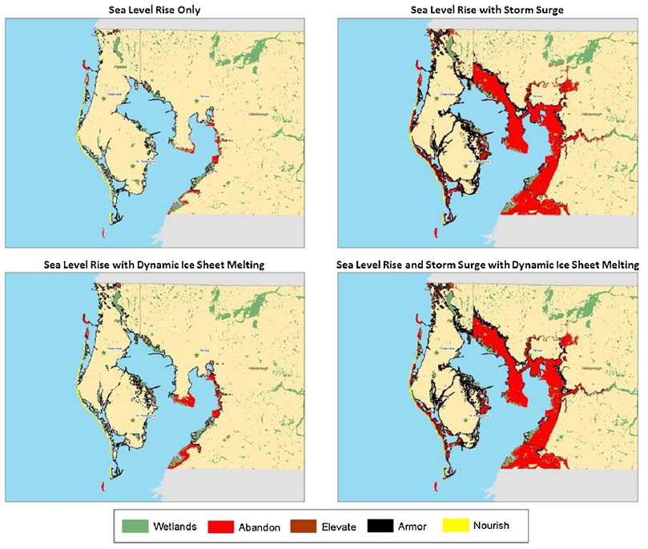
Figura 3.9. Efecto de incorporar la marea meteorológica en las estimaciones de impacto económico para Tampa, Florida York (Neumann, et al., 2015).

Un ejemplo de esta metodología puede encontrarse en Merlotto et al. (2016) y Merlotto et al. (2017). En estos trabajos se desarrollaron diversos estudios para analizar el riesgo de erosión costera en la costa de la Provincia de Buenos Aires (Argentina) (desde el partido de La Costa al partido de Coronel Rosales) a partir de indicadores para evaluar la peligrosidad y la vulnerabilidad y se realizó la zonificación el riesgo y sus componentes con el fin de contribuir en la formulación de estrategias de un plan de manejo costero. El índice de peligrosidad está compuesto por nueve indicadores: geomorfología costera, ancho de playa, pendiente de playa frontal, granulometría de los sedimentos de playa frontal, amplitud máxima de marea, altura media de ola en rompiente, tipo de rompiente, orientación de la costa frente a Sudestadas y tasa de erosión o acreción. El índice de vulnerabilidad está conformado por tres indicadores: indicador demográfico, indicador condiciones de vida e indicador trabajo y consumo. Estos están compuestos por once variables que abarcan aspectos demográficos, educativos, sanitarios, de salud, económicos, productivos y laborales y de exposición de la población. La peligrosidad de la erosión costera varía de muy baja a alta en la provincia de Buenos Aires (Figura 3.10). Principalmente el tipo de geoforma costera predominante y la orientación de la costa frente a las Sudestadas, han sido los indicadores determinantes. La distribución espacial de la peligrosidad de la erosión costera refleja áreas con diferentes niveles a lo largo de la costa. La mayor peligrosidad se manifiesta en el sudeste de la provincia con valores altos y disminuye hacia el norte y hacia el oeste (Figura 3.10). En la franja costera de la provincia de Buenos Aires predomina una vulnerabilidad de muy baja a baja, con pequeños sectores con una vulnerabilidad moderada. En general, los sectores socioeconómicos más favorecidos de la población son los que se localizan y habitan sobre el frente marítimo. Esto se refleja en la vulnerabilidad hallada dado que la misma depende de las características sociales, económicas, educativas y culturales de la población expuesta al fenómeno erosivo. La evaluación de la peligrosidad y la vulnerabilidad ha dado como resultado un riesgo de erosión costera para la provincia de Buenos Aires predominantemente muy bajo, con un solo sector de riesgo alto, pequeños sectores con riesgo moderado y de forma más extendida que estos últimos, se encuentran sectores con riesgo bajo (Figura 3.10). El sudeste de la provincia de Buenos Aires es el sector que presenta los mayores niveles de riesgo de erosión costera (Figura 3.10) determinados principalmente por la alta peligrosidad.

Figura 3.10. Peligrosidad (P), vulnerabilidad (V) y riesgo (R) de erosión costera en la Provincia de Buenos Aires (Merlotto et al., 2017).

Proceso Analítico Jerárquico
La metodología del Proceso Analítico Jerárquico (APH, por sus siglas en inglés) se presenta como una mejora de las herramientas existentes (Índices de Vulnerabilidad Costera) para la evaluación de la vulnerabilidad. AHP tiene varias ventajas sobre estas metodologías tradicionales; En primer lugar, toma en consideración las opiniones de los expertos cuando los datos involucrados son inconsistentes o insuficientes. Esto tiene una importancia inmensa, especialmente en el caso del mapeo de la vulnerabilidad costera, ya que los datos son muy heterogéneos en términos de su escala, resolución temporal, etc. La capacidad de AHP para integrar la opinión de los expertos, así como para convertir la información cualitativa en pesos cuantitativos, lo hace muy útil para los estudios de vulnerabilidad costera. En segundo lugar, la comparación por pares permite la priorización de varios parámetros entre sí. Esto es importante en el caso de estudios regionales, donde un parámetro puede ser más dominante en una región que en la otra.
El AHP se ha utilizado como una herramienta de toma de decisiones en varios estudios relacionados con la zonificación de riesgos de deslizamientos, mapeo de inundaciones y mapeo de riesgos de erosión del suelo (Phukon et al., 2012; Bhatt et al., 2010; Sinha et al., 2008; Rahman et al., 2009). Sin embargo, su uso para la vulnerabilidad costera ha sido muy limitado.
Chang et al. (2012) usó AHP para priorizar la protección de la costa de Miaoli, Taiwán. Yin et al. (2012) (Figura 3.11) y Ozyurt et al. (2011) han evaluado la vulnerabilidad costera debido al aumento del nivel del mar para la costa china y la costa turca, respectivamente. Un estudio reciente de Le Cozannet et al. (2013) que trata sobre AHP y la vulnerabilidad costera analiza ampliamente los matices (ventajas, desventajas e incertidumbres) de este enfoque.
Una última aplicación de esta metodología se realizó en la región de Puducherry (India), donde el tsunami de diciembre de 2004 y el ciclón de Thane de 2011 causaron grandes pérdidas humanas y económicas (Mani Murali et al., 2013). La devastación causada por estos eventos resaltó la necesidad de una evaluación de vulnerabilidad para asegurar una mejor comprensión de los elementos que causan diferentes peligros y, por consiguiente, minimizar los efectos secundarios de los eventos futuros. En este estudio se incluyeron parámetros socioeconómicos junto con los parámetros físicos para calcular el índice de vulnerabilidad costera utilizando ponderaciones derivadas de AHP.
Siete parámetros físico-geológicos (pendiente, geomorfología, elevación, cambio de línea costera, aumento del nivel del mar, altura significativa de las olas y rango de mareas) y cuatro factores socioeconómicos (población, uso del suelo / cobertura del suelo, carreteras y ubicación de zonas turísticas) se consideran para medir el índice de vulnerabilidad física (PVI) (Figura 3.12), así como el índice de vulnerabilidad socioeconómica (SVI) de la costa de Puducherry. Sobre la base de los pesos y las puntuaciones obtenidas con AHP, se generaron mapas de vulnerabilidad demarcar áreas con vulnerabilidad muy baja, media y alta. Luego, mediante la combinación de los valores de PVI y SVI se obtuvo el índice de vulnerabilidad costera (CVI) (Figura 3.12). Finalmente, los diversos segmentos costeros se agrupan en las 3 clases de vulnerabilidad para obtener el mapa de vulnerabilidad costera. Los resultados obtenidos permiten la identificación y priorización de las áreas más vulnerables de la región para ayudar aún más al gobierno y las comunidades costeras residentes a mejorar la gestión y conservación de las costas.

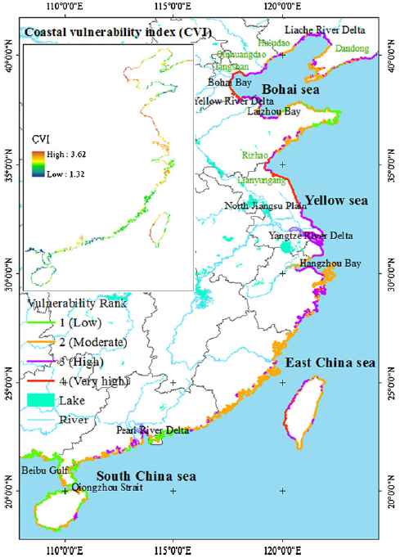
Figura 3.11. Índice de Vulnerabilidad costera para diferentes segmentos de la costa China (Yin et al., 2012)

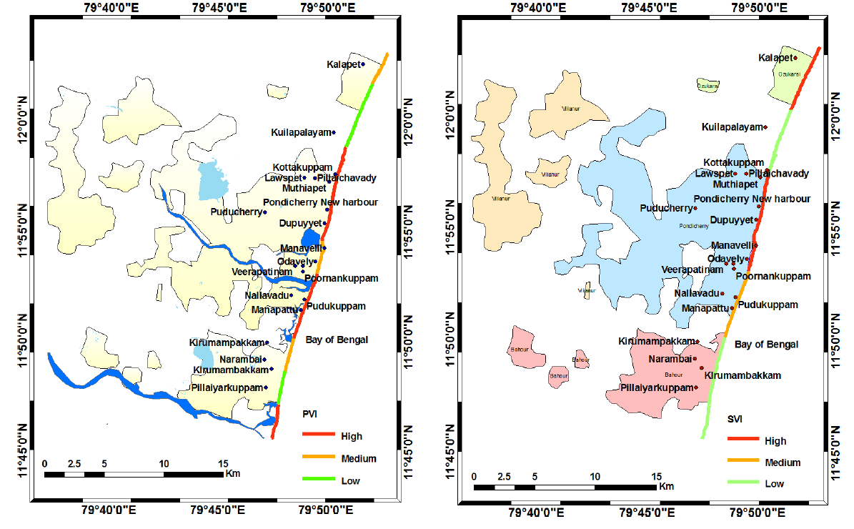
Figura 3.12. Mapas del índice de vulnerabilidad física (PVI) (izquierda) y de índice de vulnerabilidad costera (CVI) (derecha) para las costas de Puducherry, India.

Modelación Hidrodinámica, Sedimentológica y Morfológica
La modelación numérica se ha convertido en herramienta esencial para cuantificar riesgos asociados a diferentes amenazas en la gestión costera como así también para analizar el impacto de obras de infraestructura y diferentes escenarios futuros (especialmente asociados al Cambio Climático). En función del problema físico que representan (y las consiguientes ecuaciones que resuelven) los modelos pueden clasificarse en: i) Modelos Hidrodinámicos, ii) Modelos Sedimentológicos y iii) Modelos Morfológicos. Estos modelos pueden ser utilizados en forma independiente o acoplados entre sí. Los modelos morfológicos comúnmente están acoplados a modelos sedimentológicos. A su vez estos dos últimos suelen estar acoplados a un modelo hidrodinámico que sirve de forzante para los procesos que se quieren estudiar.
En este capítulo se hace una revisión de estos modelos, focalizándose en aplicaciones realizadas en la región.

Modelos Hidrodinámicos
Los Modelos Hidrodinámicos pueden utilizarse en forma independiente o acoplados a otros modelos para simular una amplia gama de procesos costeros, como ser la simulación de mareas meteorológicas e inundaciones costeras; olas y transformaciones de olas incluyendo el rompimiento de las mimas. A su vez suelen utilizarse como forzantes para estudiar problemas de erosión, transporte y deposición de sedimentos, erosión de dunas, variaciones en la línea de costa y calidad del agua.
Existen numerosos trabajos donde se utiliza esta herramienta. En Kumar et al (2008) se presentan simulaciones del impacto de la marea meteorológica (storm surge) en las costas del Océano Índico utilizando un modelo hidrodinámico bidimensional como es el MIKE 21 del Danish Hydraulic Institute (DHI, 2002). En Madsen y Jakobsen (2004) se presenta una modelación que reprodujo la marea meteorológica que en 1991 dejó 140.000 muertos en Bangladesh. En Samaras et al. (2016) se presentan diversas modelaciones hidrodinámicas en el sur de Italia con los modelos TELEMAC (Brière et al., 2007) y MIKE21 (DHI, 2002) con el objetivo de tener aplicaciones operativas para la planificación costera, la toma de decisiones y evaluación del riesgo costero. Además, varios trabajos de modelación se utilizaron en actividades de planificación costera. En Reikard (2009) y Bozzi et al. (2014), por ejemplo, se identificaros potenciales sitios de energía cinética de olas. En los trabajos de Stockdon et al. (2012), Idier et al. (2013) y Archetti et al. (2016) se presentan diferentes modelaciones hidrodinámicas para evaluar vulnerabilidad y/o riesgo costero.
En la región se realizaron varios trabajos de modelación, que se detallan a continuación.
En Re (2005) se determinan mapas de riesgo de inundaciones en la zona costera del Río de la Plata en la provincia de Buenos Aires para condiciones actuales y para posibles escenarios futuros, mediante la modelación numérica de la hidrodinámica del Río de la Plata. Para eso se implementó un modelo hidrodinámico, denominado RPP-2D (Re, 2005; Jaime y Menéndez, 1999), utilizando el software HIDROBID II (Menéndez, 1990). El objetivo del modelo es simular la generación de ondas de tormenta en el Río de la Plata y su Frente Marítimo. Este modelo se calibró para ajustarse a la marea astronómica predicha, los niveles medios estacionales y la frecuencia de ocurrencia de niveles en Buenos Aires para la década del 2000, y las grandes ondas de tormenta. La verificación del modelo se realizó comparando los niveles medios estacionales, y la frecuencia de ocurrencia de niveles en Buenos Aires para cada año de la década presente, datos de nivel del mar obtenidos por el satélite TOPEX/Poseidon (D´Onofrio, 2003), y velocidades de corrientes medidas. Los escenarios futuros planteados representan condiciones medias y máximas previstas para las décadas de 2030 y 2070. Como resultado de las simulaciones se obtuvieron los niveles medios estacionales en todo el dominio del modelo y la respuesta del sistema ante eventos de tormentas con distintas recurrencias. A partir de la información de niveles a lo largo de toda la costa argentina del Río de la Plata, se trazaron los mapas de riesgo de inundación (Figura 4.1). Como resultado de este estudio se concluye que las áreas inundadas permanentemente en la costa argentina del Río de la Plata por los efectos del Cambio Climático serán de relativamente pequeña extensión. Esto significa que la amenaza de inundaciones seguirá siendo eventual, y ligada a las ondas de tormenta. Las tres zonas costeras más vulnerables a las inundaciones son: el Frente del Delta del Paraná, la franja costera que va desde Berisso – Ensenada hasta Berazategui – Quilmes y una franja al Sur de la Bahía de Samborombón. Para los escenarios futuros, resulta creciente el riesgo de inundación en la cuenca baja de los ríos Matanza – Riachuelo y Reconquista.

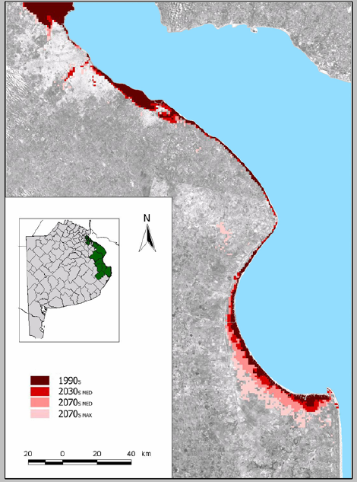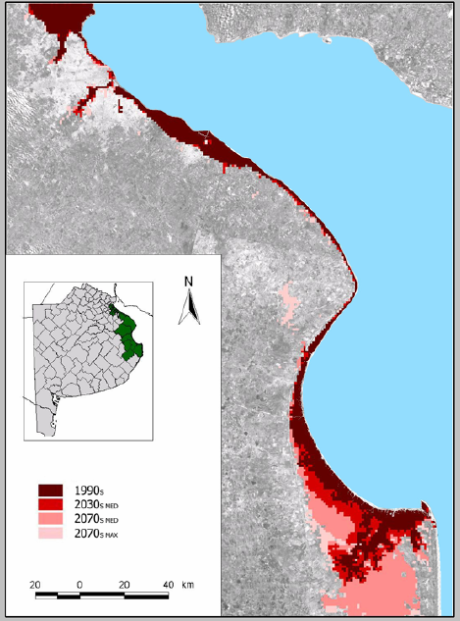
Figura 4.1. Mapas de riesgo de inundación para recurrencias de 5 años (izquierda) y de 100 años (derecha) (Re, 2005).

En Lecertua (2010) se realiza un análisis de riesgo de duración de inundaciones en las áreas costeras del Río de la Plata considerando Cambio Climático, pero focalizándose en la Región Metropolitana de Buenos Aires, la zona más densamente poblada de Argentina, donde un extensa área de esta región se considera vulnerable a las inundaciones durante el pasaje de ondas de tormenta conocidas usualmente como "Sudestadas". A tal fin se presenta una metodología para la construcción de mapas de riesgo de inundación sobre la costa argentina del Río de la Plata. Estos mapas se construyen para un escenario de línea de base (década de 1990) y dos escenarios futuros de Cambio Climático (década de 2030 y 2070), permitiendo evaluar las alturas y duraciones de las inundaciones para diferentes períodos de retorno. Para llevar a cabo los mapas de riesgo de inundación se utilizó un modelo hidrodinámico denominado RPP-2D (Re, 2005), previamente calibrado y verificado, que permite representar la dinámica del Río de la Plata. Con el modelo se han obtenido niveles del río en estaciones de control, que permiten generar diferentes análisis estadísticos. Por un lado se estudió la frecuencia de ocurrencia de eventos para el caso de recurrencias intranuales y por el otro se efectuó un análisis de extremos bivariado para el caso de recurrencias interanuales. Con la información estadística y el modelo digital del terreno se construyeron los respectivos mapas de riesgo de inundación (Figura 4.2).

Figura 4.2. Mapas de Riesgo de Inundación – Escenario Futuro 2070 - Alturas (m) (Lecertua, 2010).

Otro uso de los modelos hidrodinámicos es la caracterización de las condiciones del oleaje al que estará expuesta determinada infraestructura bajo diferentes escenarios. En Alfredini et al. (2014) se presenta un estudio del clima de olas para condiciones extremas esperadas bajo diferentes escenarios de cambio climático para el área metropolitana del puerto de Santos en la costa de São Paulo (Brasil). Este puerto es la terminal de transferencia de carga marítima más importante del hemisferio sur. En estudios anteriores, los autores mostraron cómo esta área está sujeta a cambios climáticos que determinan, a largo plazo, un aumento del nivel del mar. En esta investigación, se realizó un análisis adicional de una base de datos de ondas a largo plazo (1957–2002) generada a partir de una comparación entre datos de olas modelados en un modelo de aguas profundas (ERA-40 Wave model - ECMWF) y datos de olas medidos por un boya costera, durante los años 1982–1984, en el litoral del Puerto. Los coeficientes de calibración, según los sectores angulares de la dirección de la onda, se obtuvieron comparando los datos medidos con los datos modelados y aplicándolos a los escenarios originales utilizando un modelo de modelo hidrodinámico en el entorno del puerto (MIKE 21 SW).
El análisis realizado muestra un aumento en la altura significativa de la onda (H_{s}) (Figura 4.3) y en el período de pico de onda (T_{p}) y también en la frecuencia de las tormentas en las últimas décadas. Teniendo en cuenta el aumento de los riesgos marinos y los altos valores de las instalaciones e infraestructuras en el Puerto de Santos es de vital importancia minimizar los riesgos adoptando políticas de adaptación vinculadas a los cambios climáticos que determinan un impacto tanto en la zona portuaria como en el entorno costero de São Paulo.

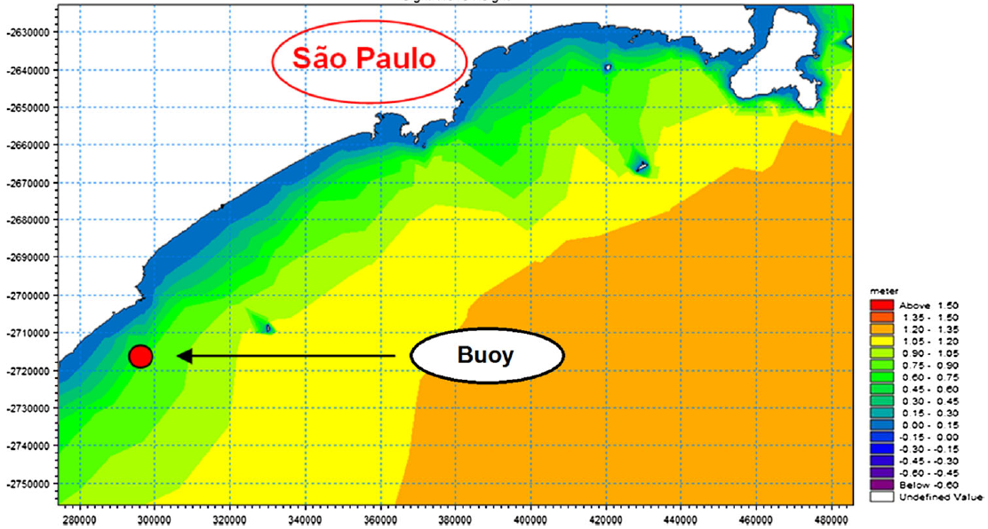
Figura 4.3. Simulación de la altura significativa de ola (H_{s}) realizada con el MIKE 21 SW (Alfredini et al., 2014)

Modelos Sedimentológicos
El estudio de la dinámica de sedimentos es de suma importancia para entender procesos morfológicos en zonas costeras. Entre las múltiples aplicaciones de modelos sedimentológicos se destacan el estudio del incremento de la sedimentación en el estuario Guayas (Becker, 2017) realizado con el software Delft3D FM. En Hesse (2017) se presenta el estudio de sedimentación en el estuario Weser (Alemania) y su impacto en las tareas de dragado en la zona. La dinámica de los sedimentos dragados en el Mar del Norte se estudian en Schuurman et al. (2017) utilizando Delft3D y DELWAQ.
En la región se destaca el trabajo de Peixoto et al. (2018) donde se presentan los resultados de la implementación del código numérico SisBaHiA (Rosman, 2017) para estudiar, mediante el tratamiento euleriano del transporte de limos y arenas, las consecuencias de la ocurrencia de eventos extremos en el estuario del río Quequén Grande (Buenos Aires, Argentina). Se analizan tres escenarios: uno de ellos representa la condición más frecuente encontrada con caudal mínimo constante y aporte exclusivo de material fino en suspensión. Los otros dos escenarios representan situaciones posteriores a la caída de precipitaciones importantes en la cuenca con transporte de arenas que siguen hidrogramas de pulsos de crecidas. Se encuentra que, en condiciones de descarga normal del río, solo los sedimentos finos son transportados mientras que las arenas permanecen depositadas sobre el lecho del estuario. El transporte de las arenas tiene lugar sólo durante las crecidas, generando erosión en los tramos estuarinos medio y superior y sedimentación en el tramo inferior (Figura 4.4). El trabajo realizado constituye un significativo avance en la validación de una herramienta con cuya aplicación se espera dar respuestas a problemas instalados desde hace tiempo. Estos se relacionan con el comportamiento de los sedimentos suspendidos, su incidencia en los mecanismos erosivos (aguas arriba del escalón) y sedimentarios (aguas abajo de escalón), la predictibilidad de su transporte ante diferentes situaciones de descarga del río (i.e., muy baja descarga fluvial o crecidas esporádicas y repentinas), variaciones extraordinarias de la marea y eventuales cambios en la morfología o batimetría. En particular, los resultados confirman las condiciones favorables para la sedimentación selectiva en la zona portuaria donde el dragado periódico es necesario para mantener la navegabilidad de los grandes buques cargueros de granos.

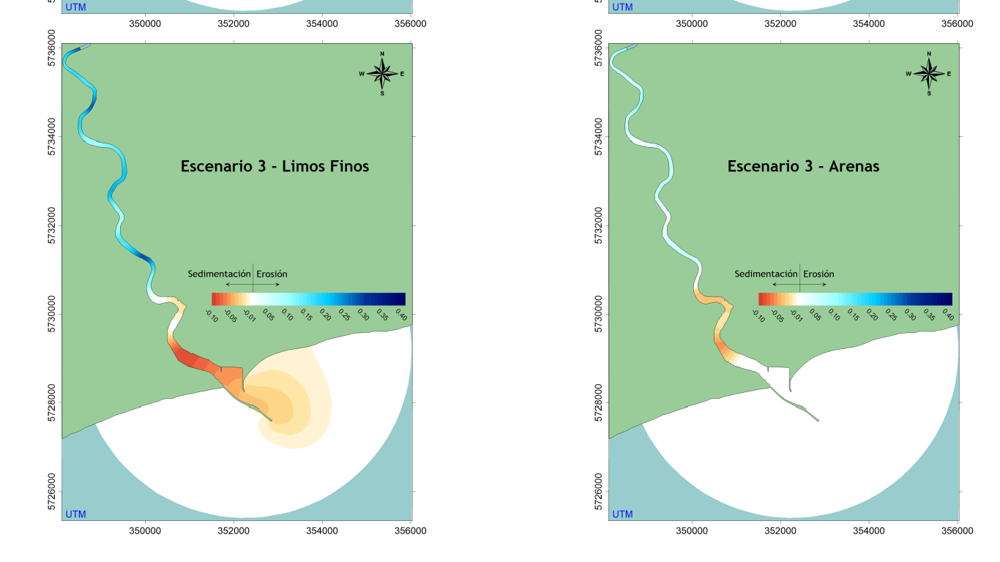
Figura 4.4. Tasas de erosión y sedimentación de limos finos y arenas (Peixoto, 2018).

Modelos Morfológicos
Los modelos morfológicos pueden utilizarse con diferentes objetivos, como ser el estudio morfodinámico de playas ante diferentes forzantes hidrodinámicos o el análisis e impacto de diferentes obras de infraestructura. En general, los modelos morfológicos suelen estar acoplados con un modelo sedimentológico. En Sierra et al. (2009) se presenta la respuesta morfológica de una playa a estructuras costeras permeables sumergidas utilizando el software LIMORPH (González Marco, 2005; Alsina, 2005). Caichac et al. (2017) presenta la aplicación de un modelo morfológico acoplado con un modelo hidrodinámico (XBeach with Delft3D FM) para estudiar la evolución de la zona costera de Anmok (Corea del Sur). En los trabajos de van Duin et al. (2004), Burcharth et al. (2014), Karambas (2014) y Karambas y Samaras (2014) se muestra la aplicación de modelos morfológicos para el diseño de infraestructura de protección costera
Ya en la región, dentro del grupo de estudios morfodinámicos se encuentra el trabajo de Cueto Fonseca y Otero Díaz (2018). El principal objetivo de este estudio es describir la respuesta morfodinámica de las playas del Caribe colombiano ante eventos extremos de oleaje, en este caso específico el paso del frente frío de marzo de 2009 y el Huracán Matthew en las playas de Bocagrande (Cartagena, Bolívar) y Costa Verde (Ciénaga, Magdalena), usando como herramienta de modelación el modelo XBeach (Roelvink, 2009). XBeach es un modelo numérico de código abierto originalmente desarrollado por la Universidad de Delft para simular procesos hidrodinámicos y morfodinámicos en playas arenosas con un dominio de kilómetros y en la escala de tiempo de tormentas (Roelvink, 2009). Este modelo resuelve procesos hidrodinámicos asociados a las ondas gravitatorias (refracción, asomeramiento y rotura), infragravitatorias, set-up inducido por el oleaje y corrientes; y procesos morfodinámicos, tales como erosión de dunas y transporte de sedimentos. La propagación del oleaje desde las boyas virtuales de reanálisis en aguas profundas hasta aguas someras se ejecutó con el modelo SWAN (Simulating WAves Nearshore) (Booji y Holthuijsen, 1987). El punto de partida de los perfiles de playa de Bocagrande y Costa Verde es justo donde empieza la propagación del oleaje en aguas someras con XBeach. Una vez realizada la caracterización de las playas de estudio y la recolección de variables hidro-morfodinámicas se procedió a calibrar y validar el modelo XBeach con los datos experimentales. En total se modelaron 160 estados de mar para las playas de estudio, 40 estados por época (seca y húmeda) en Bocagrande y Costa Verde. Posteriormente, con los parámetros calibrados en cada playa y los resultados arrojados por SWAN se modelaron con XBeach los eventos extremos seleccionados para la zona de estudio y así realizar el análisis de la evolución morfológica (Figura 4.5). El retroceso del perfil en Bocagrande puede llegar a ser crítico en ambos eventos extremos, retrocediendo entre 100 y 150 metros. Bajo estas condiciones se pueden presentar severas afectaciones a la población viviendo en cercanías al mar, generándose inundaciones al desaparecer la barrera natural que conforman las dunas de la playa. Por otro lado, en Costa Verde el retroceso observado en los resultados es menos pronunciado, permaneciendo estable entre los 20 y 30 metros. Esta menor afectación obedece a la naturaleza misma del perfil de la playa, el cual presenta una sección netamente reflejante en la zona donde se genera la rotura del oleaje, reflejándose gran cantidad de la energía. El cambio morfológico en el perfil de playa y el avance en la línea de costa en Costa Verde no resulta peligroso para la comunidad que habita próxima al mar y no evidencia cambios significativos en su estructura original ante el paso del huracán Matthew o el frente frío de marzo de 2009.

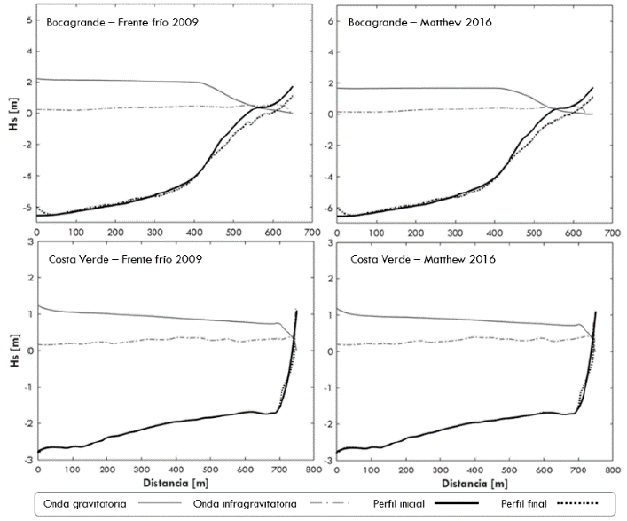
Figura 4.5. Evolución morfológica de las playas de Bocagrande (arriba) y Costa Verde (abajo) modelando el paso del frente frío de 2009 y el Huracán Matthew en XBeach (Cueto Fonseca y Otero Díaz, 2018).

En la misma dirección que el trabajo anterior se encuentra el de Kuc Castilla (2018). El mismo se centra en la detección y el análisis de los cambios históricos de la costa así como en la caracterización hidrodinámica en la playa de Sabancuy (México). Los cambios en la costa a lo largo de esta playa se estudiaron a través del uso de imágenes de satélite, determinando las áreas de acreción y erosión de la playa en un periodo de 11 años (2004 – 2015). Los resultados muestran que el rompeolas Este que protege el canal de acceso tiene un área de crecimiento de 70.933 m², mientras que la playa en el rompeolas Oeste muestra una pérdida de área de 15.766 m². Para la caracterización hidrodinámica se empleó el software XBEACH (Roelvink et al., 2009) para estimar la propagación del oleaje, la velocidad y dirección de las corrientes así como los cambios en la morfología como resultado de diferentes escenarios de simulación. Este trabajo analiza el problema y ofrece una propuesta como alternativa para minimizar la erosión de la playa.
Para determinar el área de erosión/acreción entre imágenes de fechas distintas, se utilizó el método de áreas de referencia. Este método consiste en dibujar un polígono que cubra la zona intermareal en la imagen más antigua, sirviendo como línea base de referencia. Los vértices de este polígono se toman como los límites para obtener el polígono correspondiente en cada imagen. El área producida por la intersección de polígonos entre imágenes subsecuentes corresponde al desplazamiento de la línea costera, a partir del cual se calcularon las áreas de erosión y acreción, mediante la diferencia de áreas continentales entre imágenes (Figura 4.6). Los valores de desplazamiento negativo se consideran como erosión y los valores positivos denotan acreción (Torres Rodríguez et al., 2010). Los datos usados para el análisis y caracterización del oleaje se obtuvieron del módulo de reanálisis del modelo WAVEWATCH III (2018), teniendo la altura de ola significante (H_{s}), periodo pico (T_{p}) y dirección del oleaje con intervalos a cada 3 horas en el periodo 2005 - 2017. Los datos de oleaje se extrajeron del elemento de la cuadrícula de cálculo ubicado en las coordenadas 19°20'14"N y 91°19'59.94"O, a 40 km de la costa.
Se empleó el software ODIN (ODIN, 2015), desarrollado por el Instituto de Hidráulica Ambiental de la Universidad de Cantabria (IH-Cantabria) para obtener la probabilidad de ocurrencia de altura de ola significante en régimen medio, el umbral de altura de ola significante para régimen extremal así como la rosa de oleaje anual y de tormenta. El régimen medio fue definido ajustando los datos a distribuciones del tipo Normal, Log- Normal, Weibull de Mínimos y Gumbel de Máximos, observando cual tenía el mejor ajuste por el coeficiente de correlación.
Se consideró como alternativa para la recuperación de la playa, la aplicación de un bypass de arena dada las características de la zona y la problemática antes establecida, de tal modo que se pudiera aprovechar el sedimento que se encuentra azolvado en el estero, lo que ayudaría en la recuperación del ancho de playa.

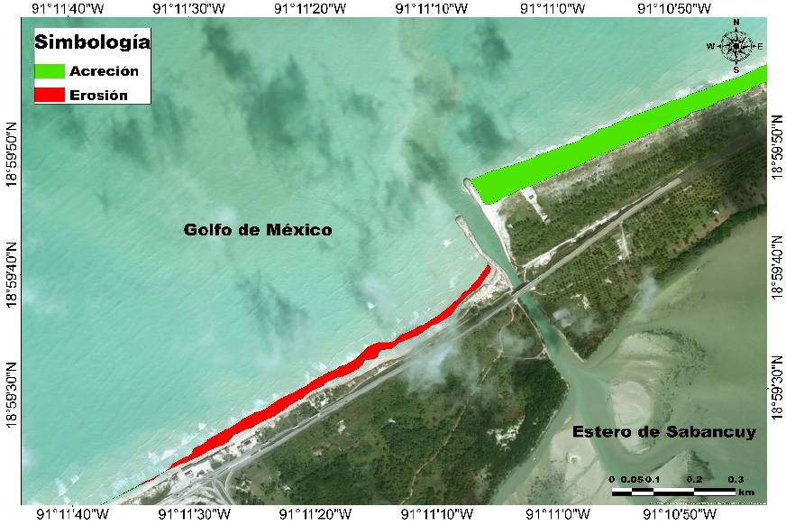
Figura 4.6. Detalle de las áreas de acreción y erosión en la zona del canal de acceso (Kuc Castilla, 2018).

Entre los trabajos que se focalizan en analizar el impacto de obras de infraestructura se destacan los de Cáceres et al. (2012 y 2016). En dichos estudios se realiza, mediante modelación numérica, un análisis de la dinámica litoral en el entorno de la Escollera Sur del Puerto de Mar del Plata (Argentina). Este estudio cobra relevancia pues el Puerto de Mar del Plata es un importante centro para la industria pesquera en Argentina. Debido a la obstrucción parcial del transporte de sedimentos que provoca la Escollera Sur del puerto, el área costera se caracteriza por el avance de la línea de costa aguas arriba, el desarrollo de un banco de arena a través del canal de acceso y significativos procesos de erosión en las playas ubicadas al Norte del puerto. Los mecanismos responsables de estos procesos fueron evaluados mediante el Sistema de Modelación Morfológica MIKE 21/3 de malla flexible desarrollado por el Danish Hydraulics Institute (DHI). Este sistema está compuesto por un modelo hidrodinámico (MIKE 21 HD) que calcula las variaciones del nivel del agua y flujo en respuesta a fuerzas extremas. Dicho módulo permite simular efectos de inundación y secado, dispersión de cantidad de movimientos por fluctuaciones turbulentas, tensiones tangenciales de fondo y flujos potenciales de mares. Este modelo está basado en las ecuaciones para aguas someras, integradas en la vertical, y con la aproximación de Reynolds basada en la descomposición de las variables de flujo en su valor medio más la fluctuación (conocidas como las ecuaciones RANS: Reynolds Average Navier-Stokes), con la aplicación de la hipótesis de Boussinesq para la resolución del sistema (DHI, 2011a). El modelo espectral del oleaje (MIKE 21 SW) está basado en mallas no estructuradas, que simula el crecimiento, decaimiento y transformación de olas locales generadas por viento y olas oceánicas (DHI, 2011b). MIKE 21 SW es particularmente aplicable para la predicción del clima de olas en grandes áreas, así como también para estudios localizados en zonas costeras. El modelo tiene en cuenta el crecimiento de olas por acción del viento, interacciones no lineales ola-ola, disipación debido al descrestamiento (white-capping), disipación debido a la fricción de fondo, disipación por rotura de ola debida al fondo, refracción y bajío debidos a cambios de profundidad y la interacción ola-corriente. El modelo de transporte de arena (MIKE 21 ST Q3D), calcula la tasa de transporte de sedimentos y los cambios de nivel de fondo del mar debido a la acción combinada de olas y corrientes (DHI, 2011c). MIKE 21 ST Q3D resuelve la variación espacial y temporal de la tensión de corte, velocidad de flujo y concentración de sedimentos utilizando el modelo de Fredsøe (1984). El modelo determina el transporte de sedimentos con una aproximación cuasi3D, es decir en cada posición donde se evalúa el transporte, la estructura vertical del flujo horizontal se calcula en base a la velocidad promedio en la vertical computada por el modelo MIKE 21 HD y la distribución vertical de las tensiones de corte.
El modelo morfológico fue calibrado y validado mediante relevamientos batimétricos realizados en el entorno del acceso portuario (Figura 4.7). El modelo fue aplicado con una simulación a mediano plazo (tres años), con especial interés en la evaluación de la eficacia que tendría una obra de dragado para restablecer la profundidad de diseño del canal. Esta modelación morfológica permitió una mayor comprensión de los principales procesos hidrodinámicos y sedimentológicos que ocurren alrededor de la entrada del puerto, así como la obtención de información potencialmente útil para el diseño de estructuras y la planificación del dragado de mantenimiento. Se determinó que para las presentes condiciones hidrosedimentológicas el banco de arena se mueve hacia el canal de acceso con altas tasas de sedimentación (Figura 4.8), por lo cual requiere un mantenimiento regular, o la construcción de obras complementarias tales como trampas de sedimentos, espigones, la extensión de la Escollera Sur, etc. Desde el punto de vista de la reducción de la sedimentación, la eficacia de cualquier intervención debe ser verificada antes de su aplicación. En todos los casos, el transporte de sedimentos siempre será bloqueado, con lo cual debe considerarse el bypass artificial de arena con el fin de proteger las playas ubicadas al norte del puerto.

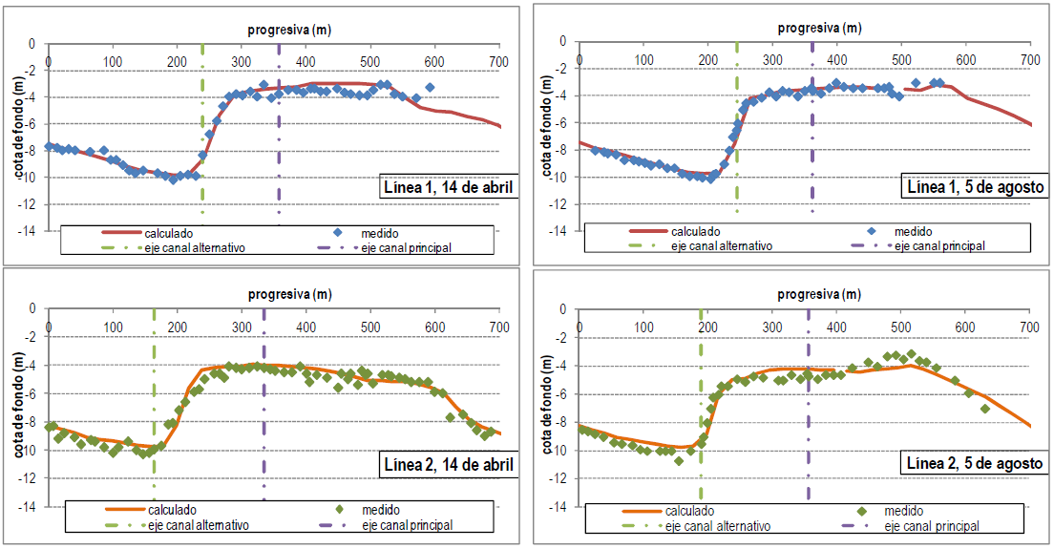
Figura 4.7. Perfiles del banco de arena calculados con el modelo numérico y valores medidos en los relevamientos del 14/04/2009 y del 05/08/2009.

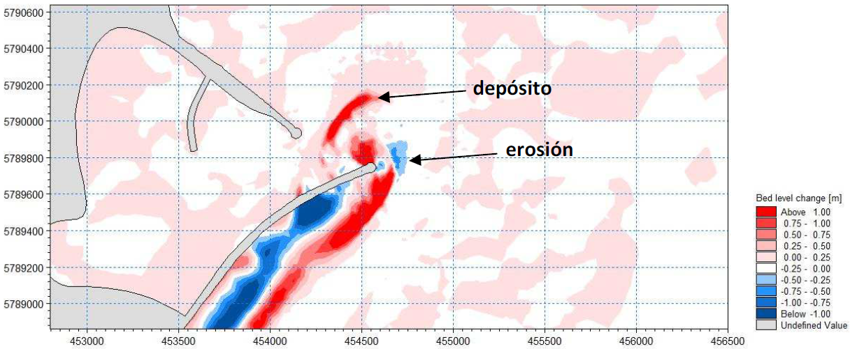
Figura 4.8. Cambios relativos del nivel del fondo al 01/08/2009 en la Escollera Sur del puerto de Mar del Plata (Cáceres y Castellano, 2012)

Teledetección Aplicada a la prevención, monitoreo y evaluación de riesgos naturales en zonas costeras
Dado que los fenómenos marino-costeros que afectan la dinámica litoral abarcan extensas escalas espacio-temporales, los sistemas de monitoreo tradicionales presentan enormes limitaciones en la recolección de información por su altos costos y limitaciones logísticas asociadas. En los últimos años se desarrollaron numerosos instrumentos asociados a la teledetección (entendiendo a la teledetección como aquella tecnología que permite obtener información de los cuerpos situados sobre la superficie terrestre sin entrar en contacto con ellos; Chuvieco, 1990) que sirven para monitorear y evaluar situaciones de riesgo en zonas costeras. Este capítulo da cuenta de las diferentes herramientas utilizadas con ese fin y las diferentes aplicaciones de las mismas.
Dentro de los sistemas de teledetección o sensores remotos revisados en este capítulo se incluyen tanto aquellos que exploran la corteza terrestre desde la atmósfera, mediante satélites o sensores aerotransportados (fotografía aérea, LiDAR, imágenes satelitales, radar) como otras técnicas, también de medición indirecta, empleadas en la geofísica terrestre y marina (georadar). También se incluyen en esta revisión diversos sistemas de video y fotografías, que suelen ser de uso colaborativo, de bajo costo y con un fuerte crecimiento en los últimos tiempos.

LiDAR
Diversos trabajos concluyen que para realizar una gestión costera efectiva, los planificadores requieren información cuantitativa y a gran resolución sobre la elevación del terreno para poder realizar: gestión de recursos, planificación, navegación e investigación (Brock y Purkis, 2009).
El uso de plataformas aerotransportadas LiDAR (Light Detection and Ranging) proporciona información sobre la elevación del terreno, la evolución de la línea de costa y la vulnerabilidad de las zonas costeras a las diferentes amenazas naturales, a través del seguimiento, la cartografía y la modelación del cambio en dichas áreas. Análogo al radar, el LiDAR utiliza un escáner láser aerotransportado que emite millones de pulsos rápidos sobre un aérea, y utiliza el intervalo de tiempo entre la emisión de dicha nube de puntos y su detección (señal reflejada) para calcular la medida de la distancia (Chang, 2010); entre más rápido detecta el instrumento la señal reflejada, estará más cercana al instrumento la superficie reflejada, y por tanto a mayor elevación.
Típicamente, una base de datos LiDAR puede ser utilizada como base topográfica para los mapas de inundación producidos por un SIG, identificando áreas que pueden estar por debajo del nivel de las mareas más altas, o que podría inundarse durante un tsunami. Este tipo de estudio ha sido realizado en Chennai (Usha et al., 2011) y Cuddalore, en el suroriente de India (Murthy et al., 2011), donde varios tsunamis históricos fueron simulados en un modelo hidrodinámico para proporcionar a los tomadores de decisión un mapa de vulnerabilidad acorde a los riesgos.
Otro uso de esta metodología tiene antecedente en California. El riesgo de erosión de las costas de California es muy conocido y se han realizado muchos estudios de fotogrametría a gran escala en varios sectores (Moore y Griggs 2002; Hapke et al., 2009). Algunos de estos estudios han utilizado fotografías aéreas históricas, combinadas con una línea de acantilado derivada del uso de LiDAR para un periodo de tiempo más reciente (Hapke y Reid, 2007) y se han realizado también estimaciones del volumen de sedimento erosionado en algunas áreas específicas. Así por ejemplo, entre 1998 y 2004, una franja de 43 km de acantilados del sur de California contribuyó con más de 150.000 m³ de material por año (Young y Ashford, 2006) a la zona costera. Existen varias bases de datos LiDAR disponibles en forma gratuita, para esta franja de la línea de costa (www.opentopography.org).
El Centro de Investigaciones Oceanográficas e Hidrográficas del Pacífico, en Colombia, ubicado en la ciudad de Tumaco, ha producido recientemente mapas de inundación por tsunami de las ciudades de Tumaco y Buenaventura, ambas ubicadas en dicha costa. Los mapas de inundación han sido derivados de datos LiDAR superpuestos a bases cartográficas de fotografías áreas digitales (CCCP, 2009) y han permitido identificar las zonas más expuestas y por tanto la población en riesgo, así como las áreas que podrían ser utilizadas como zonas seguras de reubicación de la población o de desalojo en caso de un tsunami.
En el trabajo de Zhang et al. (2011) se presentan una serie de modelos predictivos para estimar el área del sur de La Florida que potencialmente podría inundarse bajo escenarios de aumentos del nivel del mar (ANM) de 0.5-1.5 m (Figura 5.1), concluyendo que los Cayos de la Florida, al sur de la península, son particularmente vulnerables al ANM puesto que muchas islas, de esta cadena de 1700 islas, se encuentran por debajo de los 2 m de elevación. El LiDAR ha sido utilizado para crear polígonos de inundación de esta área, donde ha sido combinado con otras bases de datos derivadas de SIG para crear un escenario de ANM que inundaría el 91% del área (>310 km²), desplazaría a más de 56.000 personas y causaría pérdidas de casi 27 billones de dólares en propiedades.
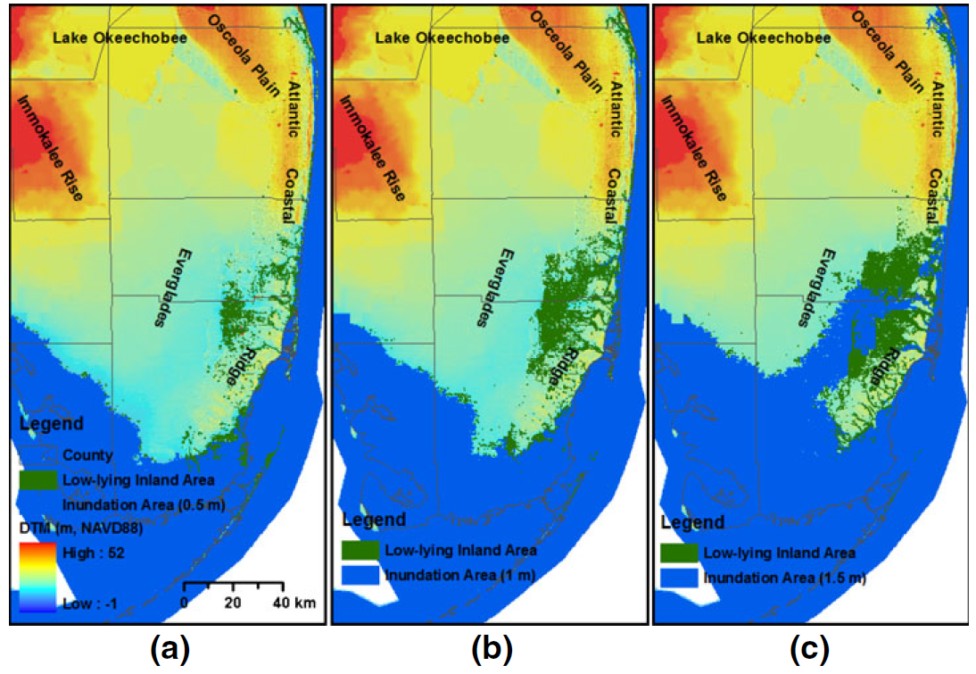
Figura 5.1. Mapas de inundación para el sur de la Florida con aumentos de 0.5 m (a), 1 m (b) y 1.5 m (m) del nivel del mar. El nivel del mar está referenciado a NAVD88. El área de inundación representa áreas de tierra inundadas directamente por el aumento del nivel del mar proyectado, mientras que el Low-lying Inland Area delimita las áreas que están por debajo del nivel del mar proyectado, pero están separadas del área de inundación por barreras de elevación

Radar

Aplicaciones Radar a barreras medanosas
En los últimos años, combinación de fotografías obtenidas desde aviones y satélites, así como imágenes satelitales han sido repetidamente usadas para el mapeo de barreras medanosas (Isla et al., 2001; Paskoff y Manríquez, 2004; Bértola y Merlotto, 2010; Cortizo, 2010). Algunos de estos métodos combinan procesamientos utilizando las bandas infrarrojas y el índice normalizado de diferencia de vegetación NDVI (Rodríguez et al., 2009). Utilizando imágenes satelitales convencionales con diferentes posiciones del Sol (inclinación y orientación) se han logrado estimaciones de alturas de dunas transversales y lineares mejores que las logradas con los modelos digitales de terreno de mejor resolución (Levin et al., 2004).
Combinaciones de imágenes ASTER y Radarsat lograron discriminar campos de dunas activas y fijas en la Península Valdés (Blanco et al., 2007). La banda L del sensor PALSAR (satélite ALOS) ha sido recientemente utilizada para confirmar la distribución de oasis en el Desierto de Libia (Paillou et al., 2009).

Aplicaciones de Radar a formas sumergidas
Las imágenes SAR han sido repetidamente utilizadas para detectar porciones del mar con diferente tensión superficial. Así han sido requeridas para seguir plumas de contaminación o derrames de petróleo (slicks). Además, desde las primeras imágenes obtenidas del Seasat, los oceanógrafos identificaron formas sumergidas que habían cartografiado con métodos subacuáticos (Achuchman et al., 1985).
Al sur de la boca del Golfo San Matías en la Argentina, existe un campo de ondas de arena con un significativo contenido de grava. A través de la banda C del radar ERS se pudieron mapear estas ondas de arena y grava que se extienden hasta profundidades de 60 m (Gagliardini et al., 2005). Estas formas tienen alturas de 10 m y longitudes de onda de 600 m, y pueden reconocerse en imágenes SAR cuando:
- la altura de las irregularidades es significativa respecto a la profundidad,
- la velocidad de la corriente es entre 0.4 y 0.5 m/s, y
- la velocidad del viento es entre 3 y 12 m/s (Schuchman et al., 1985; Gagliardini et al., 2005).
Radares actuando como altímetros se han implementado en la costa macromareal atlántica francesa para analizar las variaciones de la marea. Radares dispuestos en tubos de PVC o acero inoxidable se ha instalado en puertos con rangos entre 5 y 12 m, con errores sistemáticos (raíz cuadrada de cuadrados) entre 0,6 y 2.3 cm (Martín Míguez et al., 2008).

Imágenes satelitales
La erosión costera y las inundaciones por el ascenso del nivel medio del mar representan riesgos geológicos que ocurren de forma continuada, y en diferentes escalas de tiempo. Para estudiar estos cambios es imprescindible realizar un análisis temporal detallado de las distintas posiciones que ha ocupado la línea de costa en el periodo de estudio. Definir la posición de la línea de costa no es sencillo pues dada su naturaleza altamente cambiante, permite establecer distintos argumentos para su definición, los cuales quedan recogidos en Boak y Turner (2005). La teledetección ofrece una serie de herramientas basadas en el diferente comportamiento espectral de las cubiertas, de forma que la extracción de la línea de costa se realiza de forma automática, precisamente apoyada sobre estas características, y no sobre la experiencia y pericia del operador encargado de la restitución y digitalización de la línea de agua (Rodríguez, 1999b).
Por otra parte, se están desarrollando diferentes métodos que permiten aumentar la precisión en la determinación de la línea de costa a nivel subpixel. El algoritmo desarrollado por Ruiz et al. (2007) y Pardo et al. (2007, 2008, 2012), parte de la extracción inicial de una línea de costa aproximada a nivel píxel y, en una segunda fase, sobre esta primera línea se hace la búsqueda de la posición a nivel subpixel. El programa desarrollado se basa en el remuestreo previo de la imagen para trabajar sobre píxeles de menor dimensión. Sobre un vecindario dado de la nueva imagen remuestreada y situada sobre la línea de costa preliminar, se ajusta una función polinómica de 5º grado y, una vez definida esta función matemática de forma analítica, se deduce el punto en el que la curvatura es nula y el gradiente máximo. Este análisis se repite sucesivamente siguiendo la línea de costa preliminar, de forma que al final es posible deducir la posición de la orilla con un error medio muy bajo (Pardo et al., 2008).
En este sentido también destaca el trabajo de Di et al. (2003a) que propone un algoritmo para extraer de forma automática la línea de costa a partir de imágenes IKONOS. También proponen otros procedimientos utilizando Modelos Digitales de Elevaciones (MDE), alcanzando errores aceptables en su definición (Di et al., 2003b; Li et al., 2003).
Por último, el trabajo de Boak y Turner (2005) presenta una clara definición de la línea de costa, y una vasta revisión de las posibles formas de identificarla, como así también muestra una revisión de las fuentes de datos y las diferentes técnicas que se pueden utilizar para delimitar el borde costero, basadas tanto en procedimientos manuales de digitalización sobre fotografía aérea, como en otros más sofisticados como clasificación mediante redes neuronales.
Otra aplicación de imágenes satelitales es la medición de la topografía de la superficie oceánica y la observación de las variaciones del nivel medio mundial del mar y su relación con el cambio climático global. En este sentido se destacan la información brindada por los satélites TOPEX/Poseidón (1992-2001), Jason-1 (2001-2008), Jason-2 (2009-2016) y Jason-3 (2016-actualidad).

Sistemas de video y fotografías
Dentro de las metodologías de sensores remotos también podemos destacar aquellas que utilizan sistemas de videos. Un ejemplo de esto se presenta en Osorio et al. (2010). En este trabajo se presenta el sistema de monitoreo HORUS, desarrollado conjuntamente por la Universidad Nacional de Colombia y la Universidad de Cantabria. El sistema HORUS es un sistema capaz de cuantificar de forma continua los cambios en diversas zonas naturales, con el objetivo de ayudar a los científicos a entender los procesos y a los gestores a tomar decisiones. HORUS se compone de un sistema de toma de datos basado en cámaras de video, un software de procesamiento de la información y un sistema de visualización de resultados vía Web. Todo el esquema de funcionamiento del sistema se presenta en la Figura 5.2. Una de las aplicaciones de este sistema es la determinación de la línea de costa respecto a una línea de referencia, lo que sirve para definir zonas de erosión y zonas de acreción (Figura 5.3).
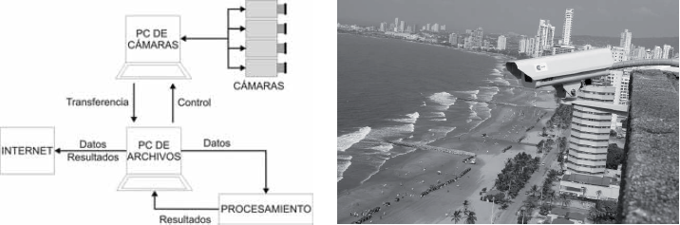
Figura 5.2. Esquema del hardware del sistema HORUS (izquierda) y muestra de las cámaras de monitoreo en las playas de Bocagrande – Cartagena (derecha).

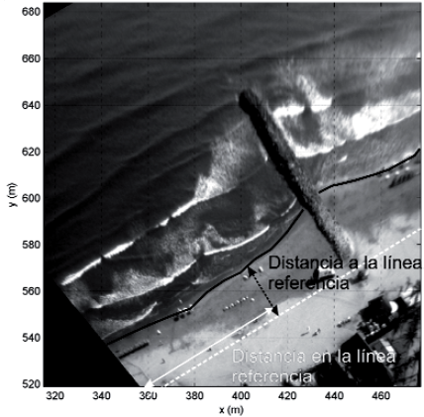
Figura 5.3. Determinación de línea de costa y ubicación de la línea de referencia en las playas de Bocagrande (Cartagena, Colombia).

Otra metodología es la que se presenta en Splinter et al., 2018. Ahí se muestra la el sistema colaborativo de monitoreo costero denominado CoastSnap desarrollado por la UNSW (Sydney). El CoastSnap es un programa de monitoreo de playas que permite a los usuarios contribuir al monitoreo de las mismas. Esta propuesta se encuentra operativa en Australia, Reino Unido y Brasil. Para contribuir a la base de datos se debe colocar un teléfono celular en los sujetadores ubicados en determinadas playas (Figura 5.4) y luego compartir la imagen vía redes sociales (Facebook, Instagram o Twitter) o enviándola por correo electrónico. Controlando la posición y el ángulo de la cámara mediante estos sujetadores se pueden obtener imágenes que permitan analizar los cambios que pudieran ocurrir en las playas (ancho y forma, movimientos de la línea de costa, etc.).
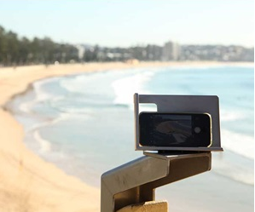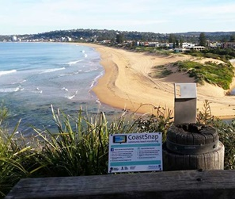
Figura 5.4. Sistema de monitoreo CoastSnap.

Georadar
La técnica geofísica del Georadar o GPR (Ground Penetrating Radar) constituye una herramienta de gran utilidad para la prospección geofísica somera, proporcionando información sobre la estratigrafía del terreno en los primeros metros de profundidad. Sus ventajas principales son la alta resolución y la rapidez en la adquisición de datos. Se empezó a utilizar de manera habitual a partir de la década de los años 1930 (Daniels, 2004), siendo sus primeras aplicaciones la estimación del espesor de hielo en glaciares. Rápidamente, su ámbito de aplicación se hizo cada vez más extenso, abarcando desde la localización de agua dulce hasta el estudio de depósitos de sal, pasando por diferentes aplicaciones estratigráficas, geotécnicas, aplicadas al medio ambiente o a los riesgos geológicos. El estudio de la dinámica costera en ambientes dunares es otro campo de aplicación del georadar en desarrollo (Bristow et al., 2005; Bristow y Pucillo, 2006; Pedersen y Clemmensen, 2005; Costas et al., 2006). A partir de la década de 1970 experimentó una considerable expansión, y actualmente constituye uno de los métodos de prospección geofísica más utilizados y en continuo desarrollo.
En los últimos años son varios los estudios de aplicación de esta técnica a materiales sedimentarios en zonas litorales, poniendo de relieve la historia sedimentaria de materiales y de procesos a partir de la identificación e interpretación de las facies de radar. Buen ejemplo lo constituyen los estudios recientemente publicados sobre la dinámica del campo dunar activo de la flecha del Fangar, en el Delta del Ebro (España). En Gómez-Ortiz et al. (2009a) y Rodríguez-Santalla et al. (2009) se establece la estructura interna de dunas barjanoides del delta del río Ebro a partir de los datos obtenidos con georadar.
Los depósitos y estructuras erosivas resultantes de los efectos de las tormentas sobre el litoral son algunos de los materiales en los que se ha aplicado esta técnica con más éxito. En este sentido, cabe destacar los buenos resultados obtenidos en barreras arenosas en distintas zonas. En la costa de Estados Unidos, el georadar ha puesto de manifiesto la existencia de varios escarpes provocados por eventos tormentosos severos, en la actualidad enterrados bajo el escarpe actual (Buynevich et al., 2004). El registro sedimentológico en esta zona ha registrado la ocurrencia de sucesivos episodios de grandes tormentas en el Atlántico Norte durante los últimos 3000 años. Estos eventos catastróficos han dejado su impronta a modo de secuencias costeras de inundación, depósitos eólicos truncados, y también con la deposición de niveles sedimentarios con elevadas concentraciones en minerales pesados movilizados y transportados hasta allí por estas tormentas. El mayor contraste electromagnético de este tipo de niveles enriquecidos en minerales pesados queda visible en los radargramas en forma de reflectores continuos perfectamente delineados. También en este tipo de materiales, pero en este caso en la costa de Australia, Switzer et al. (2006) consiguen establecer la estructura y evolución sedimentaria de sistemas arenosos de barrera-laguna holocenos. Una evolución claramente marcada por depósitos de inundación a gran escala provocados por la acción de tormentas y, en algunas ocasiones, tsunamis precedidos por los correspondientes episodios erosivos.
Respecto a variaciones en la posición del nivel del mar, trabajos como el de Tamura et al. (2010) ponen de relieve las bondades del método de georadar. Los autores identifican variaciones significativas del nivel del mar, y elevaciones importantes en depósitos de playa en la costa noreste pacífica de Japón en el Holoceno a partir de perfiles de georadar. Es importante resaltar la aplicación del georadar en este caso debido a la ausencia de niveles de terraza de esta edad que pudieran utilizarse de referencia.

Planes de manejo costero
En este capítulo se hace una revisión de diferentes Planes de Manejo Costero (PMC). En la búsqueda se priorizaron los Planes más recientes y que tuviesen diferentes tipos de abordaje y metodologías.
Entre los Planes más actuales y completos se destacan los desarrollados en los diferentes Estados y Condados de Australia (país que cuenta con PMC para la mayor parte de su línea costera, que supera los 25.000 km). Más adelante se detallan los PMC del Condado de Jerramungup (Aurora Environmental, 2018) y de la zona costera de Shoalhaven (Shoalhaven, 2018). El primero se desarrolló con un fuerte involucramiento de los diferentes actores sociales involucrados en la problemática. En el segundo PMC se destaca el listado de acciones a realizar a corto, mediano y largo plazo para reducir el riesgo costero.
Otro Planes incluidos en la presente revisión son los realizados en el Reino Unido (Williams et al., 2018). Los mismos presentan la particularidad de basarse en el principio de ambientes (o de unidades de gestión), lo cual es muy útil para el manejo integrado de zonas costeras, pero a menudo estos ambientes no coinciden con los límites de las diferentes jurisdicciones.
Por último se presentan dos PMC en la región. Uno para la zona costera del departamento de La Guajira (Colombia) (INVEMAR-CORPOGUAJIRA, 2012), el cual plantea detalladamente los riesgos y amenazas de la zona de estudio, muestra la articulación de las líneas de acción e instrumentos de manejo y desarrolla Indicadores de impacto para evaluar la eficacia o impacto del PMC. El otro Plan en la región se desarrolló para la localidad de Pehuén Co (que pertenece a la zona de estudio de este proyecto) (Bustos, 2017) una guía metodológica para el manejo integral costero con una fuerte participación social.

Plan de Manejo Costero 2017 – 2027 para el Condado de Jerramungup (Australia)
La costa del condado Jerramungup (Australia) (Figura 6.1) se encuentra bajo una presión creciente, debido a un aumento de usuarios, particularmente en verano. Esto ha provocado un aumento en el uso de la infraestructura, en caminos de acceso y playas, incluyendo áreas sensibles o vulnerables. El plan analizado (Aurora Environmental, 2018) incluye un asesoramiento para el manejo de áreas costeras, con ideas prácticas para su manejo. Se destaca en este Plan de Manejo, que la información provista por usuarios y gestores de la zona ha permitido dar prioridad a determinados planes de trabajo y proyectos complementarios.
Como particularidad, la región cuenta con pueblos originarios que reclaman la propiedad sobre determinados sectores. Es a partir de esta situación que se plantea en la confección de este plan el manejo en conjunto con estas poblaciones, ampliando la capacidad de acción del manejo costero.
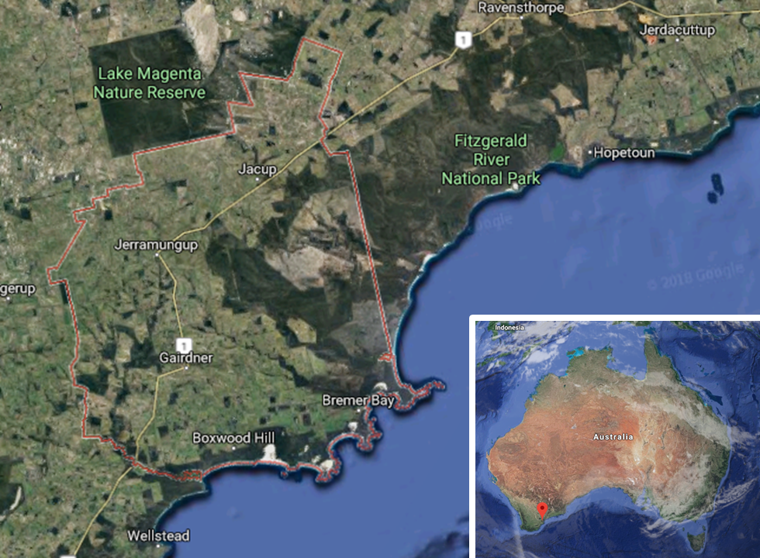
Figura 6.1. Ubicación del condado de Jerramungup

El Plan de Manejo se realizó siguiendo los nueve pasos que se mencionan a continuación:
- Definición de la Línea de Base
- Definición del Marco de planificación
- Revisión del estado actual de la zona costera
- Asesoramiento Preliminar frente a Peligros Costeros
- Participación de la comunidad y partes interesadas
- Problemas y recomendaciones del manejo costero
- Asesoramiento y recomendaciones para los Nodos Costeros
- Implementación
- Monitoreo, evaluación y revisión del Plan de Manejo

Objetivos
El Plan de Manejo busca lograr los siguientes objetivos:
- Promover el uso sustentable de recursos naturales costeros, mantener elevados niveles de biodiversidad y facilitar el ocio comunitario de áreas costeras.
- Establecer categorías de presupuesto para proyectos de manejo, mantenimiento y monitoreo costero.
- Fortalecer el Grupo de Manejo de la Costa Sur de Australia (asociación existente que incluye al Condado Jerramungup, otros gobiernos locales de la Costa Sur, otros propietarios de tierras, miembros de la comunidad y partes interesadas).
- Formar un Grupo de Acción Costero que permita al Condado para que pueda trabajar en conjunto con las partes interesadas para planificar e implementar proyectos costeros.
- Relacionarse con la comunidad y partes interesadas clave para concientizar sobre el objetivo principal de este plan de manejo.

Riesgos y amenazas
El Plan identificó los principales riesgos y amenazas, entre las que se destacan:
- Aumento del turismo y recreación (camping, pesca, circulación de vehículos)
- Cambio climático (aumento del nivel del mar, ondas de tormenta, incendios, impactos en especies vulnerables)
- Dificultades relacionadas a la planificación para el desarrollo costero que aseguren una reducción en los impactos clave, como pérdida de hábitat contaminación, etc.
- Animales salvajes
- Falta de infraestructura y falta de mantenimiento de servicios
- Falta de sistemas formales de efluentes y tratamiento de basura
- Incendios e impactos post-incendio, como erosión y crecimiento de malezas
- Malezas y pestes
- Enfermedades
- Mal manejo y escaso mantenimiento debido a dificultades de acceso en áreas remotas
- Falta de financiamiento
- Vandalismo
- Utilización de caminos cerrados y creación de nuevos caminos
- Falta de conocimiento
- Propiedad de los terrenos (privados, fiscales, de propiedad nativa, etc.)
- Riesgo costero (ejemplo: acantilados)
- Manejo de las expectativas de la comunidad
- Camping informal en áreas sensibles
- Grandes grupos de camping que resultan en degradación ambiental debido a falta de infraestructura adecuada

Herramientas de gestión existentes al momento de elaboración del plan de manejo costero
El Servicio de Investigación Nacional de Adaptación al Cambio Climático (NCCARF) desarrolló una herramienta online denominada CoastAdapt (Departamento de Ambiente y Energía, 2017).
El condado también contaba con un estudio (MP Rogers y asociados, 2017) en el cual se identificaron, a partir de la información disponible, áreas de la línea costera o zonas de valor dentro de la Comarca que podrían estar en riesgo por el impacto de peligros costeros en los próximos 100 años. El modelado de la zona permitió identificar las áreas susceptibles de estar en riesgo y en donde se debería aplicar un plan de manejo y adaptación al riesgo. Se identificó además la información necesaria para realizar futuros modelos. En dicho estudio se identifica áreas de la línea costera que podrían ser impactadas por peligros costeros en los siguientes lapsos temporales: Inminente (0-5 años), Esperado (5-25 años) y Proyectado (25-100) y produjo un mapa de peligros costeros que muestra áreas de impacto potencial en los distintos marcos temporales. Las opciones que plantea el informe incluyen son:
- Evitar nuevos desarrollos dentro del área impactada por peligros costeros
- Retirar o re-ubicar objetos e infraestructura de interés dentro del área identificada como probable de estar sujeta a riesgo intolerable por daños causado por los peligros costeros
- Adaptar las medidas de acción a riesgos determinados
- Proteger las reservas naturales, el acceso público, la infraestructura, etc.

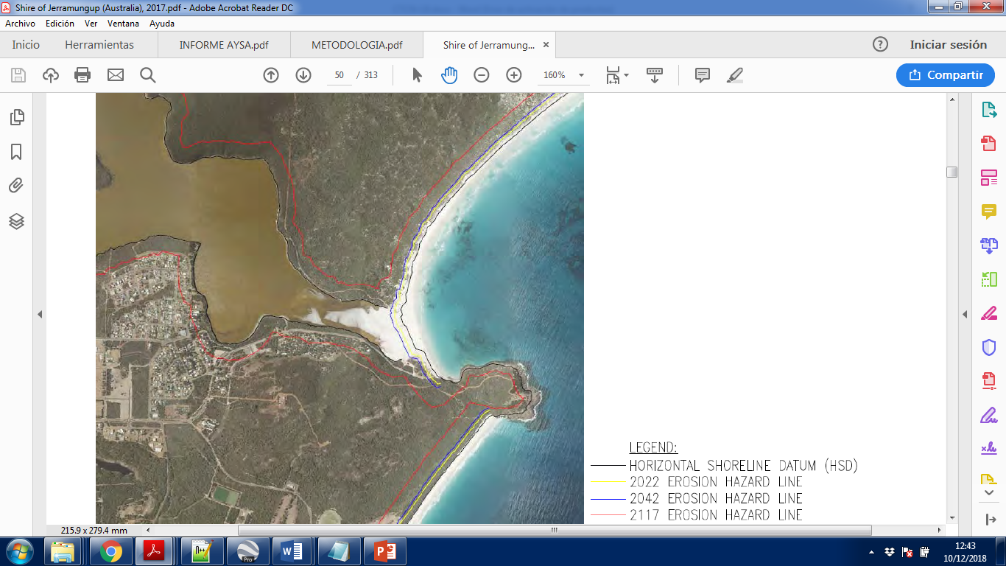
Figura 6.2. Líneas de peligro costero para diferentes escenarios temporales (Aurora Environmental, 2018).

Implementación del plan de manejo costero
La implementación de este Plan de Manejo no es obligatoria. Una implementación efectiva dependerá de la disponibilidad de recursos, tanto de personal como financieros.
El Plan de Manejo recomienda que la implementación del mismo sea auditada anualmente por los diferentes acores intervinientes. A su vez, este Plan de Manejo deberá revisarse en 10 años y actualizarse en caso de ser necesario.

Plan de Manejo Costero para la zona de Shoalhaven (Australia)
El paisaje costero de Shoalhaven (165 km a lo largo de la costa sudeste de Australia) (Figura 6.3) conforma un tesoro natural, social y económico. El municipio de Shoalhaven, en conjunto con otras agencias gubernamentales, maneja 40 playas abiertas y 11 lagos costeros y estuarios. Este Plan de Manejo de Zona Costera (CZMP por sus siglas en inglés) establece el plan de manejo costero dentro del área de gobierno correspondiente a la ciudad de Shoalhaven para los próximos 5 años. Durante ese tiempo, el municipio desarrollará un nuevo Programa de Manejo Costero (Shoalhaven, 2018).
Las estrategias clave y planes de acción dentro del CZMP incluyen:
- Regular el desarrollo en la zona costera para asegurar minimizar el impacto ambiental y la seguridad a largo plazo de los residentes.
- Garantizar un equilibrio entre estabilidad de playa y confort del usuario.
- Proveer mecanismos para el manejo y la mitigación del riesgo para espacios públicos y privados.
- Garantizar que la línea costera de Shoalhaven continúe siendo un espacio de valor natural para la comunidad.

Este plan hace foco en dos tipos de peligro costero: i) erosión de playas, run-up de ola y retroceso de costas a largo plazo y ii) inestabilidad de acantilados costeros.
El plan de manejo provee además directrices sobre valores importantes naturales y de la comunidad como:
- La salud ecológica de las playas y dunas costeras.
- La salud social de las comunidades costeras.
- Ubicaciones y servicios apropiados para apoyar y fomentar el uso costero por parte de la comunidad.

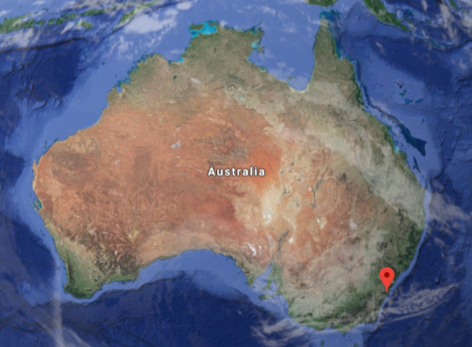
Figura 6.3. Ubicación de la zona costera de Shoalhaven (Australia).

Principios y objetivos
- Dar efecto a toda legislación y política relevante en NSW que aplique en zonas costeras de Shoalhaven.
- Manejar todos los sistemas costeros de manera integral.
- Alinear el Plan de Manejo de Zonas Costeras con los planes de manejo de estuarios, de ambiente y de control del municipio.
- Relacionarse con la comunidad en los procesos de revisión y preparación de programas de manejo costero.
- Mantener informada a la comunidad sobre procesos costeros y acciones de respuesta.
- Manejar la zona costera en forma adaptable, con claros procesos para modificar los procedimientos cuando nuevos conocimientos son adquiridos.
- Invertir en estrategias efectivas y eficientes para alcanzar resultados naturales, sociales, culturales y económicos positivos dentro de las responsabilidades del municipio.
- Incorporar los peligros costeros dentro de la planificación del uso del suelo del municipio.
- Mantener los sistemas y procesos naturales para mejorar su salud y diversidad.
- Respaldar el bienestar económico y social de las comunidades locales manteniendo un acceso seguro a las playas y fomentando actividades recreativas.

Abordaje estratégico
El CZMP tiene cuatro secciones principales (Figura 6.4) que están contenidas e interactúan con un marco de manejo adaptativo. El manejo adaptativo es un proceso para manejar la incertidumbre, información incompleta y sistemas costeros cambiantes para mejorar y refinar el manejo en el tiempo (Figura 6.5).

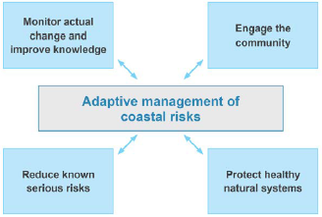
Figura 6.4. Marco para manejo adaptativo de riesgos costeros y las cuatro áreas de interacción. (Shoalhaven, 2018)

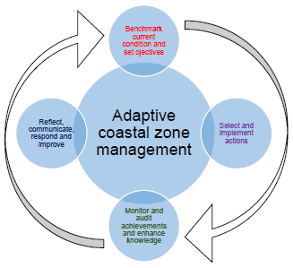
Figura 6.5. Consideraciones clave para manejo adaptativo de zonas costeras (Shoalhaven, 2018)

Proceso de evaluación
El Plan de Manejo consta de 6 pasos que se mencionan a continuación:
- Entender el proceso costero para tiempo presente y para los años 2030, 2050 y 2100.
- Evaluar peligros costeros para tiempo presente y para los años 2030, 2050 y 2100.
- Evaluar el uso de la comunidad y los valores naturales y construidos
- Evaluar riesgos costeros y consecuencias probables para tiempo presente y para los años 2030, 2050 y 2100.
- Seleccionar e implementar estrategias de manejo de riesgo costero.
- Monitorear, evaluar y revisar.

Prioridades de implementación
Las acciones de elevada prioridad son aquellas que responden a riesgos extremos y muy altos. Estas son acciones que:
- Reducen el riesgo en forma preventiva
- Protegen o mejoran los valores de biodiversidad y ecología de la zona y aumentan la resiliencia de los sistemas naturales.
- Construyen consciencia y conocimiento en la comunidad.
- Establecen marcos de manejo adaptativo.
- Alcanzan más de uno de los puntos anteriores a la vez.

Se clasificaron a todas las acciones consideradas en este plan dentro de tres grupos, según el período de implementación. A su vez, se asignó a cada una de ellas una categoría de prioridad (de 1 a 3) tal como se muestra en la Figura 6.6, en la Figura 6.7 y en la Figura 6.8.
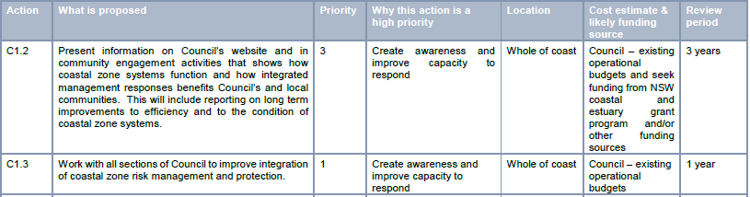
Figura 6.6. Ejemplo de acciones en el corto plazo (0 a 2 años) (Shoalhaven, 2018).

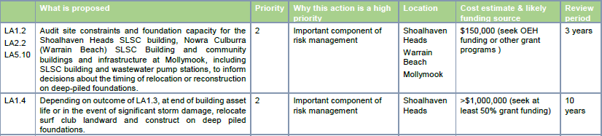
Figura 6.7. Ejemplo de acciones en el mediano plazo (3 a 5 años) (Shoalhaven, 2018).

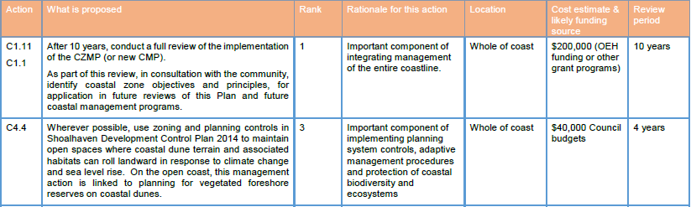
Figura 6.8. Ejemplo de acciones en el largo plazo (más de 5 años) (Shoalhaven, 2018).

Planes de Manejo Costero por problemas de erosión para el Reino Unido
En Williams et al. (2018) se presentan un resumen de los planes de manejo costeros debido a problemas de erosión en el Reino Unido (PMCE). Las respuestas usuales para combatir los problemas de erosión incluyen medidas de protecciones de tipos duras y/o blandas (para mantener o avanzar sobre la línea de costa), adaptación, relocalización de habitantes y zonas de sacrificio. La relocalización y las zonas de sacrificio son cada vez más utilizadas como respuesta a la erosión costera.
Las tres alternativas de acción mencionadas (Defensa, Adaptación y Relocalización - DAR) (Figura 6.9.a y Figura 6.9.b) se suelen aplicar en forma excluyente, mientras que deberían poder implementarse como una estrategia mixta, a su vez adaptada en función de una cuarta variable, que es la causa de la erosión (Figura 6.9.c). De esta manera, en función del peso de cada medida se pueden aplicar diferentes soluciones contra la erosión costera o el aumento del nivel del mar. Los pesos asignados a cada variable pueden modificarse durante la fase de implementación en función de los resultados obtenidos a lo largo de escenarios que varían constantemente.

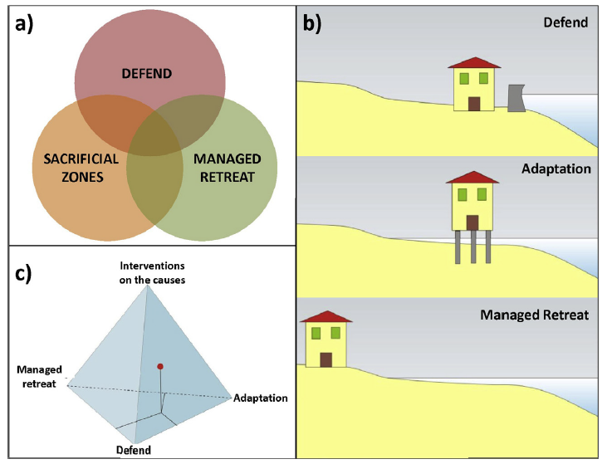
Figura 6.9. Estrategias frente a la erosión costera (Williams et al., 2018)

Los PMCE del Reino Unido están basados en el principio de ambientes (o de unidades de gestión), esto es muy útil para el manejo integrado de zonas costeras, pero a menudo estos ambientes no coincides con los límites de las diferentes jurisdicciones. En el Reino Unido, los PMCE son documentos de alto nivel no legales que representan evaluaciones de riesgo a gran escala asociadas con la evolución costera en entornos culturales y naturales. Son documentos de guía de procesos de planificación que identifican las limitaciones de la dinámica costera e identifican áreas de riesgo potencial junto con las consecuencias asociadas que pueden traer decisiones bajo diferentes escenarios futuros.
Los primeros PMCE tenían ciclos de revisión de cinco años. En 2000, el Ministerio de Agricultura, Alimentación y Pesca del Reino Unido (MAFF, 2000) recomendó que los futuros PMCE tengan un horizonte de 100 años e involucren en su confección a todos los actores interesados. Estas recomendaciones se refinaron aún más en 2003 y finalmente se implementaron en 2006 (DEFRA, 2006) Estos planes de segunda generación consideraron implicaciones a más largo plazo, es decir, 50-100 años en vista del cambio climático y contaron con la participación de las partes interesadas. El Reino Unido cuenta actualmente con veintidós PMCE que cubren toda la costa de Inglaterra y prevén tres escenarios de 0 a 20 años, de 30 a 50 años y de 50 a 100 años. Los tramos de costa se dividen en "unidades de gestión" y tienen asociado que tipo de acción se debe realizar para enfrentar los problemas de erosión, a saber (Figura 6.10):
- Áreas donde se intenta mantener la línea de costa, para lo cual se plantean diferentes tipos de defensas
- Áreas de no intervención, donde no hay inversiones planificadas en la defensa contra inundaciones o erosiones, independientemente de que existan previamente defensas artificiales.
- Áreas de relocalización: Estas áreas suelen acoplarse a otras técnicas de planificación y regulación, como la identificación de áreas de riesgo, regular el tipo de estructuras para que sea fácil re-ubicarlas en caso de ser necesario o crear zonas buffer (o de retiro) sobre las cuales no se permite construir. Esta última medida es un método muy efectivo para minimizar el daño a la propiedad por inundaciones y erosión al remover las estructuras de las zonas de peligro. Es además una alternativa de bajo costo. Uno de los problemas principales que tiene este tipo de soluciones es que por un lado debe ser una medida rígida que involucre regulaciones nacionales, regionales y municipales, mientras que por el otro, debe ser lo suficientemente flexible como para adaptarse a futuros cambios. De no adoptar la medida con extremo cuidado, continuas revisiones sobre el aumento del nivel del mar pueden hacer obsoletos a los planes de adaptación y desencadenar litigios interminables.

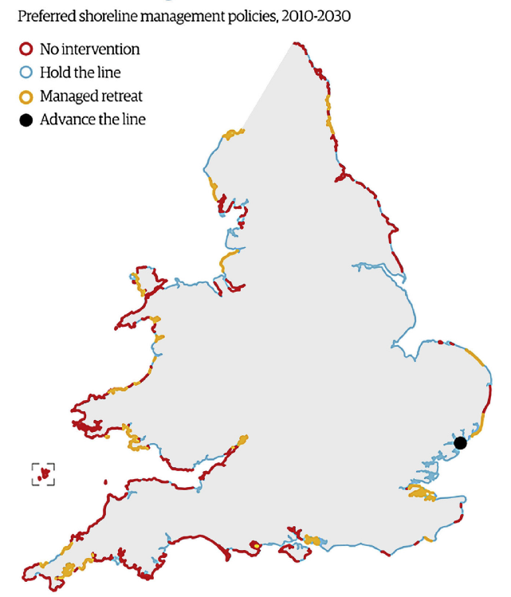
Figura 6.10. PMCE propuestos para el reino Unido (Williams et al., 2018).

Plan de Manejo para la Zona Costera del departamento de La Guajira (Colombia)
Este proyecto pretende avanzar en el desarrollo del diagnóstico y zonificación, base para el plan de manejo y estrategias de Manejo Integrado de la Zona Costera (MIZC) del departamento de La Guajira (Unidad Ambiental Costera Alta Guajira) (Figura 6.11) (INVEMAR - CORPOGUAJIRA, 2012). El MIZC se constituye en una prioridad y en un instrumento clave para orientar en el corto, mediano y largo plazo, de manera coordinada y armónica, todos los esfuerzos tanto públicos como privados, dirigidos hacia el aprovechamiento sostenible de los recursos naturales, así como del ordenamiento de las acciones para el desarrollo socioeconómico de la región (MMA, 2001).
El objetivo principal del Plan de Manejo es orientar el manejo integrado de la Unidad Ambiental Costera (UAC) Alta Guajira, a través del ordenamiento ambiental y la implementación de estrategias de restauración, preservación y aprovechamiento sostenible que permitan la articulación intersectorial e interinstitucional, el desarrollo económico, el bienestar social, el fortalecimiento étnico y cultural y la participación de los diferentes actores del área.

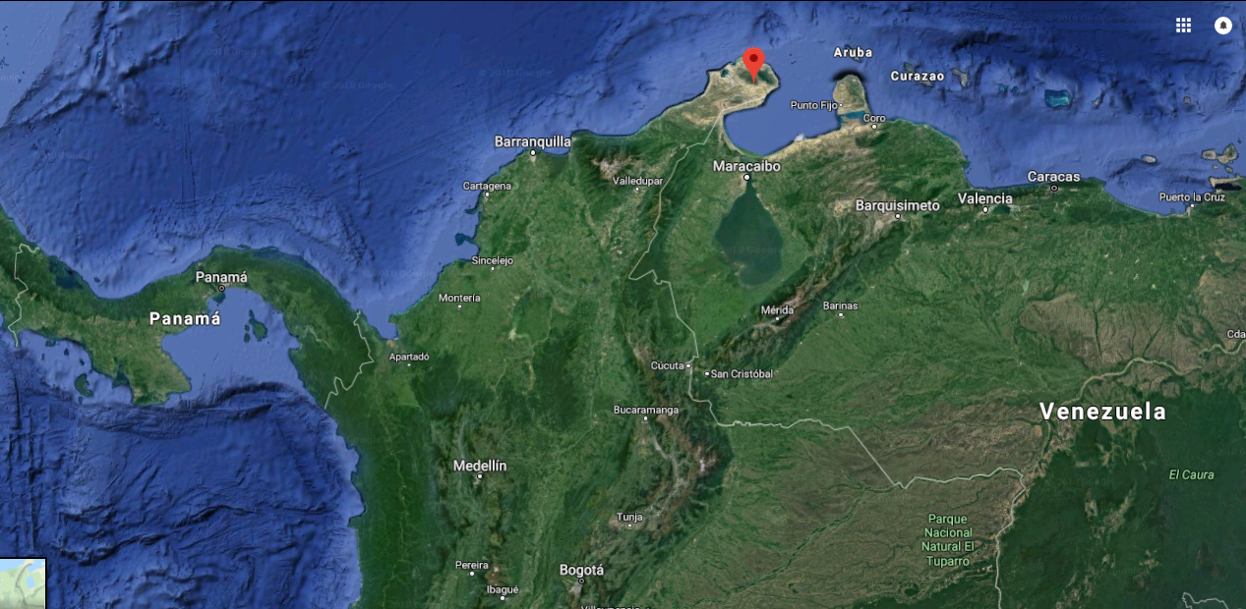
Figura 6.11. Ubicación del Departamento La Guajira (Colombia).

Se plantea para la implementación del Plan de Manejo un horizonte de tiempo de 10 años (2013-2023), en concordancia con los diferentes instrumentos de planificación existente y vigente para el área. De acuerdo con la vigencia y temporalidad de los instrumentos de planificación, se establecieron tres escenarios de ejecución de plan de manejo: corto (1 a 3 años), mediano (4 a 6 años) y largo plazo (más de 6 años). En el mediano plazo (año 2017) se propone realizar la primera evaluación del Plan de Manejo. La evaluación final se propone para el año 2023 cuando se cumpla el plazo propuesto para la ejecución del plan. En ese momento, será necesario identificar nuevas acciones para garantizar la sostenibilidad de los resultados alcanzados y serían implementadas en los 10 años siguientes como acciones a muy largo plazo.
El marco metodológico general empleado para la caracterización y diagnóstico de la Unidad Ambiental Costera (UC) Alta Guajira, se basó en la metodología “COLMIZC” (Alonso et al., 2003; Rojas et al., 2010), la cual consta de una fase de preparación y cuatro etapas subsecuentes, tal como se muestra en la Figura 6.12.

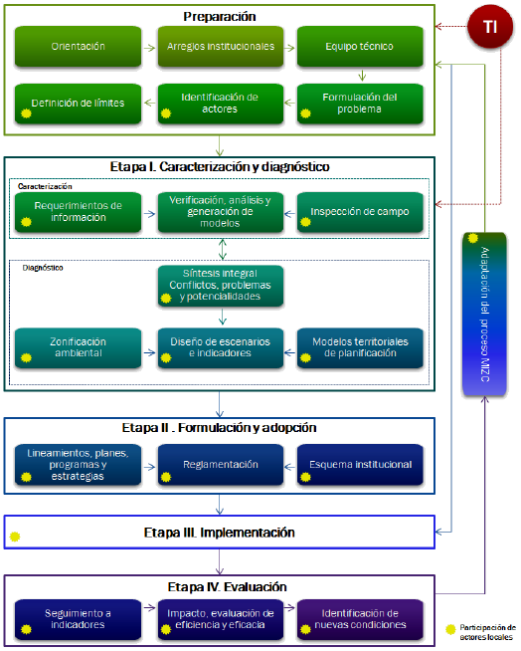
Figura 6.12. Propuesta metodológica para unidades de manejo costero (Rojas et al., 2010).

Riesgos y amenazas
A partir del diagnóstico realizado para la UAC-Alta Guajira se identificaron los problemas (Tabla 6.1).
Tabla 6.1. Principales problemáticas identificadas para la UAC Alta Guajira.
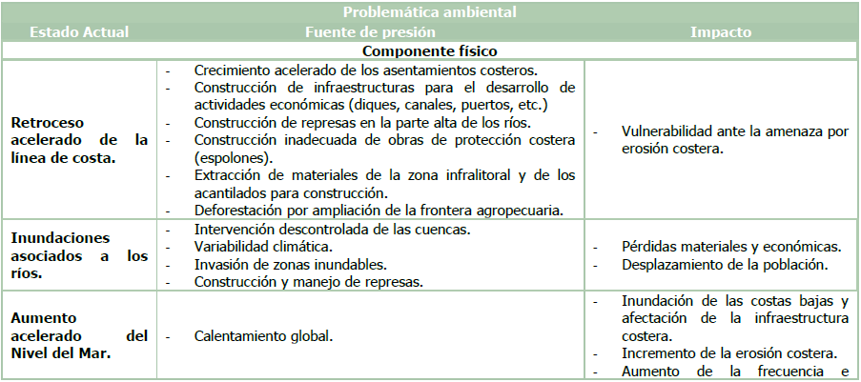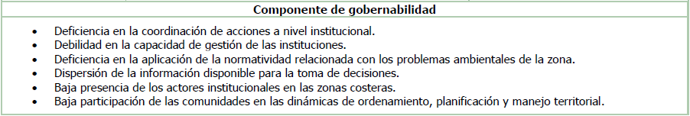

Conforme a un análisis realizado, se concluyó que los principales problemas ambientales que afectan la UAC-Alta Guajira son:
- Sobreexplotación de recursos hidrobiológicos y de fauna y flora.
- Precariedad en las condiciones de vida de la población.
- Inadecuada planificación del desarrollo y expansión sectorial y del ordenamiento de los usos del suelo.
- Debilidad en la capacidad de gestión de las instituciones.
- Baja presencia de los actores institucionales en las zonas costeras.

Estructura Plan Manejo
Para el logro de los objetivos de manejo y alcanzar la visión propuesta al 2023 se propusieron tres líneas de acción con sus respectivos programas, y tres instrumentos de manejo (Figura 6.13 y Tabla 6.2). Estos se establecieron a partir de la identificación de las acciones que ayuden a resolver la problemática ambiental y los conflictos de la zona costera.
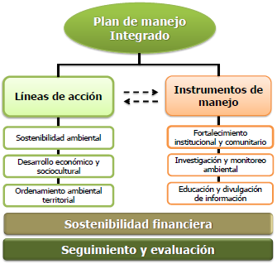
Figura 6.13. Estructura general del Plan de Manejo de la UAC-Alta Guajira.

Tabla 6.2. Articulación de las líneas de acción e instrumentos de manejo
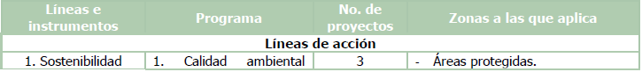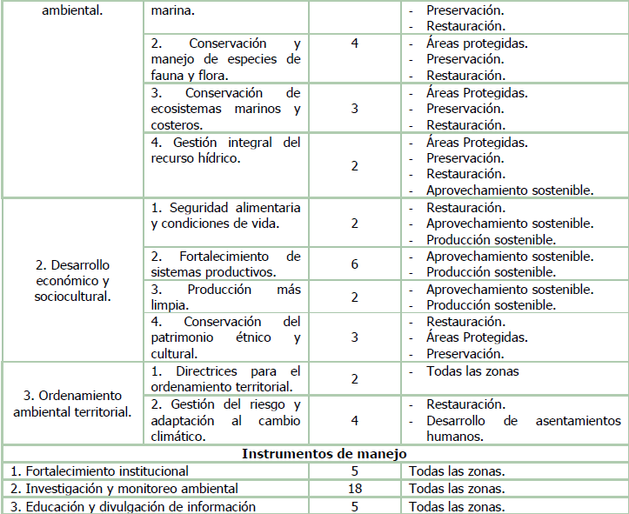

Sistema de seguimiento y evaluación
El Plan de Manejo se plantea para un horizonte de tiempo de 10 años contados a partir del 2013. Esto implica hacer seguimiento y evaluación a su implementación, a través de una serie de indicadores de impacto (Tabla 6.3) e indicadores de gestión (Tabla 6.4) que determinen su grado de cumplimiento.
Tabla 6.3. Indicadores de impacto utilizados para evaluar la eficacia o impacto del Plan de Manejo
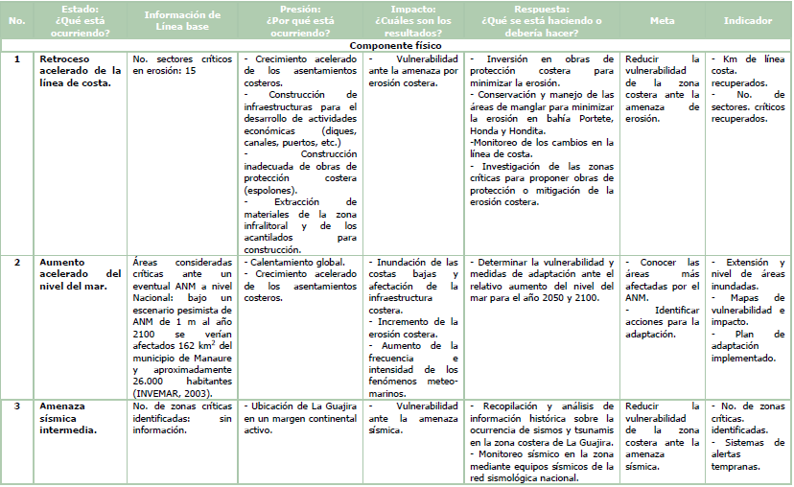

Tabla 6.4. Indicadores para evaluar la gestión y eficiencia de manejo en el área
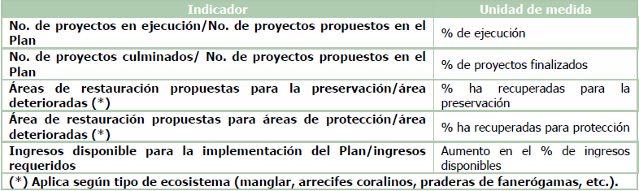

Guía metodológica para un manejo integral costero aplicado a Pehuén Co (Argentina)
Los planes de Manejo Integral Costero (MIC) en Argentina son casi inexistentes. En el sudeste de la provincia de Buenos Aires (Argentina) resulta necesaria una planificación debido a la intensidad de la erosión costera que afecta en especial las zonas urbanizadas. Es necesario el trazado de estrategias de MIC que se puedan aplicar en toda la zona de forma sostenible. En este proceso es fundamental la participación y compromiso de los actores sociales. En Bustos (2017) se construye una guía metodológica para un MIC con la participación social y se aplica a la localidad de Pehuén Co.
Pehuén Co es una localidad costera al sudoeste de la provincia de Buenos Aires, en el partido de Coronel Rosales (38º 59’51” Sur y 61º 33’16” Oeste). Se encuentra sobre una saliente conocida como punta Pehuén Co, en la cual está emplazado el centro urbano (Figura 6.14).
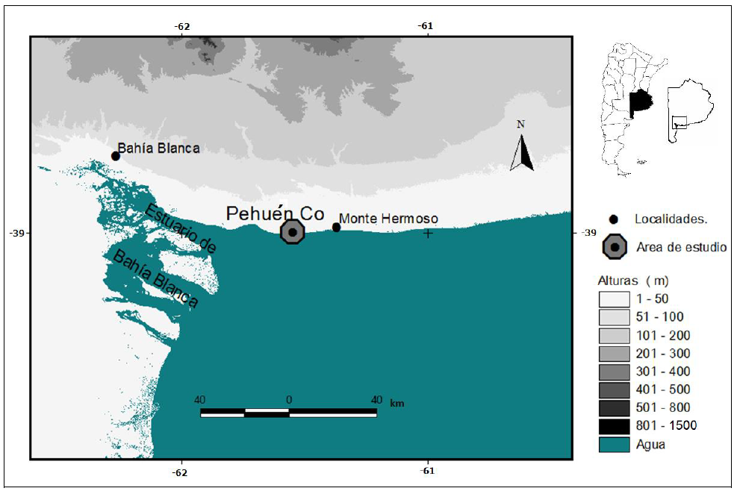
Figura 6.14. Localización de Pehuén Co (Bustos, 2017).

Metodología de Trabajo
Se desarrolló una nueva metodología compuesta por 7 pasos que permita delinear acciones concretas para un MIC (Figura 6.15) (Bustos, 2016). A continuación se detallan sus pasos y en los resultados la aplicación de los mismos en el área de estudio:
  - Definición de las problemáticas y objetivos: A partir del conocimiento mínimo del área de estudio se pueden plantear las problemáticas existentes. Como el objetivo deriva de la definición del problema (Schmelkes, 1988) su redacción será su consecuencia. La delimitación del objetivo será fundamental para el desarrollo del método.
  - Caracterización del área de estudio: En esta etapa se debe recopilar toda la información disponible de la zona a estudiar en base al objetivo planteado: cartografía; datos geomorfológicos, oceanográficos, meteorológicos; censos; exploración en terreno; etc. Esto permitirá saber qué datos son factibles de obtener información y cuáles no para el desarrollo de indicadores. Se debe complementar con entrevistas, encuestas y/o talleres con actores sociales y/o tomadores de decisiones para comprender la situación social actual.
  - Desarrollo de indicadores: En este paso se aplica el método de diagnóstico desarrollado por la Agencia Europea de Medio Ambiente (AEMA), el cual se divide en Fuerza Motriz – Presión – Estado – Impacto - Respuesta (DPSIR, por sus siglas en inglés) (AEMA, 1999). Este modelo se fundamenta en una evolución secuencial donde las fuerzas motrices son las tendencias sectoriales sociales y económicas, ambientalmente relevantes que son responsables de la situación. El desarrollo social y económico origina Presiones en el medio que dan lugar a una serie de cambios en el Estado del ambiente (Kelble et al., 2013). Consecuencia de estos cambios es la aparición de Impactos sobre la salud, comportamiento, ambiente, economía, etc. Motivado por esto se producen una serie de Respuestas por parte de los agentes sociales y públicos destinadas a mejorar la gestión económica y social, a eliminar o reducir esas presiones, a restaurar y recuperar el estado del medio y las alteraciones derivadas de los impactos (Aguirre Royuela, 2002).
  - Conformidad de los indicadores: En esta etapa se establecerá si los indicadores redactados son factibles de calcular, establecer o medir. De no ser así se volverá al paso 3 para reevaluar el planteo de los mismos.
  - Ponderación social y científica: Se debe establecer una jerarquización de indicadores para saber cuáles son los temas más importantes a resolver a nivel ambiental y socio-económico. Esto se logrará con los conocimientos adquiridos en el paso 2 y entrevistas sociales que ratifiquen o no la jerarquización científica.
  - Acciones a desarrollar: En este paso se establecerán los objetivos para las propuestas por cada eje temático y en base a ellas, todas las acciones pertinentes para poner en acción el MIC.
  - Seguimiento de las acciones: Este paso tiene como objetivo realizar una evaluación rápida y práctica de la evolución positiva o negativa de cada propuesta, además de facilitar el surgimiento de nuevas (Kitzmann y Asmus, 2004). Se propondrán indicadores que midan el progreso de cada acción mediante una unidad de medida (km, ha, %, n, etc.) (Louette, 2009). En el caso de indicadores con respuestas negativas se deberá volver al paso 1 con un nuevo planteo de problemáticas y el desarrollo de los sucesivos pasos.
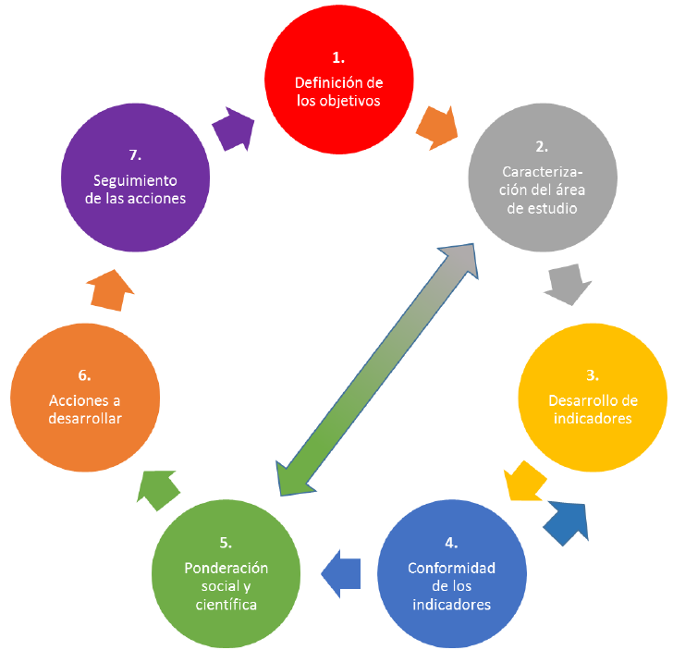
Figura 6.15. Metodología para el desarrollo de indicadores y acciones para un plan de Manejo Integral Costero (Bustos, 2016).

Identificación de problemáticas y objetivos en la región costera de Pehuén Co
Dentro de las problemáticas del ambiente costero de Pehuén Co, la erosión que sufre esta playa es una de las más trascendentales (Figura 6.16). Algunos estudios han demostrado que existe un retroceso de la costa del orden de 50 m en los últimos 40 años (Pratolongo et al., 2006) y mayor erosión en las zonas coincidentes con la urbanización comparadas con las no urbanizadas (Bustos, 2012).
Por otro lado, se conoce que Pehuén Co es una villa cuya economía se basa casi en su totalidad en el turismo de playa (Figura 6.17). Las inversiones en turismo son un catalizador de la transformación en cuanto al uso de la tierra en las zonas costeras. En los últimos 10 años, Pehuén Co ha sufrido un incremento en la construcción de casas

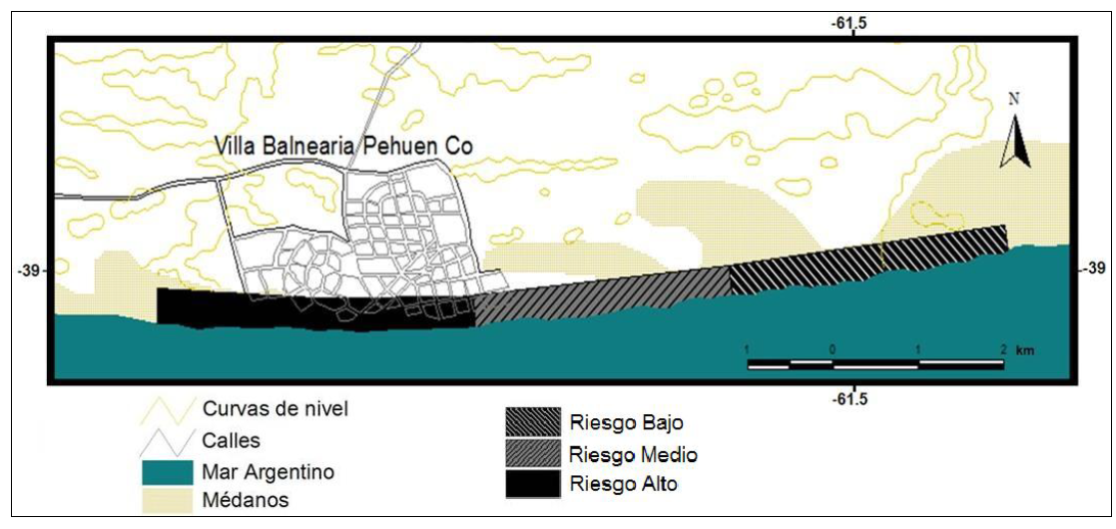
Figura 6.16. Mapa de riesgo de erosión para el área de Pehuen Co (Argentina) (Bustos, 2016).

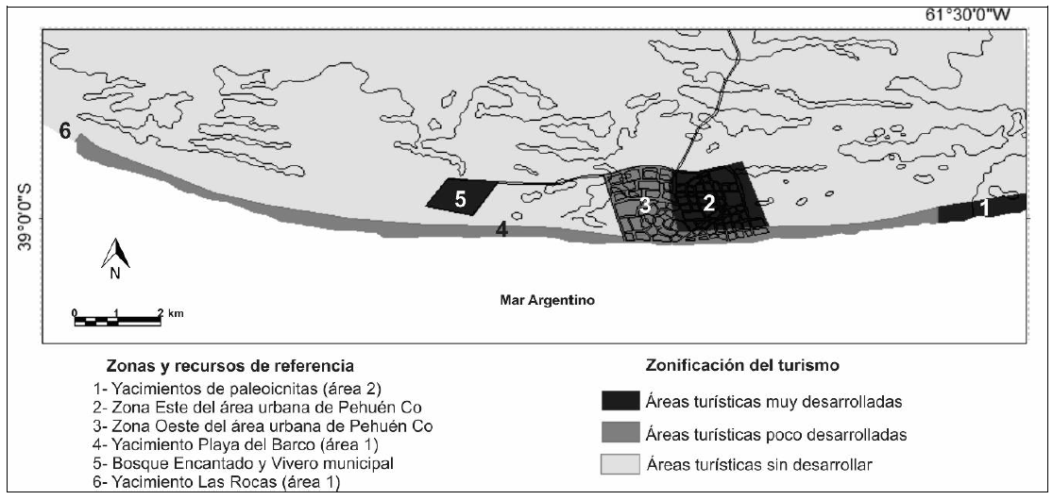
Figura 6.17. Zonificación del desarrollo turístico para el área de Pehuén Co (Argentina) (Bustos, 2016)

Desarrollo de Indicadores
Se generaron indicadores para tres ejes: economía, ambiente y sociedad. Los mismos se muestran en la Tabla 6.5, en la Tabla 6.6 y en la Tabla 6.7.

Tabla 6.5. Indicadores eje temático “Economía” (Bustos, 2016).
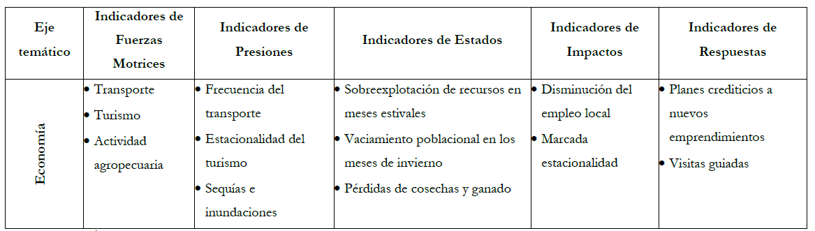

Tabla 6.6. Indicadores eje temático “Ambiente” (Bustos, 2016).
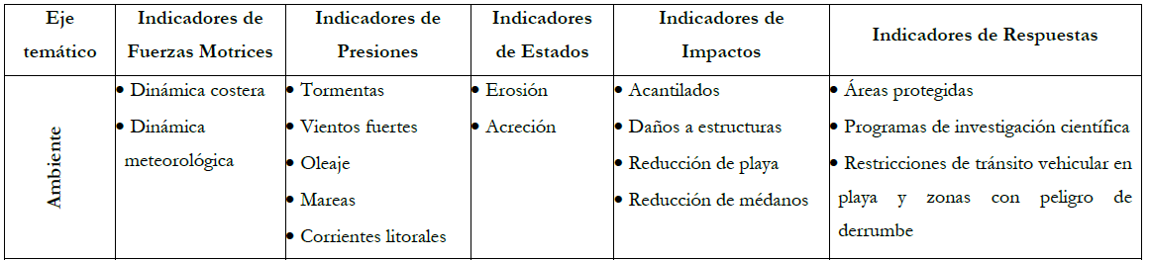

Tabla 6.7. Indicadores eje temático “Sociedad” (Bustos, 2016).
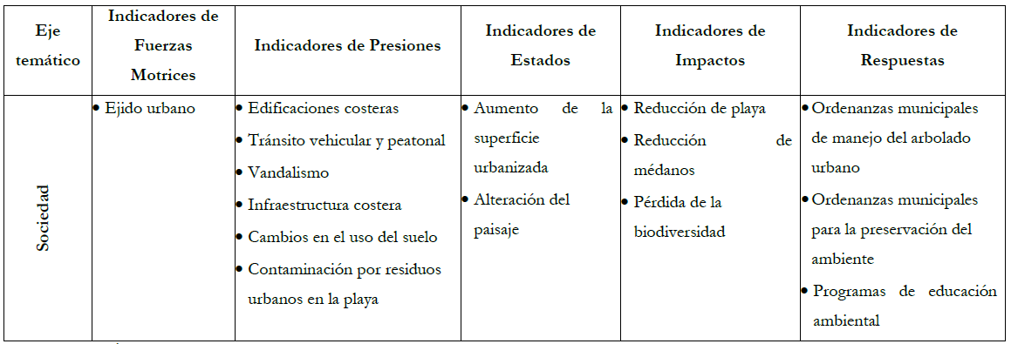

Acciones a desarrollar
Como resultado final, en Bustos (2017) se detallan las propuestas de acción. Estas se plantean a corto plazo (CP), menos de 2 años; mediano plazo (MP), entre 2 y 5 años; y largo plazo (LP), más de 5 años:

Acciones del eje Ambiental:
- Desestimar legalmente las actividades que alteren la configuración de la playa y médanos. CP.
- Prohibir la construcción de nuevas infraestructuras permanentes sobre la playa (p. e. paradores comerciales) y la apertura de nuevas bajadas de playa. CP.
- Proteger la zona de acantilados mediante sistemas de protección blandos.
- Elaborar un plan de acción conjunta entre, Pehuén Co y Monte Hermoso, en coordinación con el Departamento de Áreas Naturales Protegidas de la provincia de Buenos Aires con el fin de dar protección a los yacimientos paleontológicos y de especies vegetales y animales autóctonos. MP.
- Delimitar la extensión efectiva de los bloques que contienen las huellas mediante la profundización de estudios geológicos y paleontológicos. MP-LP.
- Prohibir el tránsito vehicular en la zona de la reserva y restringir la circulación peatonal por la degradación que causa la recolección de souvenir, escrituras y graffitis (banalización). CP.
- Prohibir el tránsito de vehículos todo-terreno sobre médanos de la zona Oeste. CP.
- Señalizar, divulgar y capacitar a la población local y turistas sobre la fragilidad de los yacimientos de huellas fósiles. CP.
- Aumentar la sensibilidad ciudadana sobre el riesgo ambiental en el que se encuentra la playa y comprometerla en el desarrollo e implementación de las estrategias públicas. MP.
- Sumar a las temáticas escolares charlas y talleres sobre los principios básicos del conservacionismo. MP.
- Anexar a la reserva los primeros 400 a 500 m de la franja de médanos frontales. LP.
- Elevar la presencia de guardaparques permanentes durante la temporada estival. CP.
- Mantener la prohibición de extracción de áridos en la reserva y sectores aledaños. CP.
- Implementar un plan de defensa contra la erosión costera, mediante la conservación, construcción y restauración de médanos naturales y artificiales. CP.

Acciones del eje Sociedad:
- Identificar y remover las construcciones ubicadas sobre la costa que se encuentran actualmente en peligro o en proceso de derrumbe a causa de la erosión, recuperando las áreas como espacio público costero. MP.
- Determinar un mínimo de 200 m desde la línea de altas mareas de tormentas hacia el continente para las edificaciones de caminos, casas, paradores, etc. MP.
- Reacondicionar las bajadas existentes disminuyendo la pendiente, haciéndolas solo peatonales y sinusoidales. CP.
- Reemplazar las bajadas para pescadores. Sustituirlas por otras localizada a un mínimo de 1500 metros hacia el oeste y el este de la urbanización. CP.
- Mantener y ampliar en temporada alta la prohibición del tránsito vehicular sobre la calle costanera. CP.
- Retrasar el frente de edificación y evitar la edificación compacta. LP.
- Incentivar el crecimiento urbano hacia el interior del continente y no paralelo a la costa. CP.
- Incentivar la limpieza de la playa mediante, por ejemplo, jornadas de limpieza comunitaria. CP.
- Plan de recuperación, mantención y ampliación de espacios verdes (arbolado de jardines y frentes, calles, parques, plazas, etc.). MP.

Acciones del eje Economía:
- Fomentar las iniciativas privadas y públicas de ampliar la frecuencia y modos de transporte hacia el balneario desde las localidades vecinas para activar el segmento de población que no posee auto particular. Unidades pequeñas adaptadas a caminos rurales y que permitan el transporte de diversas cargas (reposeras, sombrillas, equipaje, etc.). MP.
- Programa de recuperación de monumentos y edificios actualmente en desuso potenciales de ser reutilizados para nuevas actividades de interés comunitario. MP-LP.
- Coordinar talleres entre ONGs y otras instituciones locales, regionales y nacionales, a los efectos de generar conciencia en los pobladores y en la sociedad en su conjunto acerca del valor de los recursos tangibles e intangibles y la importancia de su cuidado y preservación. CP.
- Incentivar el turismo hacia otras zonas del balneario menos desarrolladas. Por ejemplo, aumentando la cantidad de guardavidas en distintas zonas de la playa para distribuir mejor los visitantes. CP.
- Incentivar el turismo cultural ampliando las actividades fuera de la época estival. Sumar actividades deportivas, fiestas populares, acontecimientos culturales, etc. en temporada invernal teniendo presente las bondades bioclimáticas y de regulación de la temperatura de las zonas con mayor cobertura arbórea.
- Diseñar y promocionar un calendario que incorpore las actividades recreativas, celebraciones y festividades locales. CP.
- Incentivar el turismo rural como opción para la diversificación del turismo sol y playa y generador de nuevos puestos de trabajo para la población. MP.
- Promoción de la zona rural-costera a través del desarrollo de circuitos y enclaves, vinculados a la producción y al turismo.
- Diseñar un sistema de comunicación e intercambio que permita a los interesados conocer las propuestas y los beneficios logrados con la implementación del turismo cultural y rural (cartelería, folletería, prensa radial, televisiva). CP-MP.
- Crear un calendario laboral que contemple las épocas de siembra, cosecha, esquila, cría, engorde, etc., de modo que el visitante pueda programar sus actividades. CP.
- Instaurar un sistema de apoyo financiero y crediticio a nivel municipal y regional gestionable a través de metodología de proyectos articulados entre la sociedad civil y organismos de financiamiento. MP-LP.

Seguimiento de las acciones
En el trabajo de Bustos (2016) se definen índices de rápida accesibilidad y visualización para el seguimiento del MIC. Los mismos se muestran en la Tabla 6.8.

Tabla 6.8. Índices para el seguimiento del MIC (Bustos, 2016).
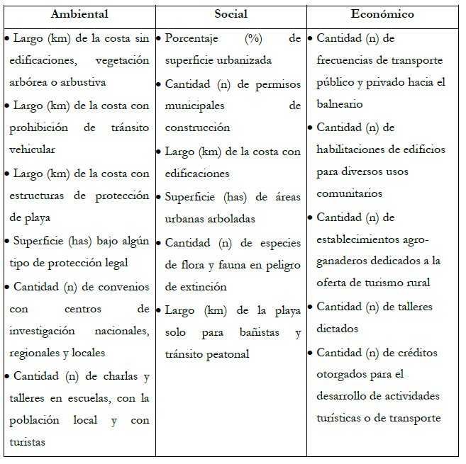

Base de Datos Georreferenciada
Todos los estudios, trabajos y planes de manejo revisados en este informe fueron recopilados en una base de datos georreferenciada. La misma consiste en un archivo en formato vectorial georrefenciado que contiene la totalidad de 17 campos cuyos atributos son los siguientes:
- País: Indica el país donde se realizó el estudio y/o plan de manejo.
- Estado/Región: Indica el estado o región donde se realizó el estudio y/o plan de manejo.
- Ciudad/Municipio: Indica la ciudad o municipio donde se realizó el estudio y/o plan de manejo.
- Metodología: Indica la metodología utilizada en el análisis (Análisis de riesgos múltiples, modelación numérica)
- Herramienta_01: Indica la herramienta principal utilizada en el estudio
- Herramienta_02: Indica la herramienta secundaria utilizada en el estudio
- Herramienta_03: Indica la herramienta terciaria utilizada en el estudio
- Proyección_CC: Se indica que proyección de Cambio Climático fue utilizada en el estudio.
- Instituto_01: Institución principal a cargo del estudio o plan de manejo
- Instituto_02: Institución principal y/o secundaria a cargo del estudio o plan de manejo
- Autor_01: Autor principal del estudio y/o plan de manejo
- Autor_02: Autor secundario del estudio y/o plan de manejo
- Autor_03: Autor terciario del estudio y/o plan de manejo
- Año: Año del estudio y/o plan de manejo
- Archivo_01: Archivo principal del estudio y/o plan de manejo
- Archivo_02: Archivo secundario del estudio y/o plan de manejo
- Archivo_03: Archivo terciario del estudio y/o plan de manejo.

Esta base de datos georreferenciada se sumará a la Base de Datos que la Asistencia Técnica prevé ofrecer en el Entregable 3.
A modo de ejemplos se presentan continuación diferentes figuras con distintas clasificaciones realizadas de la base de datos: La
b) Detalle de la región
Figura 7.1 muestra las diferentes metodologías utilizadas en cada estudio recopilado mientras que la Figura 7.2 muestra el año de los estudios.
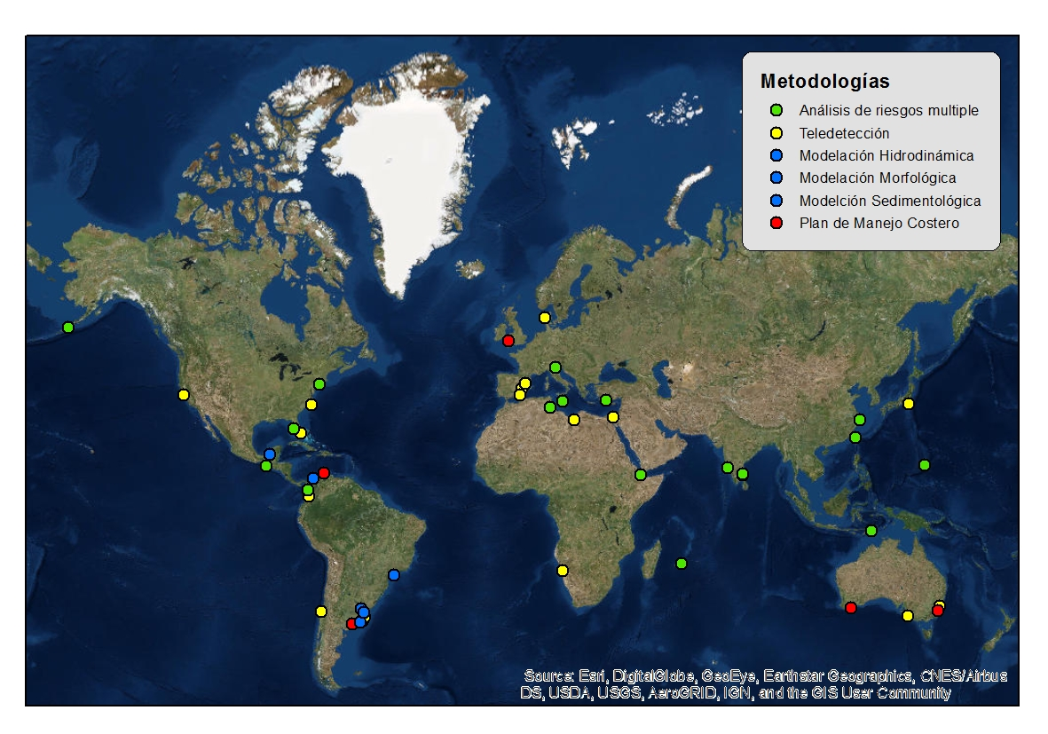
a) Vista global
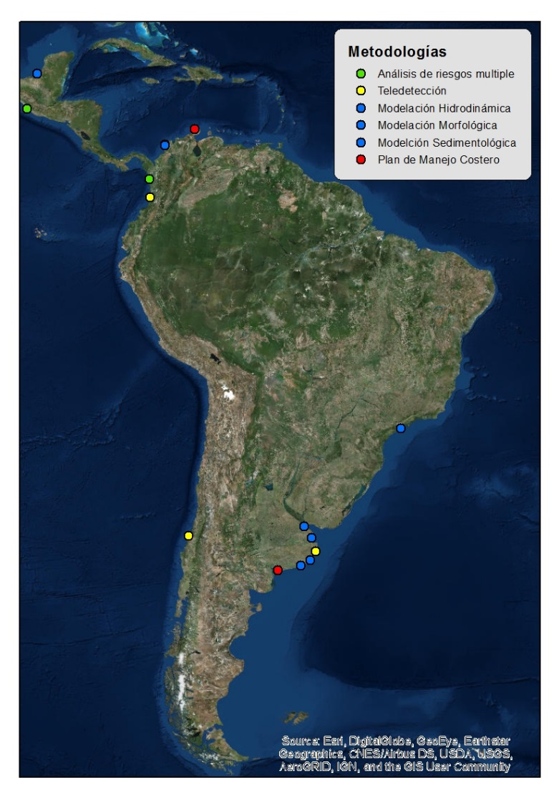
b) Detalle de la región
Figura 7.1. Metodologías utilizadas en los estudios recopilados.

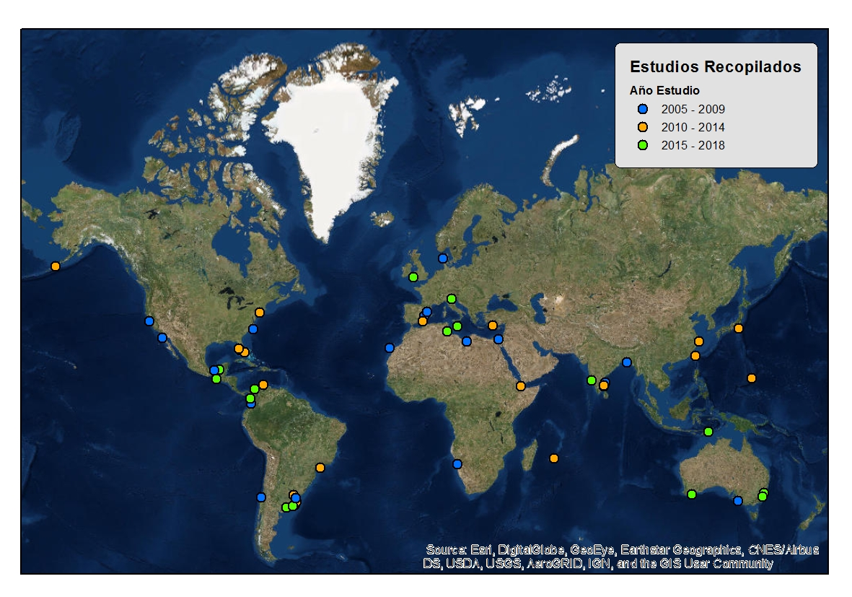
Figura 7.2. Año del estudio recopilado.

Referencias
AEMA, 1999. Enviromental Indicators: Typology and Overview. Agencia Europea de Medio Ambiente. Technical report 25. Copenhagen.
Aguirre Royuela, M.A., 2002. Los sistemas de indicadores ambientales y su papel en la información e integración del medio ambiente. Anales del 1° Congreso de Ingeniería Civil, Territorio y Medio Ambiente. Editora Colegio de Ingenieros de Caminos, Canales y Puertos, pp. 1231-1256. Madrid, España.
Albrecht, F., Weisse, R., 2014. Pressure effects on regional mean sea level trends in the German Bight in the twenty-first century. Ocean Dyn. 64, 633–642. DOI:10.1007/s10236-014-0708-7
Alfredini, P., Arasaki, E., Pezzoli, A., Arcorace, M., Cristofori, E., Cabral de Sousa Jr., W., 2014. Exposure of Santos Harbor Metropolitan Area (Brazil) to Wave and Storm Surge Climate Changes. Water Qual Expo Health. DOI 10.1007/s12403-014-0109-7.
Alonso, D.A., Sierra Correa, P.C., Arias-Isaza, F.A., Fontalvo Herazo,. M.L., 2003. Conceptos y guía metodológica para el manejo integrado de zonas costeras en Colombia, Manual 1: preparación, caracterización y diagnóstico. Serie de documentos generales de INVEMAR N°. 12. 94pp. Santa Marta, Colombia.
Alsina, J.M., 2005. Development of a morphodynamic numerical model. Application to LCS impact assessment. Barcelona, Spain: Universitat Politècnica de Catalunya, Ph. D. thesis, 233p.
Archetti, R., Paci, A., Carniel, S., and Bonaldo, D., 2016. Optimal index related to the shoreline dynamics during a storm: the case of Jesolo beach, Nat. Hazards Earth Syst. Sci., 16, 1107–1122, doi:10.5194/nhess-16-1107-2016.
Aurora Environmental, 2018. Shire of Jerramungup Coastal Management Plan (Final). 2017-2027. Document Number: AA2017/003. Australia.
Barros, V.R., Menéndez, A.N., Nagy, G. (edit.), 2005. El Cambio Climático en el Río de la Plata. AIACC Project (Assessments of Impacts and Adaptations to Climate Change). CIMA-UBA/CONICET. 2005.
Blanco, P.D., Metternicht, G. I., Del Valle, H., Sione, W., 2007. In Rivas, R., Grisotto, A., Sacido, M. (eds.), Teletedetección: hacia un mejor entendimiento de la dinámica global y regional. Ed. Martin, Mar del Plata, 427-434.
Bértola, G. R., Merlotto, A., 2010. Los médanos de Lobería y Necochea. En: Isla, F. I and Lasta, C. A. (eds.), Manual de Manejo de Barreras medanosas de Buenos Aires. EUDEM, Mar del Plata, 129-158.
Bhatt, R., Macwan, J.E.M., Bhatt, D., Patel, V., 2010. Analytic Hierarchy Process Approach for Criteria Ranking of Sustainable Building Assessment: A Case Study, World Appl. Sci. J., 7, 881– 888.
Boak, E.H., Turner, I.L. 2005. Shoreline Definition and Detection: A Review. Journal of Coastal Research, 21 (4), 688–703.
Booij N., Holthuijsen LH., 1987. Propagation of ocean waves in discrete spectral wave models. Journal of Computational Physics , 68 (2), 307-326.
Bozzi, S., Archetti, R., and Passoni, G., 2014. Wave electricity production in Italian offshore: A preliminary investigation, Renew. Energ.,62, 407–416, doi:10.1016/j.renene.2013.07.030.
Brière, C., Abadie, S., Bretel, P., and Lang, P. 2007. Assessment of TELEMAC system performances, a hydrodynamic case study of Anglet, France, Coast. Eng., 54, 345-356, doi:10.1016/j.coastaleng.2006.10.006.
Bristow, C.S., Lancaster, N., Duller, G.A.T. 2005. Combining ground penetrating radar surveys and optical dating to determine dune migration in Namibia. J. Geol. Soc. London, 162, 315-321.
Bristow, C.S., Pucillo, K., 2006. Quantifying rates of coastal progradation from sediment volume using GPR and OSL: the Holocene fill of Guichen Bay, south east South Australia. Sedimentology, 53, 769-788.
Brock J.C., Purkis S.J. 2009. The emerging role of LiDAR remote sensing in coastal research and resource management. Journal of Coastal Research 53, 1-5.
Bruun, P., 1962. Sea level rise as a cause of shore erosion. Journal of Waterways and Harbour Divisions, ASCE 88, 117-130.
Burcharth, H. F., Lykke Andersen, T., and Lara, J. L., 2014. Upgrade of coastal defence structures against increased loadings caused by climate change: A first methodological approach, Coast. Eng., 87, 112–121, doi:10.1016/j.coastaleng.2013.12.006.
Bustos, M.L., Piccolo, M.C., Perillo, G.M.E., 2012. Efectos geomorfológicos de fuertes vientos sobre playas. El caso de la playa de Pehuén Co, Argentina. Cuadernos de Investigación Geográfica, 37 (1), 121-142, 2012.
Bustos, M.L., 2016. Guía metodológica para un manejo integral costero aplicado a Pehuén Co (Argentina). Revista InterEspaço, 2 (6), 96-121. DOI: 10.18764/2446-6549/interespaco.v2n6p96-121
Buynevich, I.V., FitzGerald, D.M., van Heteren, S., 2004. Sedimentary records of intense storms in Holocene barrier sequences, Maine, USA. Marine Geology, 210, 135-148.
Cáceres, R.A., Zyserman, J.A., Perillo, G.M.E., 2016. Analysis of Sedimentation Problems at the Entrance to Mar del Plata Harbor. Journal of Coastal Research, 32 (2), 301 – 314.
Cáceres, R.A., Castellano, R., 2012. Dinámica litoral en el entorno de la escollera sur del Puerto de Mar del Plata. AADIP 2012, Congreso Argentino de Ingeniería Portuaria.
Camus, P., Losada, I.J., Izaguirre, C., Menéndez, M., Pérez, J., 2017. Statistical wave climate projections for coastal impact. Earth’s Futur. 5, 918–933. DOI: 10.1002/eft2.234
Carson, M., Köhl, A., Stammer, D., Slangen, A., Katsman, C.A., van de Wal, R.S., Church, J., White, N., 2016. Coastal sea level changes, observed and projected during the 20th and 21st century. Clim. Change 134, 269-281. DOI: 10.1007/s10584-015-1520-1
Casas-Prat, M., Wang, X.L., Swart, N., 2018. CMIP5-based global wave climate projections including the entire Arctic Ocean. Ocean Model., 123, 66–85. DOI: 10.1016/j.ocemod.2017.12.003
Castro-Castro, Vicente, 2018. Análisis preliminar de riesgo por cambio climático en la costa del municipio de Tapachula, Chiapas, México. Espacio I+D Innovación más Desarrollo, 7(18), 92-116. DOI: 10.31644/IMASD.7.2018.a05
Cortizo, L.C., 2010. Los médanos del Partido de San Cayetano y Tres Arroyos, Buenos Aires. En Isla, F.I. y Lasta, C.A. (eds.) Manual de Manejo de Barreras medanosas de Buenos Aires, EUDEM, Mar del Plata, 183-196.
Chang, H. K., Liou, J. C., Chen, W.W., 2012. Protection priority in the coastal environment using a hybrid ahp-topsis method on the Miaoli coast, Taiwan, J. Coast. Res., 28, 369–374, DOI: 10.2112/jcoastres-d-10-00092.1.
Chang K., 2010. Introduction to Geographic Information Systems. McGraw Hill. 488pp.
Costas, S., Alejo, I., Rial, F., Lorenzo, H., Nombela, M.A. 2006. Cyclical evolution of a modern transgressive sand barrier in Northwestern Spain elucidated by GPR and aerial photos. J. Sedimentary Research, 76, 1077-1092.
Critto, A., Rizzi, J., Zabeoa, A., Furlan, E., Marcomini, A., 2016. DESYCO: A decision support system for the regional risk assessment of climate change impacts in coastal zones. Ocean & Coastal Management, 120, pp. 49-63.
Cueto Fonseca J. E., Otero Díaz L. J., 2018. Respuesta morfodinámica de las playas del caribe colombiano ante eventos extremos de oleaje. XXVII Congreso Latinoamericano de Hidráulica, Buenos Aires, Argentina.
Daniels, D. J., 2004. Ground Penetrating Radar. 2nd Edition. IEE Radar, Sonar and Navigation Series, 15, 726 pp.
Danish Hydraulic Institute, 2011a. MIKE 21 & MIKE 3 Flow Model FM. Hydrodynamic and Transport Module Scientific Documentation. Horshølme, Denmark: DHI Water & Environment, Inc. Scientific Documentation, 52p.
Danish Hydraulic Institute, 2011b. MIKE 21 Spectral Wave Module. Horshølme, Denmark: DHI Water & Environment, Inc. Scientific Documentation, 66p.
Danish Hydraulic Institute, 2011c. Noncohesive Sediment Transport in Currents and Waves. Horshølme, Denmark: DHI Water & Environment, Inc. Scientific Documentation, 66p.
DEFRA, 2006. Aims and objectives, 2. Shoreline Management Guidance, 1. HMT, ODPM, DT, DEFRA, London.
DEE, 2017. National Climate Change Adaptation Research Facility, Department of the Environment and Energy. Australia. http://www.environment.gov.au/climate-change
Di, K., Ma, R., Li, R. 2003a. Geometric Processing of Ikonos Stereo Imagery for Coastal Mapping Applications. Photogrammetric Engineering & Remote Sensing, 69 (8), 873–879.
Di, K., Wang, J., Ma, R., Li, R. 2003b. Automatic shoreline extraction from high-resolution IKONOS satellite imagery. ASPRS Annual Conference Proceedings, Anchorage, Alaska.
D’Onofrio, E.E., Fiore M.E., Ruiz, E.H., 2003. Tendencia relativa del nivel medio del Río de La Plata en el Puerto de Buenos Aires. Contribuciones a la Geodesia Aplicada, Instituto de Geodesia de la Facultad de Ingeniería de la Universidad de Buenos Aires, 1.
Fortunato, A.B., Meredith, E.P., Rodrigues, M., Freire, P., Feldmann, H., 2018. Near-future changes in storm surges along the Atlantic Iberian coast. Nat. Hazards, 1–18. DOI: 10.1007/s11069-018-3375-z
Fredsøe, J., 1984. Turbulent boundary layers in wave–current motion. Journal of Hydraulic Engineering, 110 (8), 1103–1120.
Gagliardini, D., Aliotta, S., Dogliotti, A., Clemente-Colón, P., 2005. Identification of bed forms through ERS SAR images in San Matías Gulf, Argentina. Journal of Coastal Research, 21, 1, 193-201.
González Marco, D., 2005. Modelado numérico de la propagación del oleaje. Una herramienta para la Ingeniería Marítima y la Predicción Operativa. Barcelona, Spain: Universitat Politècnica de Catalunya, Ph. D. thesis, 304p.
Gómez Ortiz, D., Martín Crespo, T., Rodríguez Santalla, I., Sánchez García, M.J., Montoya Montes, I., 2009. The internal structure of modern barchan dunes of the Ebro River Delta (Spain) from ground penetrating radar. Journal of Applied Geophysics, 68, 159-170.
Greene, R. and R. Skeele. (2014). Climate Change Vulnerability Assessment for the Island of Saipan. Prepared for CNMI Office of the Governor - Division of Coastal Resources Management. Saipan: Commonwealth of the Northern Mariana Islands. 102p
Hapke C.J., Reid D., 2007. National Assessment of Shoreline Change, Part 4: Historical Coastal Cliff Retreat along the California Coast. United States Geological Survey Open File Report 2007- 1133. Disponible en: http://pubs.usgs.gov/of/2007/1133/of2007-1133.pdf
Hapke C.J., Reid D., Richmond B., 2009. Rates and trends of coastal change in California and the regional behaviour of the beach and cliff system. Journal of Coastal Research, 25, 603-615.
Hapke C., Plant N., 2010. Predicting cliff erosion using a Bayesian probabalistic model. Marine Geology 278, 140-149.
Hemer, M.A., Fan, Y., Mori, N., Semedo, A., Wang, X.L., 2013. Projected changes in wave climate from a multi-model ensemble. Nat. Clim. Chang., 3, 471–476. DOI: 10.1038/nclimate1791
Hemer, M.A., Trenham, C.E., 2016. Evaluation of a CMIP5 derived dynamical global wind wave climate model ensemble. Ocean Model., 103, 190–203. DOI: 10.1016/j.ocemod.2015.10.009
Hemer, M.A., Fan, Y., Mori, N., Semedo, A., Wang, X.L., 2013. Projected changes in wave climate from a multi-model ensemble. Nature Climate Change, 3, 471–476, DOI: 10.1038/nclimate1791.
Idier, D., Rohmer, J., Bulteau, T., and Delvallée, E., 2013. Development of an inverse method for coastal risk management, Nat. Hazards Earth Syst. Sci., 13, 999–1013, doi:10.5194/nhess-13-999-2013.
INVEMAR-CORPOGUAJIRA, 2012. Plan de manejo para la zona costera del Departamento de La Guajira, UAC-Alta Guajira. Informe Final. Convenio CORPOGUAJIRA-INVEMAR, No. 0002. PRY-GEZ-002-12. ITF-001.
IPCC, 2013. Climate Change 2013 the physical science basis: Working Group I contribution to the fifth assessment report of the intergovernmental panel on climate change, Climate Change 2013 the Physical Science Basis: Working Group I Contribution to the Fifth Assessment Report of the Intergovernmental Panel on Climate Change.
IPCC, 2014. Climate Change 2014: Impacts, Adaptation, and Vulnerability. Part A: Global and Sectoral Aspects. Contribution of Working Group II to the Fifth Assessment Report of the Intergovernmental Panel on Climate Change. Cambridge University Press.
IPCC, 2014: Climate Change 2014: Synthesis Report. Contribution of Working Groups I, II and III to the Fifth Assessment Report of the Intergovernmental Panel on Climate Change [Core Writing Team, R.K. Pachauri and L.A. Meyer (eds.)]. IPCC, Geneva, Switzerland, 151 pp.
Izaguirre, C., Méndez, F.J., Menéndez, M., Losada, I.J., 2011. Global extreme wave height variability based on satellite data. Geophysical Research Letters, 38 (10). DOI: 10.1029/2011GL047302
Jaime, P.R., Menéndez, A.N., 1999. Modelo hidrodinámico Río de la Plata 2000, Informe LHA INA 183-01-99, INA, Argentina.
Kalnay, E., Kanamitsu, M., Kistler, R., et al., 1996. The NCEP/NCAR 40-Year Reanalysis Project. Bulletin of American Meteorological Society, 77, 437-471.
Karambas, T. V., 2014. Modelling of climate change impacts on coastal flooding/erosion, ports and coastal defence structures, Desalination and Water Treatment, 54, 1–8, doi:10.1080/19443994.2014.934115.
Karambas, T. V. and Samaras, A. G., 2014. Soft shore protection methods: The use of advanced numerical models in the evaluation of beach nourishment, Ocean Eng., 92, 129–136, doi:10.1016/j.oceaneng.2014.09.043.
Karvetski, C.W., Lambert, J.H., Keisler, J.M., Sexauer, B., Linkov, I., 2011. Climate change scenarios: risk and impact analysis for Alaska coastal infrastructure. Int. J. Risk Assessment and Management, 15 (2/3), 258–274.
Keeney, R.L., Mc Daniels, T.L., 2001. A framework to guide thinking and analysis regarding climate change policies, Risk Analysis, 21 (6), 989–1000.
Kelble, C., Loomis, D.K., Lovelace, S., Nuttle, W.K., Ortner, P.B., Fletcher, P., Boyer, J.N., 2013. The EBM-DPSER Conceptual Model: Integrating Ecosystem Services into the DPSIR Framework. PloS one, 8 (8), 1-12.
Kitzmann, D.I.S., Asmus, M.L., Laydner, C., 2004. Gestão costeira no Brasil: estado atual e perspectivas. Rio Grande: Programa de Apoyo a la Gestión Integrada en la Zona Costera Uruguaya, Ecoplata.
Knuuti, K., 2002. Planning for sea level rise: US Army Corps of Engineers Policy, Chapter in Ewing, L. and Wallendrof, L. (Eds.): Conference Proceedings of Solutions to Coastal Disasters Conference.
Kron, W., 2005. Flood Risk = Hazard • Values • Vulnerability. Water International, Special Issue—Prospects of Living with Flood in the 21st Century, 30 (1), pp 58-68.
Kuc Castilla, A.G., Mendoza E., Posada Vanegas G., Silva Casarín R., 2018. Caracterización morfológica e hidrodinámica de la playa Sabancuy en Campeche, México. XXVII Congreso Latinoamericano de Hidráulica, Buenos Aires, Argentina, Septiembre.
Lamon, L., Rizzi, J., Bonaduce, A., Dubois, C., Lazzari, P., Ghenim, L., Gana, S., Somot, S., Li, L., Melaku Canu, D., Solidoro, C., Pinardi, N., Marcomini, A., 2014. An ensemble of models for identifying climate change scenarios in the Gulf of Gabes, Tunisia. 2. Reg. Environ. Change 14, 41-40.
Laugel, A., Menendez, M., Benoit, M., Mattarolo, G., Méndez, F., 2014. Wave climate projections along the French coastline: Dynamical versus statistical downscaling methods. Ocean Model. 84, 35–50. DOI: 10.1016/j.ocemod.2014.09.002
Le Cozannet, G., Garcin, M., Bulteau, T., Mirgon, C., Yates, M. L., Méndez, M., Baills, A., Idier, D., Oliveros, C., 2013. An AHP derived method for mapping the physical vulnerability of coastal areas at regional scales, Nat. Hazards Earth Syst. Sci., 13, 1209– 1227, DOI: 10.5194/nhess-13-1209-2013.
Lecertua, E., 2010. Análisis de riesgo de duración de inundaciones en las áreas costeras del Río de la Plata considerando Cambio Climático. Tesis de grado. Ingeniería Civil, Facultad de Ingeniería, Universidad de Buenos Aires.
Levin, N., Ben-Dor, E., Karnieli, A., 2004. Topographic information of sand dunes as extracted from shading effects using Landsat images. Remote Sensing of Environment, 90, 190-209.
Li, R., Di, K., Ma, R. 2003. 3-D shoreline extraction from IKONOS satellite imagery. Marine Geodesy, 26, 107– 115.
Lin N., Emanuel, K., Oppenheimer, M., Vanmarcke, E., 2012. Physically based assessment of hurricane surge threat under climate change. Nat Clim Chang, 2, 462–467. DOI: 10.1038/nclimate1389
Louette, A., 2009. Compêndio de indicadores de sustentabilidade das nações. São Paulo: Antakarana Cultura Arte e Ciência.
Linkov, I., Satterstrom, K., Kiker, G. Batchelor, C., Bridges, T., 2006a. From comparative risk assessment to multi-criteria decision analysis and adaptive management: recent developments and applications, Environment International, 32, pp.1072–1093.
Linkov, I., Satterstrom, K., Seager, T.P., Kiker, G., Bridges, T., Belluck, D., Meyer, A., 2006b. Multi-criteria decision analysis: comprehensive decision analysis tool for risk management of contaminated sediments, Risk Analysis, 26, 61–78.
Linkov, I., Wenning, R., Kiker, G. (Eds.), 2007. Managing Critical Infrastructure Risks: Decision Tools and Applications for Port Security, Springer, Amsterdam.
Linkov, I., Ferguson, E. and Magar, V. (Eds.), 2008. Real Time and Deliberative Decision Making: Application to Emerging Stressors, Springer, Amsterdam.
Linkov, I., Bridges, T., 2011. Climate: Global Change and Local Adaptation, Springer, Amsterdam, 630 pp.
MAFF, 2000. A Review for Shoreline Management Plans 1996-1999. MAFF Publications, Ministry of Agriculture Food and Fisheries, London.
Marcomini, S.C., López, R.A., 2010. Erosión y manejo costero en Las Toninas, Partido de la Costa, Provincia de Buenos Aires. Revista de la Asociación Geológica Argentina, 66 (4), 490-498.
Martín Miguez, B., Le Roy, R., Wöppelman, G., 2008. The use of radar tide gauges to measure variations in sea level along the French coast. Journal of Coastal Research, 24, 4C, 61-68.
Melet, A., Meyssignac, B., Almar, R., Le Cozannet, G., 2018. Under-estimated wave contribution to coastal sea-level rise. Nat. Clim. Chang., 8, 234–239. DOI:10.1038/s41558-018-0088-y
Menéndez, A.N., 1990. Sistema HIDROBID II para simular corrientes en cuencos, Revista internacional de métodos numéricos para cálculo y diseño en ingeniería, 6 (1).
Mentaschi, L., Vousdoukas, M.I., Voukouvalas, E., Dosio, A., Feyen, L., 2017. Global changes of extreme coastal wave energy fluxes triggered by intensified teleconnection patterns. Geophys. Res. Lett., 44, 2416–2426. DOI: 10.1002/2016GL072488
Merlotto, A., Verón, E., Sabuda, F., 2008. Riesgo de erosión costera en el Balneario Parque Mar Chiquita, Provincia de Buenos Aires. Párrafos Geográficos, 7 (1), Geografía de riesgos costeros.
Micallef, S., Micallef, A., Galdies, C., 2018. Application of the Coastal Hazard Wheel to assess erosion on the Maltese coast. Ocean & Coastal Management, 156, 209-222.
Morim, J., Hemer, M., Cartwright, N., Strauss, D., Andutta, F., 2018. On the concordance of 21st century wind-wave climate projections. Glob. Planet. Change, 167, 160–171. DOI: 10.1016/j.gloplacha.2018.05.005
MME, 2011. Serie de tiempo histórica de producción y exportaciones de carbón relacionado con producción de carbón por departamentos contiene información desde 01/01/1990 hasta 30/09/2012. Ministerio de Minas y Energía. Colombia. Consultado en: http://www.upme.gov.co/generadorconsultas/Consulta_Series.aspx?idModulo=4&tipoSerie=121&grupo=371&Fechainicial=01/01/1990&Fechafinal=30/09/2012
Monier, E., Scott, J.R., Sokolov, A.P., Forest, C.E., Schlosser, C.A., 2013. An integrated assessment modeling framework for uncertainty studies in global and regional climate change: the MIT IGSM-CAM (v 1.0), Geosci. Model Dev., 6, 2063-2085, DOI: 10.5194/gmd-6-2063-2013, 2013.
Moore L.J., Griggs G.B., 2002. Long-term cliff retreat and erosion hotspots along the central shores of the Monterey Bay National Marine Sanctuary. Marine Geology 181, 265-283.
MP Rogers and Associates, 2017. Jerramungup First Pass Coastal Hazard Assessment. For Aurora Environmental and the Shire of Jerramungup. R902 Rev 1.
Muis, S., Verlaan, M., Winsemius, H.C., Aerts, J.C.J.H., Ward, P.J., 2016. A global reanalysis of storm surges and extreme sea levels. Nat Commun. DOI: 10.1038/ncomms11969.
Murthy M.V., Usha T., Pari Y., Reddy N.T. 2011. Tsunami vulnerability assessment of Cuddalore using numerical model and GIS. Marine Geodesy 34, DOI:10.1080/01490419.2011.547797
Neumann, J.E., Hudgens D.E., Herter J., Martinich J., 2010. The economics of adaptation along developed coastlines. Wiley Interdisciplinary Rev Climatic Change, 2(1), 89–98.
Neumann, J.E., Price, J., Chinowsky, P., Wright, L., Ludwig, L., Streeter, R., Jones, R., Smith, J.B., Perkins, W., Jantarasami, L., Martinich, J., 2015. Climate change risks to US infrastructure: impacts on roads, bridges, coastal development, and urban drainage. Climatic Change, 131 (1), 97–109.
NOAA, 2018. WAVEWATCH III (WW3). Marine Modelling and Analysis Branch. Obtenido de ftp://polar.ncep.noaa.gov/pub/history/waves/
ODIN, 2015. ODIN: Módulo de ayuda a la Caracterización del oleaje. Manual de Usuario ODIN 3.0. Universidad de Cantabria.
Osorio, A.F., Ortiz, C.A., Pérez, J.C., Medina, R., 2010. HORUS: Sistema de video para cuantificar variables ambientales en zonas costeras. Caso de aplicación Cartagena, Colombia. XXVII Congreso Latinoamericano de Hidráulica, Punta del Este, Uruguay, Septiembre.
Ozyurt, G., Ergin, A., Baykal, C., 2012. Coastal vulnerability assessment to sea level rise integrated with analytical hierarchy process, Coast. Eng. Proc., 1, DOI: 10.9753/icce.v32.management.6.
Padilla, N.A., Benseny, G., 2016. Transformaciones litorales asociadas al desarrollo urbano turístico. El caso de Miramar (Argentina). Revista Universitaria de Geografía, 25(1), 93-113. ISSN 0326-8373.
Paillou, P., Schuster, M., Tooth, S., Farr, T., Rosenqvist, A., Lopez, S., Malezieux, J.M., 2009. Mapping of a major paleodrainage system in eastern Libya using orbital imaging Radar: The Kufrah River. Earth and Planetary Science Letters, 277, 327–333.
Paltsev, S., Monier, E., Scott, J., Sokolov, A., Reilly, J., 2013. Integrated economic and climate projections for impact assessment. Climatic Change. DOI: 10.1007/s10584-013-0892-3
Pardo-Pascual, J.E., Ruiz-Fernández, L.A., Almonacid, J., Rodríguez-Recatalá, B., Gracia, G., 2007. Métodos para la determinación automática de la línea de costa con precisión subpixel, En: L. Gómez Pujol y J.J. Fornós (Eds.). Investigaciones recientes (2005-2007) en Geomorfología Litoral. Universidad de las Islas Baleares. Palma de Mallorca. 39-40.
Pardo-Pascual, J.E., Ruiz Fernández, L. A., Palomar Vázquez, J. M., Calaf, X., Colmenárez, G. R., Almonacid J., Gracia G. 2008. Teledetección, GPS y LIDAR: Nuevas técnicas de análisis y evolución de la línea de costa y de los espacios playa-duna. Actas de las Jornadas Técnicas “Las nuevas técnicas de información geográfica al servicio de la gestión de zonas costeras: Análisis de la evolución de playas y dunas”.
Pardo-Pascual, J.E., Almonacid-Caballer, J., Ruiz, L.A., Palomar- Vázquez, J., 2012. Automatic extraction of shorelines from Landsat TM and ETM+ multi-temporal images with subpixel precision. Remote Sensing of Environment, 123, 1–11.
Paskoff, R., Manríquez, H., 2004. Las dunas de las costas de Chile. Instituto Geográfico Militar de Chile, Santiago, 112 pp.
Pedersen, K., Clemmensen, L.B. 2005. Unveiling past Aeolian landscapes: A ground-penetrating radar survey of a Holocene coastal dunefield system, Thy, Denmark. Sedimentary Geology, 177, 57-86.
Peixoto R., Silva R., Marino B., Thomas L., Gallo M., 2018. Simulación de las condiciones de sedimentación en un estuario con una singularidad batimétrica. XXVII Congreso Latinoamericano de Hidráulica, Buenos Aires, Argentina, Septiembre.
Pérez, J., Menéndez, M., Camus, P., Méndez, F. J., Losada, I.J., 2015. Statistical multi-model climate projections of surface ocean waves in Europe. Ocean Modelling, 96, 161–170. DOI: 10.1016/j.ocemod.2015.06.001
Phukon, P., Chetia, D., Das, P., 2012. Landslide Susceptibility Assessment in the Guwahati City, Assam using Analytic Hierarchy Process (AHP) and Geographic Information System (GIS), Int. J. Comput. Appl. Eng. Sci., 2, 1–6.
Pickering, M.D., Horsburgh, K.J., Blundell, J.R., Hirschi, J.J.M., Nicholls, R.J., Verlaan, M., Wells, N.C., 2017. The impact of future sea-level rise on the global tides. Cont. Shelf Res., 142, 50-68. DOI: 10.1016/j.csr.2017.02.004
PNUD, 2018. National Coastal Vulnerability Assessment and Designing of Integrated Coastal Management and Adaptation Strategic Plan for Timor-Leste.
Pratolongo, P., Salinero, G., Perillo, G., 2006. Evolución de la línea de costa frente al balneario Pehuén-Co, provincia de Buenos Aires, entre los años 1969 y 1996. In: JORNADAS DE CIENCIAS DEL MAR, 6, Puerto Madryn.
Rahman, M.R., Shi, Z.H., Chongfa, C., 2009. Soil erosion hazard evaluation-an integrated use of remote sensing, GIS and statistical approaches with biophysical parameters towards management strategies, Ecol. Model., 220, 1724–1734, DOI: 10.1016/j.ecolmodel.2009.04.004.
Rangel-Buitrago, N., Williams, A., Anfuso, G., 2017. Hard protection structures as a principal coastal erosion management strategy along the Caribbean coast of Colombia. A chronicle of pitfalls. Ocean & Coastal Management. In Press, Corrected Proof. DOI: 10.1016/j.ocecoaman.2017.04.006
Re, M., 2005. Impacto del Cambio Climático Global en las costas del Río de la Plata. Tesis de Maestría, Maestría en Ciencias Ambientales, Facultad de Ciencias Exactas y Naturales (FCEyN), Universidad de Buenos Aires (UBA), pp. 120.
Reguero, B.G., Losada, I.J., Díaz-Simal, P., Méndez, F.J., Beck, M.W., 2015. Effects of Climate Change on Exposure to Coastal Flooding in Latin America and the Caribbean. PLoS ONE 10(7): e0133409. DOI: 10.1371/journal.pone.0133409
Reguero, B.G., Mendez, F.J., Losada, I.J., 2013. Variability of multivariate wave climate in Latin America and the Caraibbean. Journal of Global and Planetary Change, 100, 70-84.
Reikard, G., 2009. Forecasting ocean wave energy: Tests of time-series models, Ocean Eng., 36, 348–356, doi:10.1016/j.oceaneng.2009.01.003.
Republic of Mauritius, Ministry of environment and sustainable development, 2012. Consultancy Services for the Development of an Inundation, Flooding and Landslide National Risk Profile, Maps, Strategy Framework and Action Plans for Disaster Risk Management. Studio Galli Ingegneria, DESAI & Associates Ltd. CMCC, UNDP -African Adaptation Program (Procurement reference no: AAP/ DRR/01/11).
Rizzi, J., 2014. GIS-based regional risk assessment and its implementation in a decision support systems for studying coastal climate change impacts. PhD Thesis. University Ca’ Foscari Venice, Italy.
Rizzi, J., Gallina, V., Torresan, S., Critto, A., Marcomini, A., 2015a. A regional risk assessment addressing the impacts of climate change in the coastal area of the Gulf of Gabes. Sustain. Sci. DOI: 10.1007/s11625-015-0344-2.
Rizzi, J., Torresan, S., Gallina, V., Brigolin, D., Lovato, T., Carniel, S., Benettazzo, A., Critto, A., Pastres, R., Marcomini, A., 2015b. Analysis of water quality variations impacts in the North Adriatic Sea under changing climate scenarios using a regional risk assessment approach. Mar. Pollut. Bull. DOI: 10.1016/j.marpolbul.2015.06.037.
Roelvink, D., Reniers, A., van Dongeren, A., van Thiel de Vries, J., McCall, R., Lescinski, J., 2009. Modelling storm impacts on beaches, dunes and barrier islands. Coastal Engineering, 56, 1133–1152.
Rodríguez Santalla, I., Sánchez García, M.J., Montoya Montes, I., Gómez Ortiz, D., Martín Crespo, T., Serra Raventos, J. 2009. Internal structure of the aeolian sand dunes of El Fangar spit, Ebro Delta (Tarragona, Spain). Geomorphology, 104, 238-252.
Rojas Giraldo, X., Sierra-Correa P.C., Lozano-Rivera P., López Rodríguez A. 2010. Guía metodológica para el manejo integrado de las zonas costeras en Colombia, manual 2: planificación de la zona costera. Serie de Documentos Generales INVEMAR No.44, 74 p.
Rosendahl Appelquist, L., Balstrøm T., 2014. Application of the Coastal Hazard Wheel methodology for coastal multi-hazard assessment and management in the state of Djibouti. Journal Climate Risk Management, 3, 79-95.
Rosendahl Appelquist, L., Halsnæs, K., 2015. The coastal hazard Wheel system for coastal multi-hazard assessment & management in a changing climate. Journal Coast Conservation, 19 (2), 157–179.
Rosendahl Appelquist, L., Balstrøm, T., 2015. Application of a new methodology for coastal multi-hazard-assessment & management on the state of Karnataka, India. Journal Environmental Management, 152, 1-10. DOI: 10.1016/j.jenvman.2014.12.017
Rosendahl Appelquist, L., Balstrøm, T., Halsnæs, K., 2016. Managing climate change hazards in coastal areas - the coastal hazard wheel decision-support system. United Nations Environment Programme, Nairobi, Kenya.
Rosman, P., 2017. ReferênciaTécnica do SisBaHiA, http://www.sisbahia.coppe.ufrj.br.
Rousset, N., Torresan, S., Davis, M., Giannakopoulos, C., Dubois, G., 2014. Deliverable 1.3-Future Impacts at Case Study Level, 1-48. CLIM-RUN - Project No. 265192.
Ruiz, L.A., Pardo, J.E., Almonacid, J., Rodríguez, B., 2007. Coastline automated detection and multiresolution evaluation using satellite images. Proceedings of Coastal Zone 07. Portland, Oregon.
Santoro, F., Tonino, M., Torresan, S., Critto, A., Marcomini, A., 2013. Involve to improve: a participatory approach for a decision support system for coastal climate change impact assessment. The North Adriatic case. Ocean Coast. Manag., 78, 101-111.
Schmelkes, C., 1988. Manual para la presentación de anteproyectos e informes de la investigación. Mexico: Ed. Oxford Univ. Press.
Schuchman, R.A., Lyzenga, D.R., Meadows, G.A., 1985. Synthetic aperture radar imaging of ocean-bottom topography via tidal-current interactions: theory and observations. International Journal of Remote Sensing 6, 7, 1179-1200.
Shimura, T., Mori, N., Hemer, M.A., 2017. Projection of tropical cyclone-generated extreme wave climate based on CMIP5 multi-model ensemble in the Western North Pacific. Clim. Dyn. 49, 1449-1462. DOI:10.1007/s00382-016-3390-2
Sinha, R., Bapalu, G.V., Singh, L.K., Rath, B., 2008. Flood Risk analysis in the Kosi River Basin, North Bihar using Multi parametric approach of Analytical Hierarchical Process (AHP), J. Indian Soc. Remote Sens., 36, 335–349, 2008.
Slangen, A.B.A., Carson, M., Katsman, C.A., van de Wal, R.S.W., Köhl, A., Vermeersen, L.L.A., Stammer, D., 2014. Projecting twenty-first century regional sea-level changes. Clim. Change 124, 317-332. DOI:10.1007/s10584-014-1080-9
Solari, S., Alonso, R., 2016. A new methodology for extreme waves analysis based on weather-patterns classification methods, to be published in the Proceedings of the Coastal Engineering Conference ICCE 2016.
Solari, S., Losada, M. A., 2011. Non-stationary wave height climate modelling and simulation. Journal of Geophysical Research, 116 (C09032), 1–18. DOI: 10.1029/2011JC007101
Spalding, M.D., Ruffo, S., Lacambra, C., Meliane, I., Hale, L.Z., Shepard, C.C., Beck, M.W., 2014. The role of ecosystems in coastal protection: Adapting to climate change and coastal hazards. Ocean & Coastal Management, 90, 50-57.
Splinter, K.D., Mitchell, D.H., Turner, I.L., 2018. Remote Sensing Is Changing Our View of the Coast: Insights from 40 Years of Monitoring at Narrabeen-Collaroy, Australia. Remote Sens., 10 (11), 1744. DOI: 10.3390/rs10111744
Stockdon, H. F., Doran, K. J., Thompson, D. M., Sopkin, K. L., Plant, N. G., and Sallenger, A. H., 2012. National assessment of hurricane-induced coastal erosion hazards-Gulf of Mexico, U.S. Geological Survey, Open-File Report 2012–1084, 51 pp.
Stronkhorst, J., Levering, A., Hendriksen, G., Rangel-Buitrago, N., Rosendahl Appelquist, L. , 2018. Regional coastal erosion assessment based on global open access data: a case study for Colombia. Journal Coastal Conservation, 22 (4), 787–798. DOI: 10.1007/s11852-018-0609-x
Switzer, A.D., Bristow, Ch., Jones, B., 2006. Investigation of largescale washover of a small barrier system on the southeast Australian coast using ground penetrating radar. Sedimentary Geology, 183, 145-156.
Tamura, T., Murakami, F., Watanabe, K., 2010. Holocene beach deposits for assessing coastal uplift of the northeastern Boso Peninsula, Pacific coast of Japan. Quaternary research, 74, 227- 234.
Tebaldi C, Strauss B, Zervas, C., 2012. Modelling sea-level rise impacts on storm surges along US coasts. Environmental Research Lett 7:014032
Tolman, 2002. User manual and system documentation of WAVEWATCH-III version 2.22. NOAA / NWS / NCEP / MMAB Technical Note 222, 133 pp.
Tomazin, N., 2016. Methodology for the assessment of wave energy potential combining numerical modeling and buoy data. 2nd International Seminar on Marine Energies, SIEMAR 2. Buenos Aires, Argentina, November.
Tomazin, N., Cáceres, R., 2014. Study of the wave climate in the Río de la Plata through the analysis of data from the olígrafo. VIII Argentine Congress of Port Engineering. Buenos Aires.
Torres Rodríguez, V., Márquez García, A., Bolongaro Crevenna, A., Chavarria Hernández, J., Expósito Díaz, G., Márquez García, E., 2010. Tasa de erosión y vulnerabilidad costera en el estado de Campeche debidos a efectos del cambio climático. En Vulnerabilidad de las zonas costeras mexicanas ante el cambio climático. Semarnat-INE, UNAM-ICMyL, Universidad Autónoma de Campeche, pp. 325-344.
Torresan, S., Critto, A., Rizzi, J., Zabeoa, A., Furlan, E., Marcomini, A., 2016. DESYCO: A decision support system for the regional risk assessment of climate change impacts in coastal zones. Ocean & Coastal Management, 120, 49-63.
US Army Corps of Engineers (USACE), 2009. Water Resource Policies and Authorities Incorporating Sea-Level Change Considerations in Civil Works Programs, Circular No. 1165-2-211.
Usha, T., Murthy, M.V., Reddy, N.T., Mishra, P., 2011. Tsunami vulnerability assessment in urban areas using numerical model and GIS. Natural Hazards, 60, 125-147.
van Duin, M. J. P., Wiersma, N. R., Walstra, D. J. R., van Rijn, L. C., and Stive, M. J. F., 2004. Nourishing the shoreface: observations and hindcasting of the Egmond case, The Netherlands, Coast. Eng.,51, 813–837, doi:10.1016/j.coastaleng.2004.07.011.
Vousdoukas, M.I., Mentaschi, L., Voukouvalas, E., Verlaan, M., Feyen, L., 2017. Extreme sea levels on the rise along Europe’s coasts. Earth’s Futur. 5. DOI: 10.1002/eft2.192
Vousdoukas, M.I., Mentaschi, L., Voukouvalas, E., Verlaan, M., Jevrejeva, S., Jackson, L.P., Feyen, L., 2018. Global probabilistic projections of extreme sea levels show intensification of coastal flood hazard. Nat. Commun. 9. DOI:10.1038/s41467-018-04692-w
Vousdoukas, M.I., Voukouvalas, E., Annunziato, A., Giardino, A., Feyen, L., 2016. Projections of extreme storm surge levels along Europe. Clim. Dyn. 47, 3171-3190. DOI:10.1007/s00382-016-3019-5
Wandres, M., Pattiaratchi, C., Hemer, M.A., 2017. Projected changes of the southwest Australian wave climate under two atmospheric greenhouse gas concentration pathways. Ocean Model. 117, 70–87. DOI: 10.1016/j.ocemod.2017.08.002
Wang, X.L., Feng, Y., Swail, V.R., 2014. Changes in global ocean wave heights as projected using multimodel CMIP5 simulations. Geophys. Res. Lett., 41, 1026-1034. DOI: 10.1002/2013GL058650
Williams, A.T., Nelson Rangel-Buitrago, Enzo Pranzini and Giorgio Anfuso. 2018. The management of coastal erosion. Ocean & Coastal Management. Volume 156, 15 April 2018, Pages 4-20. DOI: 10.1016/j.ocecoaman.2017.03.022.
Yasuda, T., Nakajo, S., Kim, S., Mase, H., Mori, N., Horsburgh, K., 2014. Evaluation of future storm surge risk in East Asia based on state-of-the-art climate change projection. Coast. Eng. 83, 65–71. DOI: 10.1016/j.coastaleng.2013.10.003
Yin, J., Yin, Z., Wang, J., Xu, S., 2012. National assessment of coastal vulnerability to sea-level rise for the Chinese coast, J. Coast. Conservation, 16, 123–133, DOI: 10.1007/s11852-012-0180-9, 2012.
Young, A.P., Ashford, S.A., 2006. Application of airborne LiDAR for seacliff volumetric change and beach-sediment budget contributions. Journal of Coastal Research 22, 307-318.
Zhang, K., 2011. Analysis of non-linear inundation from sea-level rise using LiDAR data: a case study from South Florida. Climatic Change 106, 537-565.
Zhang, K., Dittmar J., Ross M., Bergh C., 2011. Assessment of sea level rise impacts on human population and real property in the Florida Keys. Climatic Change 107, 129-146.

https://nssdc.gsfc.nasa.gov/nmc/spacecraft/display.action?id=1992-052A
https://web.archive.org/web/20080513070927/http://topex-www.jpl.nasa.gov/mission/jason-1.html
https://sealevel.jpl.nasa.gov/missions/ostmjason2/
http://www.wmo-sat.info/oscar/satellites/view/206
https://www.gov.uk/government/publications/shoreline-management-plans-smps/shoreline-management-plans-smps

